LAPORAN AKHIR
PROJECT BASED LEARNING (PBL)
JTI MELAPOR (LAPOR PELANGGARAN TATA TERTIB MAHASISWA)



Disusun Oleh:
Safrizal Rahman | NIM. 2341760151
Ahmad Yazid Ilham Z | NIM. 2341760156
Amilil | NIM. 2341760170
Sabrina Rahmadini | NIM. 2341760155
Shabrina Qottrunnada | NIM. 2341760160

Jurusan Teknologi Informasi
D4 Sistem Informasi Bisnis
Politeknik Negeri Malang
2024

LEMBAR PENGESAHAN LAPORAN AKHIR PBL

JTI MELAPOR (LAPOR PELANGGARAN TATA TERTIB MAHASISWA)

Disusun Oleh:
Safrizal Rahman | NIM. 2341760151
Ahmad Yazid Ilham Z | NIM. 2341760156
Amilil | NIM. 2341760170
Sabrina Rahmadini | NIM. 2341760155
Shabrina Qottrunnada | NIM. 2341760160

Telah diseminasikan pada tanggal ………...Desember 2024

Dengan Penguji:
1. | Pemrograman  Web | : | Moch Zawaruddin Abdullah, S.ST., M.Kom.  NIP. 198902102019031019 | …………….
2. | Pemrograman Berbasis Objek | : | Endah Septa Sintiya, S.Pd., M.Kom.  NIP. 199401312022032007 | …………….
3. | Basis Data Lanjut | : | Habibie Ed Dien, S.Kom., M.T.  NIP. 199204122019031013 | …………….

Mengetahui
Ketua Jurusan Teknologi Informasi  Prof. Rosa Andrie A. ST., MT., Dr. Eng  NIP. 19801010 200501 1 001 | Ketua Program Studi  D4 Sistem Informasi Bisnis  Hendra Pradibta, S.E., M.Sc.  NIP. 198305212006041003

RINGKASAN EKSEKUTIF

Proyek ini bertujuan untuk merancang dan mengimplementasikan sistem pelaporan dan penanganan pelanggaran di lingkungan kampus Jurusan teknologi Informasi untuk memastikan transparansi, akuntabilitas, dan keadilan. Sistem ini bertujuan untuk terciptanya lingkungan kampus yang disiplin, tertib, dan kondusif bagi seluruh civitas akademika, meliputi mahasiswa, dosen, dan admin.

Dengan sistem ini, setiap pelanggaran dapat dilacak, dipantau, dan ditangani secara efisien dan terstruktur, sehingga tidak ada pelanggaran yang terabaikan atau tidak tercatat. Proses pelaporan dibuat mudah dan efisien, memungkinkan smeu dosen di jurusan JTI Polinema dapat melaporkan.

Tahapan dalam sistem ini mencakup pengecekan dan verifikasi laporan. Dengan mendukung pelaporan yang cepat, sistem memastikan setiap laporan diproses dengan serius dan respons yang profesional.

Lingkup sistem meliputi pelanggaran akademik maupun non-akademik, seperti pelanggaran etika, disiplin, dan peraturan lainnya. Sistem ini dirancang untuk memberikan manfaat kepada mahasiswa, dosen, dan admin, masing-masing dengan fitur yang relevan sesuai kebutuhan mereka.

DAFTAR ISI

LEMBAR PENGESAHAN LAPORAN AKHIR PBL ii
RINGKASAN EKSEKUTIF iii
DAFTAR ISI iv
DAFTAR GAMBAR ix
DAFTAR TABEL xi
BAB I PENDAHULUAN 1
1.1 Latar Belakang 1
1.2 Rumusan Masalah 1
1.3 Tujuan Proyek 2
1.4 Ruang Lingkup Proyek 2
BAB II PROJECT CHARTER 3
2.1 Deskripsi Proyek 3
2.2 Tujuan dan Sasaran 3
2.2.1 Tujuan 3
2.2.2 Sasaran 3
2.3 Ruang Lingkup 3
2.4 Pemangku Kepentingan 4
2.5 Success Criteria 4
BAB III SPESIFIKASI KEBUTUHAN PERANGKAT LUNAK (SKPL) 5
3.1 Kebutuhan Fungsional 5
3.2 Kebutuhan Non-Fungsional 5
3.3 Diagram Pendukung 7
3.3.1 Alur Binis (Aktivity Diagram) 7
Gambar 1. Alur Bisnis (Activity Diagram) 7
3.3.2 Entity Relationship Diagram (ERD) 8
Gambar 2. Entity Relationship Diagram (ERD) Hasil Generate Dari Navicat Premium 12
3.3.3 Conceptual Data Model (CDM) 13
Gambar 3. Conceptual Data Model (CDM) 13
3.3.4 Physical Data Model (PDM) 13
Gambar 4. Physical Data Model (PDM) 13
3.3.5 Class Diagram 14
Gambar 5. Class Diagram 16
BAB IV PERENCANAAN PROYEK 17
4.1 Jadwal Proyek (Diagram Gantt) 17
Gambar 6. Diagram Grantt 17
4.2 Pembagian Tugas 17
4.3 Sumber Daya dan Anggaran 18
BAB V IMPLEMENTASI PROYEK 19
5.1 Langkah-langkah Pelaksanaan 19
1. UNF 19
2. 1NF 20
3. 2NF 22
4. 3NF 25
5.1.2 Alur Bisnis Menyusun dan memetakan proses bisnis sistem mulai dari pelaporan hingga tindak lanjut laporan. 28
Gambar 7. Alur Bisnis (Activity Diagram) 28
5.1.3 Entity-Relationship Diagram (ERD) Membuat model hubungan antar entitas untuk menggambarkan struktur database. 29
Gambar 8. Entity Relationship Diagram (ERD) 29
Gambar 9. Tool Navicat 30
5.1.4 Conceptual Data Model (CDM) Merancang model data konseptual berdasarkan ERD. 30
Gambar 10. Conceptual Data Model (CDM) 30
5.1.5 Physical Data Model (PDM) Mengonversi CDM menjadi PDM untuk implementasi di database. 31
Gambar 11. Physical Data Model (PDM) 31
5.1.6 Class Diagram Menentukan struktur dan hubungan antar kelas dalam sistem menggunakan diagram UML. 31
Gambar 12. Class Diagram 31
5.1.7 Database 32
5.1.8 Pengembangan Fitur Sistem 39
Gambar 13. Halaman Dashboard Admin 39
Gambar 14. Halaman Dashboard Admin 40
Gambar 15. Halaman Dashboard Admin 40
Gambar 16. Halaman Dashboard Admin 41
Gambar 17. Halaman Jenis Pelanggaran Admin 41
Gambar 18. Halaman Admin 42
Gambar 19. Halaman Mahasiswa Admin 42
Gambar 20. Halaman Dosen Admin 43
Gambar 21. Halaman Dashboard Dosen 43
Gambar 22. Halaman lapor Dosen 43
Gambar 23. Halaman Dashboard Mahasiswa 44
Gambar 24. Halaman Lapor Mahasiswa 44
Gambar 25. Desain Figma Untuk Background Login 45
Gambar 26. Halaman Login 46
Gambar 27. Halaman LandingPage 46
Gambar 28. Halaman LandingPage 47
Gambar 29. Halaman LandingPage 47
Gambar 30. Halaman LandingPage 48
Gambar 31. Halaman LandingPage 48
Gambar 32. Template Ilanding 49
Gambar 33. Template AdminLte3.2.0 49
5.1.9 Implementasi Kode Program 50
Gambar Connection.php 51
Gambar NewConnection.php 51
5.2 Teknologi atau Metode yang Digunakan 132
5.2.1 Singleton Pattern 132
5.2.2 DataTables 132
Gambar 34. DATATABLES 133
5.2.3 DOM CSV Export 133
5.2.4 Navicat 133
5.3 Tantangan dan Solusi 133
BAB VI DOKUMEN HASIL PENGUJIAN 134
6.1 Metode Pengujian 134
6.1.1 Pengujian Unit 134
6.1.2 Pengujian Integrasi 134
6.2 Hasil Pengujian (laporan bug, tingkat keberhasilan, dll.) 134
6.3 Evaluasi Terhadap Spesifikasi 135
6.3.1 Evaluasi Hasil Pengujian 135
6.3.2 Kesimpulan dan Rekomendasi Perbaikan 136
BAB VII PANDUAN PENGGUNA 137
7.1 Petunjuk Instalasi 137
Gambar 7.1 Instalasi Database Di SQL SERVER (SSMS) 137
Gambar 7.1 SQL SERVER (SSMS) 138
Gambar 7.1 Laragon 139
Gambar 7.1 Alamat URL LOCAL 140
7.2 Cara Penggunaan 140
7.2.1 Login ke Sistem 140
7.2.2 Fitur Utama 140
7.2.3 Membuat Laporan Pelanggaran (Dosen) 141
7.2.4 Verifikasi Laporan (Admin) 141
7.3 Pemecahan Masalah 141
7.3.1 Gagal Input Laporan 141
7.3.2 Koneksi Gagal ke Database 141
7.3.3 Peta Tidak Tampil di Landing Page 141
BAB VIII KESIMPULAN DAN REKOMENDASI 143
8.1 Kesimpulan tentang Keberhasilan Proyek 143
8.2 Rekomendasi untuk pengembangan lebih lanjut 143
BAB IX REFERENSI ATAU DAFTAR PUSTAKA 144
BAB X LAMPIRAN 145
10.1 Data - Data Pelanggaran 145
10.2 Status Akademik 145
10.2.1 Lulus Semester 145
10.2.2 Tidak Lulus Semester 145
10.2.3 Cuti Akademik 146
10.2.4 Terminal 146
10.2.5 Putus Studi 147
10.2.6 Lulus Akhir Studi 147
10.3 Predikat Kelulusan 147
Gambar 10.3 Predikat Kelulusan 147
10.4 Tingkat Pelanggaran Tata Tertib beserta Klasifikasinya 147
10.4.1 Tingkat Pelanggaran 147
10.4.2 Klasifikasi Pelanggaran Tata Tertib 148
10.5 Akumulasi Sanksi Pelanggaran 150
10.6 Sanksi Pelanggaran 150
10.7 Link Lampiran 151

DAFTAR GAMBAR

Gambar 1. Alur Bisnis (Activity Diagram) 7
Gambar 2. Entity Relationship Diagram (ERD) 12
Gambar 3. Conceptual Data Model (CDM) 13
Gambar 4. Physical Data Model (PDM) 13
Gambar 5. Class Diagram 16
Gambar 6. Diagram Grantt 17
Gambar 7. Alur Bisnis (Activity Diagram) 28
Gambar 8. Entity Relationship Diagram (ERD) 29
Gambar 9. Tool Navicat 30
Gambar 10. Conceptual Data Model (CDM) 30
Gambar 11. Physical Data Model (PDM) 31
Gambar 12. Class Diagram 32
Gambar 13. Halaman Dashboard Admin 39
Gambar 14. Halaman Dashboard Admin 40
Gambar 15. Halaman Dashboard Admin 40
Gambar 16. Halaman Dashboard Admin 41
Gambar 17. Halaman Jenis Pelanggaran Admin 41
Gambar 18. Halaman Admin 42
Gambar 19. Halaman Mahasiswa Admin 42
Gambar 20. Halaman Dosen Admin 43
Gambar 21. Halaman Dashboard Dosen 43
Gambar 22. Halaman lapor Dosen 43
Gambar 23. Halaman Dashboard Mahasiswa 44
Gambar 24. Halaman Lapor Mahasiswa 44
Gambar 25. Desain Figma Untuk Background Login 45
Gambar 26. Halaman Login 46
Gambar 27. Halaman LandingPage 46
Gambar 28. Halaman LandingPage 47
Gambar 29. Halaman LandingPage 47
Gambar 30. Halaman LandingPage 48
Gambar 31. Halaman LandingPage 48
Gambar 32. Template Ilanding 49
Gambar 33. Template AdminLte3.2.0 49
Gambar Connection.php 51
Gambar NewConnection.php 51
Gambar 34. DATATABLES 133
Gambar 7.1 Instalasi Database Di SQL SERVER (SSMS) 137
Gambar 7.1 SQL SERVER (SSMS) 137
Gambar 7.1 Laragon 138
Gambar 7.1 Alamat URL LOCAL 139
Gambar 10.3 Predikat Kelulusan 149

DAFTAR TABEL

Tabel 4.2. Pembagian Tugas 17
Tabel 5.1. UNF 19
Tabel 5.1. UNF 19
Tabel 5.1. UNF 19
Tabel 5.1. UNF 20
Tabel 5.1. UNF 20
Tabel 5.1. 1NF 21
Tabel 5.1. 1NF 21
Tabel 5.1. 1NF 21
Tabel 5.1. 1NF 21
Tabel 5.1. 1NF 22
Tabel 5.1. 2NF 22
Tabel 5.1. 2NF 23
Tabel 5.1. 2NF 23
Tabel 5.1. 2NF 23
Tabel 5.1. 2NF 23
Tabel 5.1. 2NF 34
Tabel 5.1. 2NF 25
Tabel 5.1. 3NF 25
Tabel 5.1. 3NF 25
Tabel 5.1. 3NF 25
Tabel 5.1. 3NF 26
Tabel 5.1. 3NF 26
Tabel 5.1. 3NF 26
Tabel 5.1. 3NF 27
Tabel 5.1. 3NF 27
Tabel 5.1. 3NF 27
Tabel 6.2. Hasil Pengujian 134
Tabel 10.4.2 Klasifikasi Pelanggaran Tata tertib Mahasiswa berdasarkan sumber dari buku pedoman akademik JTI 148

PENDAHULUAN

Latar Belakang
Sistem pelaporan dan penanganan pelanggaran yang akan dibahas dalam dokumen ini memiliki tujuan utama untuk memastikan terwujudnya transparansi, akuntabilitas, serta keadilan dalam setiap proses penanganan pelanggaran yang terjadi di lingkungan kampus. Sistem ini dirancang agar dapat mendukung terciptanya lingkungan yang lebih disiplin, tertib, dan kondusif bagi seluruh civitas akademika, termasuk mahasiswa, dosen, dan admin. Dengan adanya sistem ini, setiap bentuk pelanggaran dapat dilacak, dipantau, dan ditangani secara tepat waktu dan terstruktur, sehingga tidak ada pelanggaran yang luput dari penanganan atau tidak tercatat dengan baik.
Sistem ini tidak hanya berfungsi sebagai alat pengawasan atas pelanggaran yang dilakukan oleh mahasiswa, dosen, namun juga menyediakan mekanisme yang mudah dan efisien bagi seluruh dosen. Laporan tersebut kemudian akan diproses melalui tahapan yang telah ditentukan, mulai dari pengecekan oleh admin dan verifikasi, hingga penanganan yang melibatkan pemberian sanksi atau tindakan korektif lainnya.
Selain itu, sistem ini mendukung proses tindak lanjut yang cepat dan akurat, memastikan setiap laporan yang masuk diperlakukan dengan serius dan direspon secara profesional. Laporan pelanggaran yang masuk dapat berupa berbagai jenis pelanggaran, baik akademik maupun non-akademik, termasuk pelanggaran etika, disiplin, dan peraturan lainnya. Setelah laporan diterima, sistem akan melakukan penilaian awal untuk menentukan apakah laporan tersebut valid atau memerlukan bukti tambahan.

Rumusan Masalah
Bagaimana merancang sistem informasi berbasis web yang efektif untuk mempermudah proses pelaporan pelanggaran tata tertib di lingkungan kampus Jurusan Teknologi Informasi ?

Tujuan Proyek
Tujuan dibuatnya sistem informasi ini adalah untuk meningkatkan efisiensi, akurasi, dan transparansi dalam proses pelaporan pelanggaran tata tertib di kampus, yang bisa mempermudah pemantauan dan pengelolaan pelanggaran, serta meningkatkan kepatuhan terhadap tata tertib di lingkungan kampus.

Ruang Lingkup Proyek
Sistem ini dibuat untuk digunakan oleh berbagai pihak di lingkungan kampus, termasuk:
- Mahasiswa: Dapat melihat aturan, riwayat pelanggaran, rincian pelanggaran, dan menerima pemberitahuan terkait pelanggaran yang dilakukan.
- Dosen : Dapat melihat dan melaporkan pelanggaran yang terjadi.
- Admin: Bertanggung jawab dalam memeriksa, memvalidasi, menindaklanjuti, dan mengarsipkan laporan pelanggaran serta memberikan dukungan atau konseling jika diperlukan

PROJECT CHARTER

Deskripsi Proyek
Proyek ini bertujuan untuk mengembangkan sistem informasi pelaporan dan penanganan pelanggaran tata tertib di lingkungan kampus. Sistem ini dirancang untuk memastikan transparansi, akuntabilitas, dan keadilan dalam proses penanganan pelanggaran, mendukung terciptanya lingkungan kampus yang disiplin, tertib, dan kondusif. Dengan menyediakan mekanisme pelaporan yang efisien, sistem ini memungkinkan seluruh pihak civitas akademika untuk melaporkan insiden pelanggaran yang mereka alami atau saksikan, serta memastikan setiap laporan diproses dengan tepat waktu dan terstruktur.

Tujuan dan Sasaran

Tujuan
- Meningkatkan efisiensi, akurasi, dan transparansi dalam proses pelaporan pelanggaran tata tertib.
- Mempermudah pemantauan dan pengelolaan pelanggaran.
- Meningkatkan kepatuhan terhadap tata tertib di lingkungan kampus.

Sasaran
- Mahasiswa, dosen, dan admin di lingkungan kampus sebagai pengguna sistem.
- Proses pelaporan yang cepat, validasi laporan yang akurat, dan tindak lanjut yang profesional.

Ruang Lingkup
Sistem ini mencakup pelanggaran akademik dan non-akademik, seperti pelanggaran etika, disiplin, dan peraturan lainnya. Proses sistem meliputi:
- Mahasiswa: Akses informasi aturan, riwayat pelanggaran, rincian pelanggaran, dan menerima pemberitahuan terkait pelanggaran.
- Dosen: Melihat dan melaporkan pelanggaran.
- Admin: Melakukan validasi, tindak lanjut, pengarsipan laporan pelanggaran, dan memberikan dukungan atau konseling bila diperlukan.

Pemangku Kepentingan
- Mahasiswa: Sebagai pengguna utama yang dapat melaporkan atau menerima pemberitahuan pelanggaran.
- Dosen: Bertindak sebagai pelapor pelanggaran dan pemantau.
- Admin Kampus: Pengelola utama sistem yang bertanggung jawab atas validasi, tindak lanjut laporan, dan pengelolaan data pelanggaran.

Success Criteria
Sistem informasi pelaporan dan penanganan pelanggaran dapat dinyatakan berhasil apabila:
- Setiap laporan yang masuk dapat diproses secara akurat, valid, dan tepat waktu.
- Meningkatnya transparansi dan akuntabilitas dalam penanganan pelanggaran.
- Lingkungan kampus menjadi lebih disiplin, tertib, dan kondusif melalui pengurangan jumlah pelanggaran yang tidak terpantau atau tidak ditangani.
- Pengguna merasa puas dengan kemudahan penggunaan sistem dan kecepatan respons laporan.

SPESIFIKASI KEBUTUHAN PERANGKAT LUNAK (SKPL)

Kebutuhan Fungsional
- Pembuatan dan Pengelolaan Akun
Admin memiliki akses untuk membuat dan mengelola akun pengguna, termasuk mahasiswa dan dosen, melalui sistem.
- Pelaporan Pelanggaran oleh Dosen
Dosen dapat membuat laporan pelanggaran terhadap mahasiswa dengan rincian seperti waktu, lokasi, deskripsi, dan bukti pendukung.
- Akses Laporan oleh Mahasiswa
Mahasiswa hanya memiliki akses untuk melihat laporan pelanggaran yang terkait dengan diri mereka sendiri, termasuk rincian dan status laporan.
- Validasi dan Verifikasi oleh Admin
Admin bertugas untuk memeriksa laporan yang diajukan oleh dosen, memverifikasi keabsahan laporan, dan memberikan status (misalnya: "Diverifikasi", "Ditolak", atau "Memerlukan Bukti Tambahan").
- Input dan Pengelolaan Data Mahasiswa dan Dosen oleh Admin
Admin dapat menambahkan, memperbarui, atau menghapus data pengguna (mahasiswa dan dosen) melalui sistem.
- Pengelolaan Tindak Lanjut oleh Admin
Admin memiliki kewenangan untuk menentukan tindakan korektif atau sanksi yang diperlukan berdasarkan laporan yang diverifikasi.
- Pemberitahuan Otomatis
Sistem mengirimkan pemberitahuan kepada dosen tentang status laporan yang mereka ajukan, dan kepada mahasiswa tentang laporan pelanggaran yang terkait dengan mereka.
- Riwayat Pelanggaran
Sistem menyimpan riwayat pelanggaran mahasiswa, yang dapat diakses oleh mahasiswa terkait, dosen pelapor, dan admin.
- Laporan Statistik oleh Admin
Admin dapat menghasilkan laporan statistik tentang pelanggaran berdasarkan kategori tertentu, seperti jenis pelanggaran, jumlah pelanggaran per periode, atau data per fakultas.

Kebutuhan Non-Fungsional
- Keandalan
Sistem harus memiliki uptime minimal 99%, memastikan admin, dosen, dan mahasiswa dapat mengakses sistem kapan saja.
- Keamanan
Sistem harus menggunakan enkripsi data untuk melindungi informasi pribadi dan laporan pelanggaran dari akses tidak sah.

- Kinerja
Sistem harus mampu memproses hingga 300 laporan pelanggaran per hari tanpa penurunan performa.
- Kemudahan Penggunaan
Antarmuka pengguna dirancang sederhana dan mudah dipahami, dengan panduan penggunaan untuk admin, dosen, dan mahasiswa.
- Kompatibilitas
Sistem dapat diakses melalui berbagai perangkat, baik desktop maupun mobile, dengan dukungan untuk browser populer.
- Skalabilitas
Sistem mampu menangani penambahan jumlah pengguna (mahasiswa dan dosen) serta peningkatan volume data laporan di masa depan.
- Pemulihan Bencana
Sistem memiliki mekanisme pencadangan harian dan dapat memulihkan data dalam waktu 24 jam setelah kejadian tak terduga.
- Waktu Respons
Sistem memberikan waktu respons maksimal 2 detik untuk permintaan pengguna terkait pelaporan, pengelolaan data, atau akses laporan.

Diagram Pendukung

Alur Binis (Aktivity Diagram)
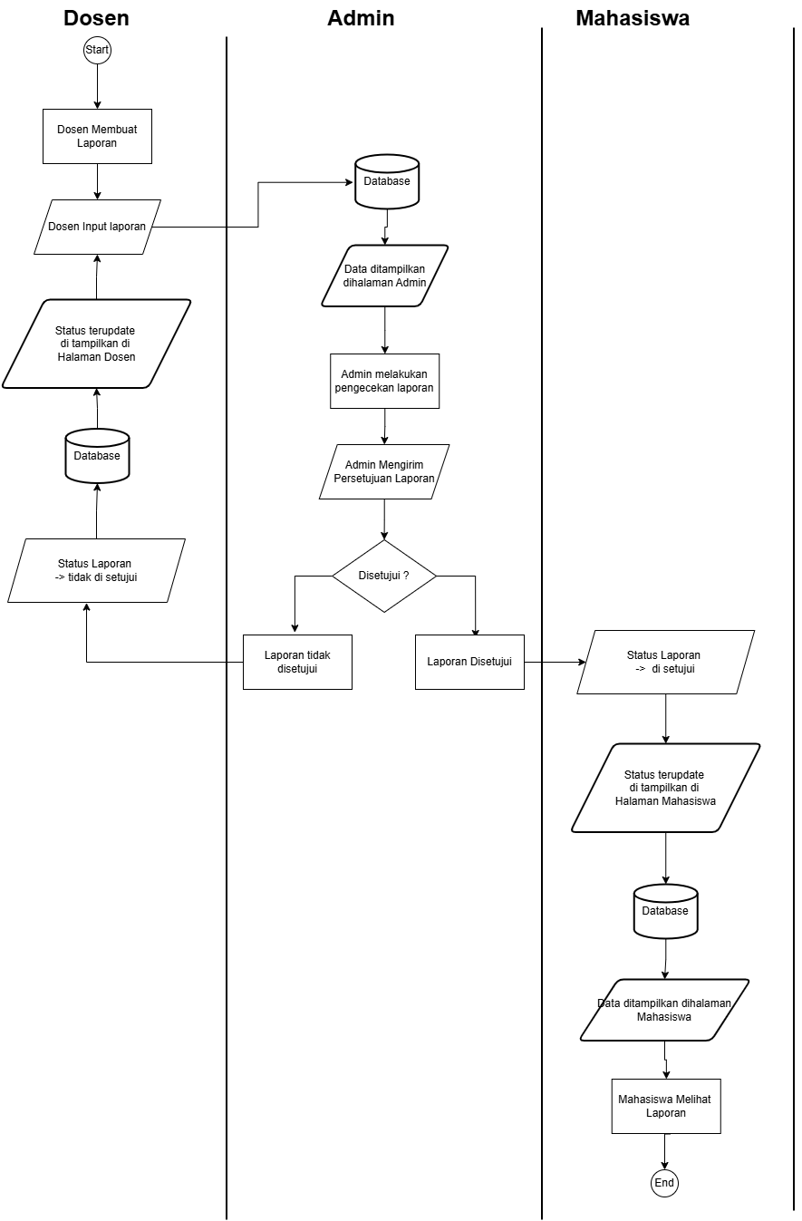

Gambar 1. Alur Bisnis (Activity Diagram)

Entity Relationship Diagram (ERD)
- Entitas ERD
- Tabel Admin
- Tabel Dosen
- Tabel Users
- Tabel Lapor
- Tabel Mahasiswa
- Tabel Kelas
- Tabel Prodi
- Tabel Jenis Pelanggaran
- Tabel Tingkat Pelanggaran
- Atribut dan Relasi ERD
- Tabel Admin
- Atribut
- id_admin (Primary Key) : ID unik untuk admin.
- nama : Nama Lengkap Admin
- email_admin : Alamat email admin
- id_users (Foreign Key) : Menghubungkan tabel admin dengan entitas tabel users
- Relasi
- tabel admin dengan tabel users (1:1) : Setiap user hanya dapat diregistrasi oleh satu admin
- Tabel Dosen
- Atribut
- NIP (Primary Key) : Nomor Induk Pegawai dosen.
- nama : Nama dosen.
- no_telepon : Nomor telepon dosen.
- email : Email dosen.
- alamat : Alamat dosen.
- id_users (Foreign Key) : Menghubungkan tabel dosen dengan entitas tabel users
- Relasi
- tabel dosen dengan tabel user (1:1) : Setiap user hanya dapat diregistrasi oleh satu dosen
- Tabel Users
- Atribut
- id_users (Primary Key) : ID unik untuk pengguna.
- username : Nama pengguna.
- password : Kata sandi pengguna.
- level : Tingkat akses pengguna (admin/dosen/mahasiswa).
- Relasi
- tabel users dengan tabel admin (1:1) : satu user hanya bisa diregistrasi oleh satu admin
- tabel users dengan tabel dosen (1:1) : satu user hanya bisa diregistrasi oleh satu dosen
- tabel users dengan tabel mahasiswa (1:1) : satu user hanya bisa di registrasi oleh satu mahasiswa
- Tabel Lapor
- Atribut
- id_pelanggaran (Primary Key) : ID pelanggaran/laporan.
- id_mahasiswa (Foreign Key) : Menghubungkan tabel lapor dengan entitas tabel mahasiswa.
- id_jenis_pelanggaran : Menhubungkan tabel tapor dengan entitas tabel jenis_pelanggaran.
- komentar : komentar dari admin
- id_admin (Foreign Key) : Menghubungkan tabel lapor dengan entitas tabel admin.
- id_dosen (Foreign Key) : Menghubungkan tabel lapor dengan entitas tabel dosen.
- status_verifikasi_admin : Menandakan apakah laporan sudah diverifikasi oleh admin atau masih menunggu proses verifikasi.
- foto : bukti pelanggaran yang dilakukan mahasiswa.
- tanggal_laporan : tanggal waktu laporan dibuat oleh si pelapor.
- tempat : daerah tempat kejadian laporan dibuat.
- Relasi
- tidak ada
- Tabel Mahasiswa
- Atribut
- NIM (Primary Key) : Nomor Induk Mahasiswa.
- email : Email mahasiswa.
- semester : Semester aktif mahasiswa.
- tingkat : Tingkat kelas mahasiswa.
- foto : Foto mahasiswa.
- status : Status mahasiswa (aktif/cuti).
- id_pelanggaran (Foreign Key) : Menghubungkan tabel mahasiswa dengan entitas tabel pelanggaran.
- id_prodi (Foreign Key) : Menghubungkan tabel mahasiswa dengan entitas tabel prodi.
- id_kelas (Foreign Key) : Menghubungkan tabel mahasiswa dengan entitas tabel kelas.
- id_users (Foreign Key) : Menghubungkan tabel mahasiswa dengan entitas tabel users.
- nama : Nama mahasiswa.
- Relasi
- tabel mahasiswa dengan tabel prodi (N:1) : dalam satu prodi terdapat beberapa mahasiswa
- tabel mahasiswa dengan tabel user (1:1) : satu mahasiswa hanya bisa diregistrasi oleh satu user saja.
- tabel mahasiswa dengan tabel kelas (N:1) : ada banyak mahasiswa di dalam satu kelas
- Tabel Kelas
- Atribut
- id_kelas (Primary Key) : ID kelas.
- nama_kelas : Nama kelas.
- nama_dpa : Nama DPA.
- Relasi
- tabel kelas dengan tabel mahasiswa (1:N) : dalam satu kelas terdapat beberapa mahasiswa
- Tabel Prodi
- Atribut
- id_prodi (Primary Key) : ID prodi.
- nama_prodi : Nama prodi.
- Relasi
- tabel prodi dengan tabel mahasiswa (1:N) : dalam satu prodi terdapat beberapa atau banyak mahasiswa
- Tabel Jenis Pelanggaran
- Atribut
- id_jenis_pelanggaran (Primary Key) : ID jenis_pelanggaran.
- deskripsi : Deskripsi pelanggaran.
- id_tingkat (Foreign Key) : Menghubungkan tabel jenis_pelanggaran dengan entitas tabel tingkat.
- Relasi
- tabel jenis pelanggaran dengan tabel tingkat pelangaran (N:1) : banyaknya jenis pelanggaran hanya bisa dimiliki oleh satu tingkat pelanggaran dalam pelanggaran yang dilakukan.

- Tabel Tingkat Pelanggaran
- Atribut
- id_tingkat_pelanggaran (Primary Key) : ID tingkat pelanggaran.
- nama_tingkat : Nama tingkat pelanggaran (misalnya: ringan, sedang, berat).
- deskripsi : Deskripsi tingkat pelanggaran.
- Relasi
- tabel tingkat pelanggaran dengan tabel jenis pelanggaran (1:N) : satu tingkat pelanggaran bisa memiliki banyak jenis pelanggaran yang dlakukan oleh mahasiswa.

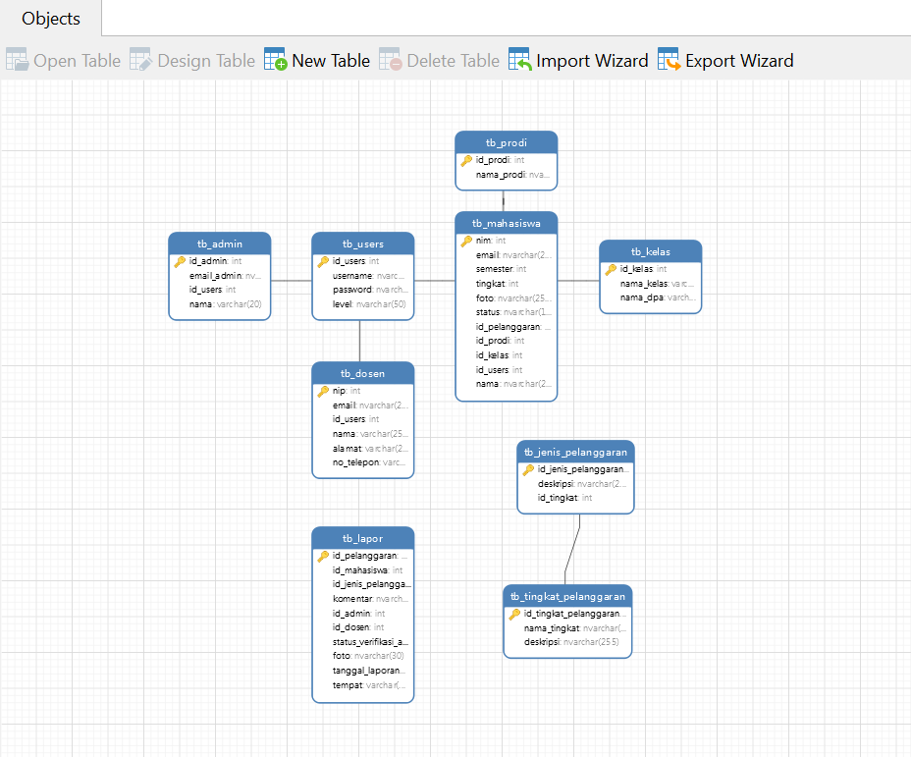

Gambar 2. Entity Relationship Diagram (ERD) Hasil Generate Dari Navicat Premium

Conceptual Data Model (CDM)
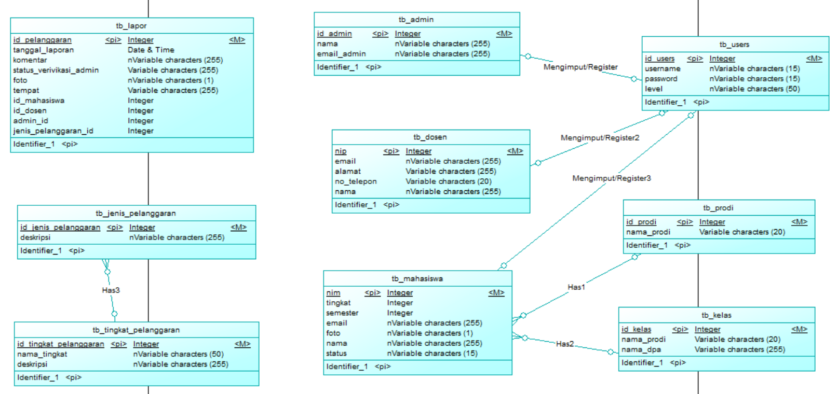

Gambar 3. Conceptual Data Model (CDM)

Physical Data Model (PDM)
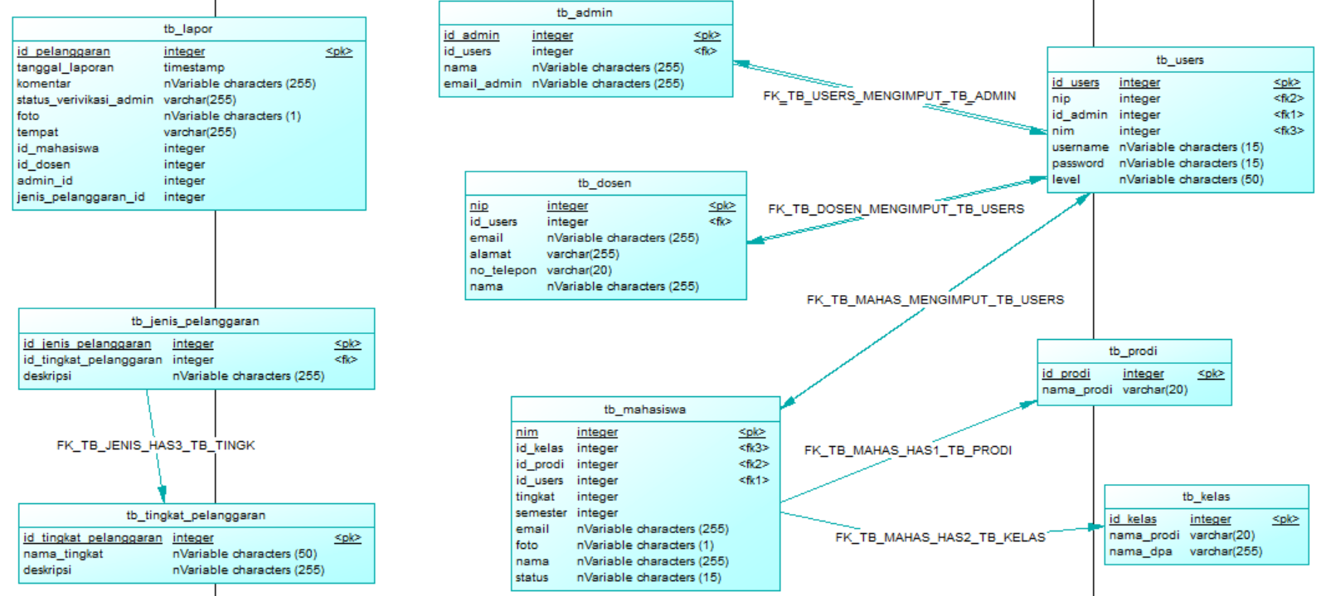

Gambar 4. Physical Data Model (PDM)

Class Diagram
- Class Model : Abstract Class
- Method
- getInsertData(): Fungsi untuk menambah data.
- getUpdateData(): Fungsi untuk memperbarui data.
- getDeleteData(): Fungsi untuk menghapus data.
- Class dosenModel
- Atribut
- email: Alamat email dosen.
- id_users: ID unik untuk pengguna (dosen).
- nama: Nama lengkap dosen.
- alamat: Alamat tempat tinggal dosen.
- no_telepon: Nomor telepon dosen.
- Method
- getInsertData(): Untuk menambah data dosen.
- getUpdateData(): Untuk memperbarui data dosen.
- getDeleteData(): Untuk menghapus data dosen.
- setLaporPelanggaran(): Untuk melaporkan pelanggaran.
- Class laporModel
- Atribut
- foto: Foto bukti pelanggaran.
- semester: Semester pelapor atau waktu pelanggaran terjadi.
- tingkat: Tingkat (misalnya, tahun pelajaran).
- nim: Nomor Induk Mahasiswa pelapor.
- id_jenis_pelanggaran: ID jenis pelanggaran yang dilaporkan.
- id_pelanggaran: ID unik pelanggaran.
- tanggal_laporan: Tanggal laporan dibuat.
- tempat: Lokasi pelanggaran.
- status_verifikasi_admin: Status laporan (apakah sudah diverifikasi admin).
- Method
- getInsertData(): Untuk menambah data laporan.
- getUpdateData(): Untuk memperbarui data laporan.
- getDeleteData(): Untuk menghapus data laporan.
- Class mahasiswaModel
- Atribut
- nim: Nomor Induk Mahasiswa.
- email: Alamat email mahasiswa.
- semester: Semester mahasiswa.
- tingkat: Tingkat mahasiswa (tahun kuliah).
- foto: Foto profil mahasiswa.
- status: Status mahasiswa.
- id_pelanggaran: ID pelanggaran terkait.
- id_prodi: ID program studi mahasiswa.
- id_kelas: ID kelas mahasiswa.
- id_users: ID unik pengguna (mahasiswa).
- nama: Nama lengkap mahasiswa.
- Method
- getInsertData(): Untuk menambah data mahasiswa.
- getUpdateData(): Untuk memperbarui data mahasiswa.
- getDeleteData(): Untuk menghapus data mahasiswa.
- setMelihatLaporanPelanggaran(): Untuk melihat laporan pelanggaran.
- Class adminModel
- Atribut
- email_admin: Alamat email admin.
- id_users: ID unik untuk pengguna (admin).
- nama: Nama lengkap admin.
- Method
- getInsertData(): Untuk menambah data admin.
- getUpdateData(): Untuk memperbarui data admin.
- getDeleteData(): Untuk menghapus data admin.
- setMenyetujuiLaporan(): Untuk menyetujui laporan pelanggaran.
- setTidakMenyetujuiLaporan(): Untuk menolak laporan pelanggaran.

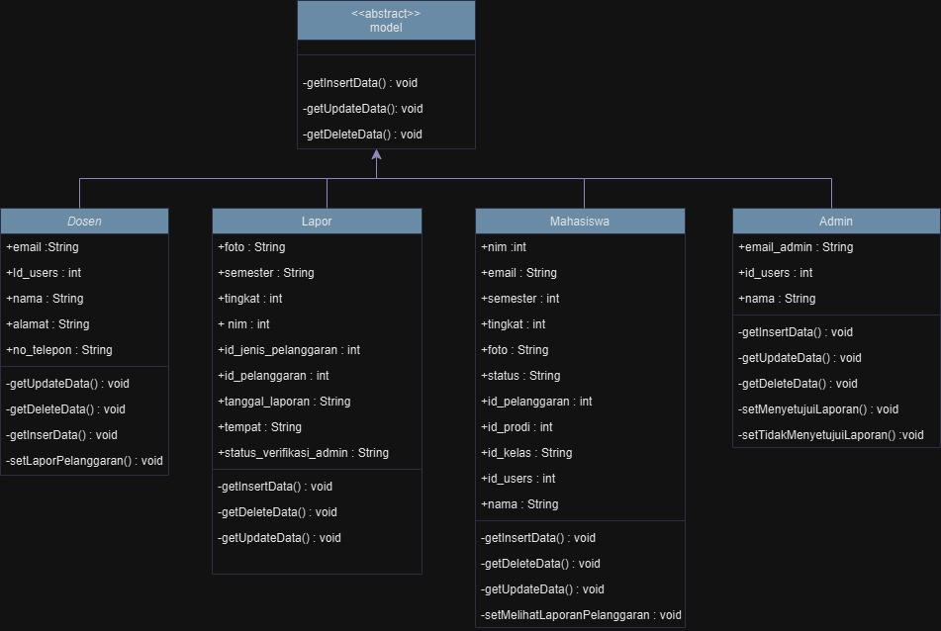

Gambar 5. Class Diagram

PERENCANAAN PROYEK

Jadwal Proyek (Diagram Gantt)
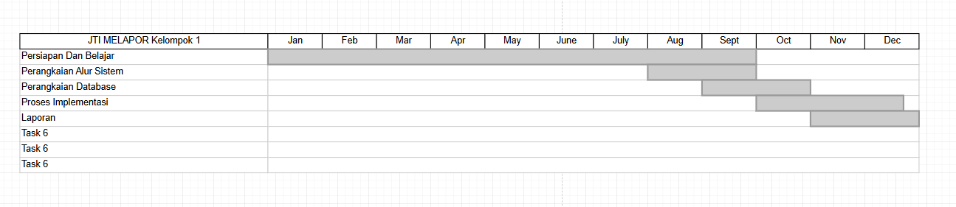

Gambar 6. Diagram Grantt

Pembagian Tugas
NO | NIM | NAMA | PEMBAGIAN TUGAS
1 | 2341760151  (KETUA) | Safrizal Rahman | - FULL STACK Developer  - Back End Devel;oper  - Front End Developer  - Figma UI/UX  - ERD  - Web Developer  - Database Engineer  - Data Design  - Design cover user manual  - Membuat Laporan Akhir PBL  Link Bukti Pengerjaan:  - https://youtube.com/live/7L9TiVHc7Cg?feature=share  - https://youtube.com/live/EkOHW7h-tbQ  - https://www.figma.com/design/U5gwNKsDV1XtLevAgpbVCQ/DESIGN-WEB?node-id=9-7&t=t19nnZnbFW3CYv3i-1  - https://github.com/safrizalrahman46/PBL_KelomPok1_SEMESTER-3  - https://youtube.com/live/FzO2Aa4afvw?feature=share  - https://youtube.com/live/STPc8GxVcZk
2 | 2341760156  (ANGGOTA) | Ahmad Yazid Ilham Z | - Design template word user manual  - Layouting word
3 | 2341760170  (ANGGOTA) | Amilil | - Membuat PDM  - Membuat CDM
4 | 2341760155  (ANGGOTA) | Sabrina Rahmadini | - Membuat Class Diagram  - Normalisasi  - Laporan Akhir Pbl  - Design Poster
5 | 2341760160  (ANGGOTA) | Shabrina Qottrunnada | - Membuat Laporan Akhir PBL  - Membuat CDM  - Membuat PDM  - Laporan Akhir Pbl

Tabel 4.2. Pembagian Tugas

Sumber Daya dan Anggaran
- Tim proyek terdiri dari 5 anggota dengan peran masing-masing:
Ketua, pengembang, dokumentasi, dan penguji.

- Sumber Daya Teknologi
- Perangkat Keras:
- Laptop/PC untuk pengembangan sistem.
- Perangkat Lunak:
- SQL Server untuk manajemen database.
- Figma untuk desain UI/UX.
- Navicat untuk pengelolaan database.
- Visual Studio Code untuk coding.
- Layanan Web:
- Hosting lokal menggunakan Laragon.

IMPLEMENTASI PROYEK

Langkah-langkah Pelaksanaan
Perancangan Awal
- Normalisasi: Merancang struktur data untuk memastikan data tersimpan dengan efisien tanpa redundansi.
- Link normalisasi:
https://docs.google.com/spreadsheets/d/1Ir0dMf2QjUK_41Zhu0raDql3enZO1Hck2MKPvH3ZLVM/edit?gid=0#gid=0

UNF
UNF
id_users | level | username | password | NIM | nama_mahasiswa | email_mahasiswa
1 | dosen | ahmadi@polinema.ac.id | ahmad23 | 2341760155 | Raden | raden@domain.com
2 | admin | titisoctary31@gmail.com | titisoctary31 | 2341760156 | nadhif | nadhif@gmail.com

Tabel 5.1 UNF
id_prodi | nama_prodi | id_kelas | nama_kelas | nama_dpa | total_pelanggaran | semester | tingkat | foto_mahasiswa
1 | Sistem Informasi Bisnis | 2 | 1A | Ade Ismail | 2 | 3 | 2 | raden.jpg
3 | PPLS | 4 | 3F | Arief Prasetyo | 1 | 2 | 1 | nadhif.jpg

Tabel 5.1 UNF
status | id_pelanggaran | laporan_oleh | NIP | nama_dosen | email_dosen | alamat_dosen | no_telp_dosen
mahasiswa aktif | 182  137 | dosen  dosen | 199107042  195776843 | Ahmadi Yuli Ananta  Indra Dharma Wijaya | ahmadi@polinema.ac.id  indra.dharma@polinema.ac.id | Jl. Kedondong no 23  Jl. Mawar no 17 | 08941433254  08734344443
mahasiswa aktif | 174 | dosen | 1981070520 | Atiqah Nurul Asri | atiqah.nurul@polinema.ac.id | Jl. Sekar no 45 | 85431235

Tabel 5.1 UNF

tgl_pelaporan | status | id_admin | nama_admin | email_admin | komentar | status | foto
2024-12-01  2024-01-04 | terverifikasi  terverifikasi | 1  3 | Sri Whariyanti  Lailatul Qodriyah | sriwhariyanti12@gmail.com  lailatulqodriyah40@gmail.com | Sedang ditangani  sudah menjalankan  hukuman | berjalan  tervierifikasi | bukti.jpg  bukti.jpg
2024-10-15 | terverifikasi | 3 | Lailatul Qodriyah | lailatulqodriyah40@gmail.com | sudah menjalankan  hukuman | terverifikasi | bukti.jpg

Tabel 5.1 UNF
id_jenis_pelanggaran | deskripsi | sanksi | id_tingkat | tingkat | deskripsi
102  98 | Bermain kartu,  game online  di area kampus  Mahasiswa berarnbut dengan model  punk, dicat selain hitam dan/atau skinned. | a) Membuat surat pernyataan tidak mengulangi perbuatan tersebut,  dibubuhi materai ditandatangani mahasiswa, orang tua/wali, dan DPA;  b) Melakukan tugas khusus, misalnya bertanggungjawab untuk  memperbaiki membersihkan kembali, dan tugas-tugas lainnya  Teguran tertulis disertai dengan pemanggilan orang tua/wali dan membuat  surat pernyataan tidak mengulangi perbuatan tersebut, dibubuhi materai,  ditandatangani mahasiswa, orang tua/wali, dan DPA; | 3  4 | Tingkat III  Tingkat IV | pelanggaran cukup berat  pelangaran sedang
21 | Tidak menjaga ketertiban dan  keamanan di seluruh area Polinema  (misalnya: parkir tidak pada tempatnya,  konvoi selebrasi wisuda  dll) | a. Dikenakan penggantian kerugian atau penggantian benda/ barang  semacamnya dan/atau;  b. Melakukan tugas layanan sosial dalam jangka waktu tertentu dan  /atau;  c. Diberikan nilai D pada mata kuliah terkait saat melakukan  pelanggaran. | 2 | Tingkat II | pelanggaran berat

Tabel 5.1 UNF

1NF
1NF
Primary key : id_pelanggaran
id_users | level | username | password | NIM | nama_mahasiswa | email_mahasiswa
1 | dosen | ahmadi@polinema.ac.id | ahmad23 | 2341760155 | Raden | raden@domain.com
2 | admin | titisoctary31@gmail.com | titisoctary31 | 2341760156 | nadhif | nadhif@gmail.com
3 | mahasiswa | raden@domain.com | raden34 | 2341760155 | Raden

Tabel 5.1 1NF
id_prodi | nama_prodi | id_kelas | nama_kelas | nama_dpa | total_pelanggaran | semester | tingkat | foto_mahasiswa | status
1 | Sistem Informasi Bisnis | 2 | 1A | Ade Ismail | 2 | 3 | 2 | raden.jpg | mahasiswa aktif
3 | PPLS | 4 | 3F | Arief Prasetyo | 1 | 2 | 1 | nadhif.jpg | mahasiswa aktif
1 | Sistem Informasi Bisnis | 2 | 1A | Ade Ismail | 2 | 3 | 2 | raden.jpg | mahasiswa aktif

Tabel 5.1 1NF
id_pelangaran (PK) | laporan_oleh | NIP | nama_dosen | email_dosen | alamat_dosen | no_telp_dosen
182 | dosen | 199107042 | Ahmadi Yuli Ananta | ahmadi@polinema.ac.id  indra.dharma@polinema.ac.id | Jl. Kedondong no 23  Jl. Mawar no 17 | 08941433254  08734344443
174 | dosen | 1981070520 | Atiqah Nurul Asri | atiqah.nurul@polinema.ac.id | Jl. Sekar no 45 | 85431235
137 | dosen | 195776843 | Indra Dharma Wijaya

Tabel 5.1 1NF
tgl_pelaporan | status | id_admin | nama_admin | email_admin | komentar | status | foto | id_jenis_pelanggaran
2024-12-01 | terverifikasi | 1 | Sri Whariyanti | sriwhariyanti12@gmail.com | Sedang ditangani | berjalan | bukti.jpg | 102
2024-10-15 | terverifikasi | 3 | Lailatul Qodriyah | lailatulqodriyah40@gmail.com | sudah menjalankan  hukuman | terverifikasi | bukti.jpg | 21
2024-01-04 | terverifikasi | 3 | Lailatul Qodriyah | lailatulqodriyah40@gmail.com | sudah menjalankan  hukuman | terverifikasi | bukti.jpg

Tabel 5.1 1NF
deskripsi | sanksi | id_tingkat | tingkat | deskripsi
Bermain kartu,  game online  di area kampus | a) Membuat surat pernyataan tidak mengulangi perbuatan tersebut,  dibubuhi materai ditandatangani mahasiswa, orang tua/wali, dan DPA;  b) Melakukan tugas khusus, misalnya bertanggungjawab untuk  memperbaiki membersihkan kembali, dan tugas-tugas lainnya | 3 | Tingkat III | pelanggaran cukup berat
Tidak menjaga ketertiban dan  keamanan di seluruh area Polinema (misalnya: parkir tidak pada tempatnya,  konvoi selebrasi wisuda  dll) | a. Dikenakan penggantian kerugian atau penggantian benda/ barang  semacamnya dan/atau;  b. Melakukan tugas layanan sosial dalam jangka waktu tertentu dan  /atau;  c. Diberikan nilai D pada mata kuliah terkait saat melakukan  pelanggaran. | 2 | Tingkat II | pelanggaran berat
Mahasiswa berarnbut dengan model punk, dicat selain hitam dan/atau skinned. | Teguran tertulis disertai dengan pemanggilan orang tua/wali dan membuat  surat pernyataan tidak mengulangi perbuatan tersebut, dibubuhi materai,  ditandatangani mahasiswa, orang tua/wali, dan DPA; | 4 | Tingkat IV | pelanggaran sedang

Tabel 5.1 1NF

2NF
2NF
Tabel users
id_users --> level, username, password
id_users (PK) | level | username | password
1 | dosen | ahmadi@polinema.ac.id | ahmad23
2 | admin | titisoctary31@gmail.com | titisoctary31
3 | mahasiswa | raden@domain.com | raden34

Tabel 5.1 2NF
Tabel Mahasiswa
nim --> nama mhs, total pelanggaran, sem, tingkat, foto, status, id prodi, nama prodi, id kelas, nama kelas, nama dpa, id users, email
NIM (PK) | nama_mahasiswa | total_pelanggaran | semester | tingkat | foto_mahasiswa | status
2341760155 | Raden | 2 | 3 | 2 | raden.jpg | mahasiswa aktif
2341760156 | nadhif | 1 | 2 | 1 | nadhif.jpg | mahasiswa aktif

Tabel 5.1 2NF
id_prodi | nama_prodi | id_kelas | nama_kelas | nama_dpa | email_mahasiswa | id_users (FK)
1 | Sistem Informasi Bisnis | 2 | 1A | Ade Ismail | raden@domain.com | 2
3 | PPLS | 4 | 3F | Arief Prasetyo | nadhif@gmail.com | 8

Tabel 5.1 2NF
Tabel admin
id admin --> nama admin, id users, email
id_admin (PK) | nama_admin | id_users (FK) | email_admin
1 | Sri Whariyanti | 1 | sriwhariyanti12@gmail.com
2 | Titis Octary Satrio | 2 | lailatulqodriyah40@gmail.com

Tabel 5.1 2NF
tabel dosen
NIP --> nama dosen, email dosen, alamat, no telp, id users
NIP (PK) | nama_dosen | email_dosen | alamat_dosen | no_telp_dosen | id_users (FK)
199107042 | Ahmadi Yuli Ananta | ahmadi@polinema.ac.id | Jl. Kedondong no 23 | 8941433254 | 1
1981070520 | Atiqah Nurul Asri | atiqah.nurul@polinema.ac.id | Jl. Sekar no 45 | 85431235 | 2
195776843 | Indra Dharma Wijaya | indra.dharma@polinema.ac.id | Jl. Mawar no 17 | 8734344443 | 3

Tabel 5.1 2NF

tabel laporan pelanggaran
id_pelanggaran --> laporan oleh, nip, id admin, id jenis, komentar, status, foto
id_pelangaran (PK) | laporan_oleh | NIP (FK) | id_admin (FK) | id_jenis_pelanggaran (FK) | komentar | status | foto | tgl_pelaporan
182 | dosen | 199107042 | 1 | 1200 | Sedang ditangani | berjalan | bukti.jpg | 2024-12-01
174 | dosen | 1981070520 | 3 | 2101 | sudah menjalankan  hukuman | terverifikasi | bukti.jpg | 2024-10-15
137 | dosen | 195776843 | 3 | 2354 | sudah menjalankan  hukuman | terverifikasi | bukti.jpg | 2024-01-04

Tabel 5.1 2NF
Tabel jenis pelanggaran
id jenis pelanggaran --> desk jenis, sanksi, id tingkat, tingkat, desk tingkat
id_jenis_pelanggaran (PK) | deskripsi | sanksi | id_tingkat | tingkat | deskripsi
102 | Bermain kartu,  game online  di area kampus | a) Membuat surat pernyataan tidak mengulangi perbuatan tersebut,  dibubuhi materai ditandatangani mahasiswa, orang tua/wali, dan DPA;  b) Melakukan tugas khusus, misalnya bertanggungjawab untuk  memperbaiki membersihkan kembali, dan tugas-tugas lainnya | 3 | Tingkat III | pelanggaran cukup berat
21 | Tidak menjaga ketertiban dan  keamanan di seluruh area Polinema  (misalnya: parkir tidak pada tempatnya,  konvoi selebrasi wisuda  dll) | a. Dikenakan penggantian kerugian atau penggantian benda/ barang  semacamnya dan/atau;  b. Melakukan tugas layanan sosial dalam jangka waktu tertentu dan  /atau;  c. Diberikan nilai D pada mata kuliah terkait saat melakukan  pelanggaran. | 2 | Tingkat II | pelanggaran berat
 | Mahasiswa berarnbut dengan model  punk, dicat selain hitam dan/atau skinned. | Teguran tertulis disertai dengan pemanggilan orang tua/wali dan membuat  surat pernyataan tidak mengulangi perbuatan tersebut, dibubuhi materai,  ditandatangani mahasiswa, orang tua/wali, dan DPA; | 4 | Tingkat IV | pelanggaran sedang

Tabel 5.1 2NF

3NF
3NF
Tabel users
id_users --> level, username, password
id_users (PK) | level | username | password
1 | dosen | ahmadi@polinema.ac.id | ahmad23
2 | admin | titisoctary31@gmail.com | titisoctary31
3 | mahasiswa | raden@domain.com | raden34

Tabel 5.1 3NF
Tabel Mahasiswa
nim --> nama mhs, total pelanggaran, sem, tingkat, foto, email, status, id prodi, id kelas, id users
NIM (PK) | nama_mahasiswa | total_pelanggaran | semester | tingkat | foto_mahasiswa | email_mahasiswa | status | id_prodi (FK) | id_kelas (FK) | id_users (FK)
2341760155 | Raden | 2 | 3 | 2 | raden.jpg | raden@domain.com | mahasiswa aktif | 1 | 2 | 1
2341760156 | nadhif | 1 | 2 | 1 | nadhif.jpg | nadhif@gmail.com | mahasiswa aktif | 3 | 4 | 2

Tabel 5.1 3NF
Tabel prodi
id prodi --> nama prodi
id_prodi (PK) | nama_prodi
1 | Sistem Informasi Bisnis
3 | PPLS

Tabel 5.1 3NF
Tabel kelas
id kelas --> nama kelas, nama dpa
id_kelas (PK) | nama_kelas | nama_dpa
2 | 1A | Ade Ismail
4 | 3F | Arief Prasetyo

Tabel 5.1 3NF
Tabel admin
id admin --> nama admin, email admin, id users
id_admin (PK) | nama_admin | email_admin | id_users (FK)
1 | Sri Whariyanti | sriwhariyanti12@gmail.com | 1
2 | Titis Octary Satrio | titisoctary31@gmail.com | 2
3 | Lailatul Qodriyah | lailatulqodriyah40@gmail.com | 3
4 | Gian Nurafifa Cessari | giannurafifa34@gmail.com | 4

Tabel 5.1 3NF
tabel dosen
NIP --> nama dosen, email, alamat, no telp, id users
NIP (PK) | nama_dosen | email_dosen | alamat_dosen | no_telp_dosen | id_users (FK)
199107042 | Ahmadi Yuli Ananta | ahmadi@polinema.ac.id | Jl. Kedondong no 23 | 8941433254 | 1
1981070520 | Atiqah Nurul Asri | atiqah.nurul@polinema.ac.id | Jl. Sekar no 45 | 85431235 | 2
195776843 | Indra Dharma Wijaya | indra.dharma@polinema.ac.id | Jl. Mawar no 17 | 8734344443 | 3

Tabel 5.1 3NF
tabel laporan
id_pelanggaran --> laporan oleh, nip, id admin, id jenis, komentar, status, foto
id_pelangaran (PK) | laporan_oleh | NIP (FK) | id_admin (FK) | id_jenis_pelanggaran (FK) | komentar | tgl_pelaporan | status | foto | NIM (PK)
182 | dosen | 199107042 | 1 | 1200 | Sedang ditangani | 2024-12-01 | berjalan | bukti.jpg | 2341760155
174 | dosen | 1981070520 | 3 | 2101 | sudah menjalankan  hukuman | 2024-10-15 | terverifikasi | bukti.jpg | 2341760156
137 | dosen | 195776843 | 3 | 2354 | sudah menjalankan  hukuman | 2024-01-04 | terverifikasi | bukti.jpg | 2341760155

Tabel 5.1 3NF
Tabel jenis pelanggaran
id jenis pelanggaran --> desk jenis, sanksi
id_jenis_pelanggaran (PK) | deskripsi | sanksi | id_tingkat (FK)
102 | Bermain kartu,  game online  di area kampus | a) Membuat surat pernyataan tidak mengulangi perbuatan tersebut,  dibubuhi materai ditandatangani mahasiswa, orang tua/wali, dan DPA;  b) Melakukan tugas khusus, misalnya bertanggungjawab untuk  memperbaiki membersihkan kembali, dan tugas-tugas lainnya | 3
21 | Tidak menjaga ketertiban dan keamanan di seluruh area Polinema (misalnya: parkir tidak pada tempatnya,  konvoi selebrasi wisuda  dll) | a. Dikenakan penggantian kerugian atau penggantian benda/ barang  semacamnya dan/atau;  b. Melakukan tugas layanan sosial dalam jangka waktu tertentu dan  /atau;  c. Diberikan nilai D pada mata kuliah terkait saat melakukan  pelanggaran. | 2
76 | Mahasiswa berarnbut dengan model punk, dicat selain hitam dan/atau skinned. | Teguran tertulis disertai dengan pemanggilan orang tua/wali dan membuat  surat pernyataan tidak mengulangi perbuatan tersebut, dibubuhi materai,  ditandatangani mahasiswa, orang tua/wali, dan DPA; | 4

Tabel 5.1 3NF
Tabel tingkat pelanggaran
id tingkat --> tingkat, desk tingkat
id_tingkat (PK) | tingkat | deskripsi
3 | Tingkat III | pelanggaran cukup berat
2 | Tingkat II | pelanggaran berat
4 | Tingkat IV | pelanggaran sedang

Tabel 5.1 3NF

Alur Bisnis
Menyusun dan memetakan proses bisnis sistem mulai dari pelaporan hingga tindak lanjut laporan.

Gambar 7. Alur Bisnis (Activity Diagram)

Entity-Relationship Diagram (ERD)
Membuat model hubungan antar entitas untuk menggambarkan struktur database.

Gambar 8. Entity Relationship Diagram (ERD)
ERD diatas degenerate menggunakan software atau Tools Navicat premium



Gambar 9. Tool Navicat

Conceptual Data Model (CDM)
Merancang model data konseptual berdasarkan ERD.

Gambar 10. Conceptual Data Model (CDM)

Physical Data Model (PDM)
Mengonversi CDM menjadi PDM untuk implementasi di database.

Gambar 11. Physical Data Model (PDM)

Class Diagram
Menentukan struktur dan hubungan antar kelas dalam sistem menggunakan diagram UML.

Gambar 12. Class Diagram

Database
            - Persiapan Teknologi
- Menginstal SQL Server sebagai basis data utama sistem.
- Mengunduh dan menginstal Navicat untuk mempermudah pengelolaan database SQL Server.
- Mengonfigurasi koneksi antara PHP dan SQL Server untuk pengelolaan data berbasis web.

            - Pembuatan Database
/ Membuat Database baru dengan nama tatib /
CREATE DATABASE [tatib]
CONTAINMENT = NONE
ON PRIMARY
ALTER DATABASE [tatib] SET COMPATIBILITY_LEVEL = 160
GO
IF (1 = FULLTEXTSERVICEPROPERTY('IsFullTextInstalled'))
begin
EXEC [tatib].[dbo].[sp_fulltext_database] @action = 'enable'
end
- Membuat Database Baru:
Kode ini membuat database baru bernama tatib .
- Mengatur Kompatibilitas Database:
Setelah database dibuat, kode ini mengatur tingkat kompatibilitas database ke versi SQL Server 2017 (versi 140), yang memastikan aplikasi dapat menggunakan fitur-fitur terbaru dari SQL Server.
- Mengaktifkan Full-Text Search:
Jika fitur Full-Text Search terpasang pada SQL Server, kode ini akan mengaktifkannya untuk database tatib. Fitur ini memungkinkan pencarian teks yang lebih canggih dan efisien di dalam database.
CREATE TABLE [dbo].[tb_admin](
[id_admin] [int] IDENTITY(1,1) NOT NULL,
[email_admin] [nvarchar](100) NULL,
[id_users] [int] NULL,
[nama] [varchar](20) NULL,
PRIMARY KEY CLUSTERED
(
[id_admin] ASC
)WITH (PAD_INDEX = OFF, STATISTICS_NORECOMPUTE = OFF, IGNORE_DUP_KEY = OFF, ALLOW_ROW_LOCKS = ON, ALLOW_PAGE_LOCKS = ON) ON [PRIMARY]
) ON [PRIMARY]

Query ini digunakan untuk membuat tabel tb_admin yang akan menyimpan informasi mengenai admin. Tabel ini terdiri dari beberapa kolom, di antaranya:
- id_admin, yang merupakan kolom ID dengan tipe data int dan menggunakan properti IDENTITY(1,1), sehingga nilainya akan diisi secara otomatis mulai dari 1 dan bertambah setiap kali ada data baru.
- nama untuk menyimpan nama admin, dengan panjang maksimal 100 karakter.
- email_admin untuk menyimpan alamat email admin, yang bersifat opsional (dapat bernilai NULL).
- Selain itu, query ini juga menetapkan primary key pada kolom id_admin, yang memastikan bahwa nilai pada kolom ini unik dan tidak boleh ada duplikasi. Pengaturan lain dalam query ini meliputi pengaturan terkait cara pengelolaan indeks dan kunci, seperti mengizinkan kunci baris dan kunci halaman untuk optimasi akses data.
SET ANSI_NULLS ON
GO
SET QUOTED_IDENTIFIER ON
GO
CREATE TABLE [dbo].[tb_dosen](
[nip] [int] IDENTITY(1,1) NOT NULL,
[email] [nvarchar](255) NULL,
[id_users] [int] NULL,
[nama] [varchar](255) NULL,
[alamat] [varchar](255) NULL,
[no_telepon] [varchar](255) NULL,
PRIMARY KEY CLUSTERED
(
[nip] ASC
)WITH (PAD_INDEX = OFF, STATISTICS_NORECOMPUTE = OFF, IGNORE_DUP_KEY = OFF, ALLOW_ROW_LOCKS = ON, ALLOW_PAGE_LOCKS = ON) ON [PRIMARY]
) ON [PRIMARY]

- nip: ID unik dosen (Primary Key).
- email: Email dosen.
- id_users: Relasi ke tabel tb_users.
- nama: Nama dosen.
- alamat: Alamat dosen.
- no_telepon: Nomor telepon dosen.
SET ANSI_NULLS ON
GO
SET QUOTED_IDENTIFIER ON
GO
CREATE TABLE [dbo].[tb_jenis_pelanggaran](
[id_jenis_pelanggaran] [int] IDENTITY(1,1) NOT NULL,
[deskripsi] [nvarchar](255) NULL,
[id_tingkat] [int] NULL,
PRIMARY KEY CLUSTERED
(
[id_jenis_pelanggaran] ASC
)WITH (PAD_INDEX = OFF, STATISTICS_NORECOMPUTE = OFF, IGNORE_DUP_KEY = OFF, ALLOW_ROW_LOCKS = ON, ALLOW_PAGE_LOCKS = ON) ON [PRIMARY]
) ON [PRIMARY]

- id_jenis_pelanggaran: ID unik jenis pelanggaran (Primary Key).
- deskripsi: Deskripsi jenis pelanggaran.
- id_tingkat: Relasi ke tabel tb_tingkat_pelanggaran.
GO
CREATE TABLE [dbo].[tb_kelas](
[id_kelas] [int] IDENTITY(1,1) NOT NULL,
[nama_kelas] [varchar](20) NOT NULL,
[nama_dpa] [varchar](20) NOT NULL,
PRIMARY KEY CLUSTERED
(
[id_kelas] ASC
)WITH (PAD_INDEX = OFF, STATISTICS_NORECOMPUTE = OFF, IGNORE_DUP_KEY = OFF, ALLOW_ROW_LOCKS = ON, ALLOW_PAGE_LOCKS = ON) ON [PRIMARY]
) ON [PRIMARY]
GO

- id_kelas: ID unik kelas (Primary Key).
- nama_kelas: Nama kelas.
- nama_dpa: Nama dosen pembimbing akademik (DPA).
GO
SET QUOTED_IDENTIFIER ON
GO
CREATE TABLE [dbo].[tb_lapor](
[id_pelanggaran] [int] IDENTITY(1,1) NOT NULL,
[id_mahasiswa] [int] NULL,
[id_jenis_pelanggaran] [int] NULL,
[komentar] [nvarchar](max) NULL,
[id_admin] [int] NULL,
[id_dosen] [int] NULL,
[status_verifikasi_admin] [nvarchar](100) NULL,
[foto] [nvarchar](30) NULL,
[tanggal_laporan] [date] NULL,
[tempat] [varchar](20) NULL,
PRIMARY KEY CLUSTERED
(
[id_pelanggaran] ASC
)WITH (PAD_INDEX = OFF, STATISTICS_NORECOMPUTE = OFF, IGNORE_DUP_KEY = OFF, ALLOW_ROW_LOCKS = ON, ALLOW_PAGE_LOCKS = ON) ON [PRIMARY]
) ON [PRIMARY] TEXTIMAGE_ON [PRIMARY]
GO

- id_pelanggaran: ID unik pelanggaran (Primary Key).
- id_mahasiswa: Relasi ke tabel tb_mahasiswa.
- id_jenis_pelanggaran: Relasi ke tabel tb_jenis_pelanggaran.
- komentar: Komentar atau catatan terkait laporan.
- id_admin: Relasi ke tabel tb_admin (verifikator laporan).
- id_dosen: Relasi ke tabel tb_dosen (pelapor).
- status_verifikasi_admin: Status verifikasi oleh admin.
- foto: Foto atau bukti laporan.
- tanggal_laporan: Tanggal laporan dibuat.
- tempat: Tempat terjadinya pelanggaran.

SET QUOTED_IDENTIFIER ON
GO
CREATE TABLE [dbo].[tb_mahasiswa](
[nim] [int] IDENTITY(1,1) NOT NULL,
[email] [nvarchar](255) NULL,
[semester] [int] NULL,
[tingkat] [int] NULL,
[foto] [nvarchar](255) NULL,
[status] [nvarchar](15) NULL,
[id_pelanggaran] [int] NULL,
[id_prodi] [int] NULL,
[id_kelas] [int] NULL,
[id_users] [int] NULL,
[nama] [nvarchar](255) NULL,
PRIMARY KEY CLUSTERED
(
[nim] ASC
)WITH (PAD_INDEX = OFF, STATISTICS_NORECOMPUTE = OFF, IGNORE_DUP_KEY = OFF, ALLOW_ROW_LOCKS = ON, ALLOW_PAGE_LOCKS = ON) ON [PRIMARY]
) ON [PRIMARY]
GO
- nim: Nomor induk mahasiswa (Primary Key).
- email: Email mahasiswa.
- semester: Semester aktif mahasiswa.
- tingkat: Tingkat mahasiswa.
- foto: Foto mahasiswa.
- status: Status mahasiswa (default: 'Aktif').
- id_pelanggaran: Relasi opsional ke tabel tb_lapor.
- id_prodi: Relasi ke tabel tb_prodi.
- id_kelas: Relasi ke tabel tb_kelas.
- id_users: Relasi ke tabel tb_users.
- nama: Nama mahasiswa.

GO
SET QUOTED_IDENTIFIER ON
GO
CREATE TABLE [dbo].[tb_prodi](
[id_prodi] [int] IDENTITY(1,1) NOT NULL,
[nama_prodi] [nvarchar](100) NOT NULL,
PRIMARY KEY CLUSTERED
(
[id_prodi] ASC
)WITH (PAD_INDEX = OFF, STATISTICS_NORECOMPUTE = OFF, IGNORE_DUP_KEY = OFF, ALLOW_ROW_LOCKS = ON, ALLOW_PAGE_LOCKS = ON) ON [PRIMARY]
) ON [PRIMARY]
GO

- id_prodi: ID unik program studi (Primary Key).
- nama_prodi: Nama program studi.

SET ANSI_NULLS ON
GO
SET QUOTED_IDENTIFIER ON
GO
CREATE TABLE [dbo].[tb_tingkat_pelanggaran](
[id_tingkat_pelanggaran] [int] IDENTITY(1,1) NOT NULL,
[nama_tingkat] [nvarchar](50) NULL,
[deskripsi] [nvarchar](255) NULL,
PRIMARY KEY CLUSTERED
(
[id_tingkat_pelanggaran] ASC
)WITH (PAD_INDEX = OFF, STATISTICS_NORECOMPUTE = OFF, IGNORE_DUP_KEY = OFF, ALLOW_ROW_LOCKS = ON, ALLOW_PAGE_LOCKS = ON) ON [PRIMARY]
) ON [PRIMARY]
GO

- id_tingkat_pelanggaran: ID unik tingkat pelanggaran (Primary Key).
- nama_tingkat: Nama tingkat pelanggaran.
- deskripsi: Deskripsi tingkat pelanggaran.

GO
SET QUOTED_IDENTIFIER ON
GO
CREATE TABLE [dbo].[tb_users](
[id_users] [int] IDENTITY(1,1) NOT NULL,
[username] [nvarchar](255) NOT NULL,
[password] [nvarchar](255) NOT NULL,
[level] [nvarchar](50) NOT NULL,
PRIMARY KEY CLUSTERED
(
[id_users] ASC
)WITH (PAD_INDEX = OFF, STATISTICS_NORECOMPUTE = OFF, IGNORE_DUP_KEY = OFF, ALLOW_ROW_LOCKS = ON, ALLOW_PAGE_LOCKS = ON) ON [PRIMARY]
) ON [PRIMARY]
GO

- id_users: ID unik pengguna (Primary Key).
- username: Nama pengguna.
- password: Kata sandi pengguna.
- level: Level akses pengguna (admin, dosen, mahasiswa).

GO
ALTER TABLE [dbo].[tb_mahasiswa] ADD DEFAULT ('Aktif') FOR [status]
GO
ALTER TABLE [dbo].[tb_admin] WITH CHECK ADD CONSTRAINT [FK_admin_users] FOREIGN KEY([id_users])
REFERENCES [dbo].[tb_users] ([id_users])
ON UPDATE CASCADE
ON DELETE CASCADE
GO
ALTER TABLE [dbo].[tb_admin] CHECK CONSTRAINT [FK_admin_users]
GO
ALTER TABLE [dbo].[tb_dosen] WITH CHECK ADD CONSTRAINT [FK_dosen_users] FOREIGN KEY([id_users])
REFERENCES [dbo].[tb_users] ([id_users])
ON UPDATE CASCADE
ON DELETE CASCADE
GO
ALTER TABLE [dbo].[tb_dosen] CHECK CONSTRAINT [FK_dosen_users]
GO
ALTER TABLE [dbo].[tb_jenis_pelanggaran] WITH CHECK ADD CONSTRAINT [FK_jenis_pelanggaran_tingkat] FOREIGN KEY([id_tingkat])
REFERENCES [dbo].[tb_tingkat_pelanggaran] ([id_tingkat_pelanggaran])
ON UPDATE CASCADE
ON DELETE CASCADE
GO
ALTER TABLE [dbo].[tb_jenis_pelanggaran] CHECK CONSTRAINT [FK_jenis_pelanggaran_tingkat]
GO
ALTER TABLE [dbo].[tb_mahasiswa] WITH CHECK ADD CONSTRAINT [FK_mahasiswa_kelas] FOREIGN KEY([id_kelas])
REFERENCES [dbo].[tb_kelas] ([id_kelas])
GO
ALTER TABLE [dbo].[tb_mahasiswa] CHECK CONSTRAINT [FK_mahasiswa_kelas]
GO
ALTER TABLE [dbo].[tb_mahasiswa] WITH CHECK ADD CONSTRAINT [FK_mahasiswa_prodi] FOREIGN KEY([id_prodi])
REFERENCES [dbo].[tb_prodi] ([id_prodi])
GO
ALTER TABLE [dbo].[tb_mahasiswa] CHECK CONSTRAINT [FK_mahasiswa_prodi]
GO
ALTER TABLE [dbo].[tb_mahasiswa] WITH CHECK ADD CONSTRAINT [FK_mahasiswa_users] FOREIGN KEY([id_users])
REFERENCES [dbo].[tb_users] ([id_users])
GO
ALTER TABLE [dbo].[tb_mahasiswa] CHECK CONSTRAINT [FK_mahasiswa_users]
GO

Pengembangan Fitur Sistem
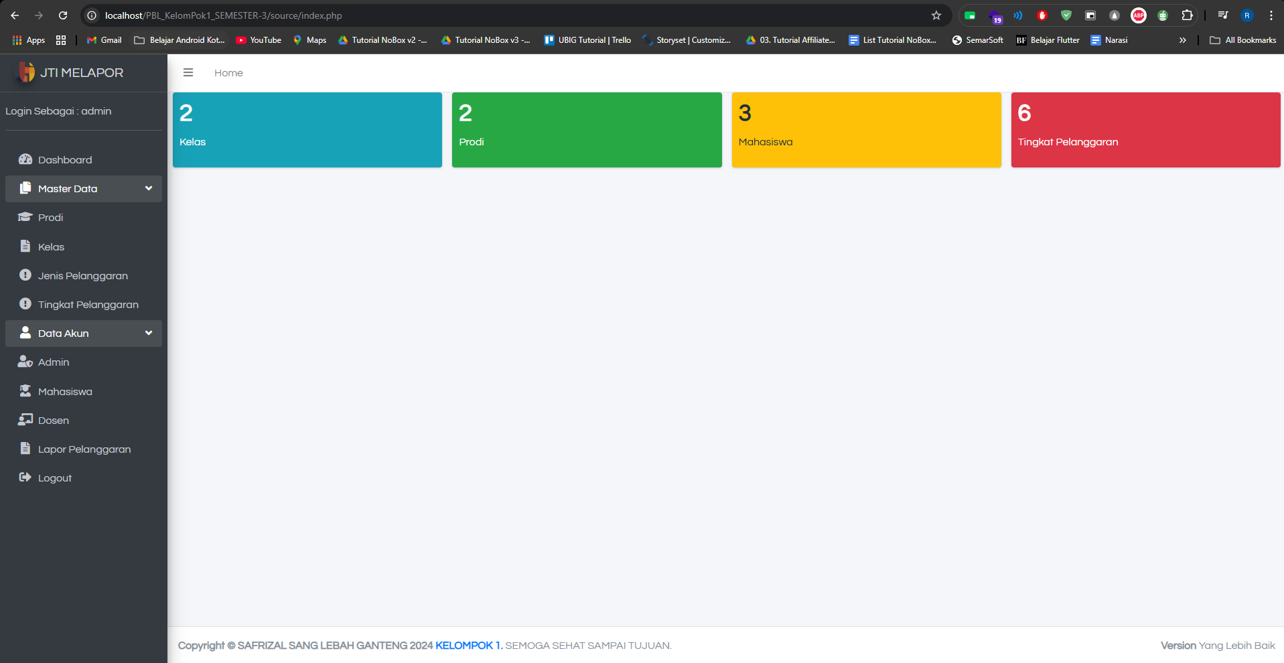

Gambar 13. Halaman Dashboard Admin

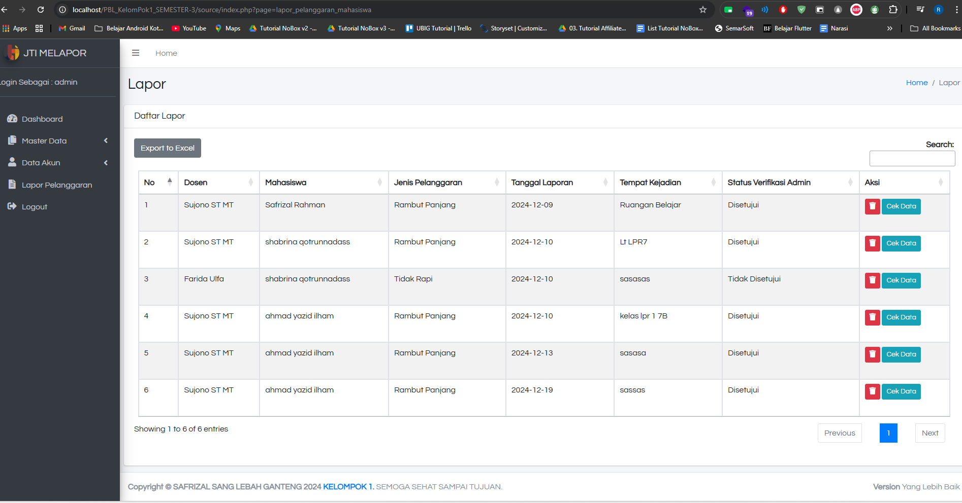

Gambar 14. Halaman Dashboard Admin
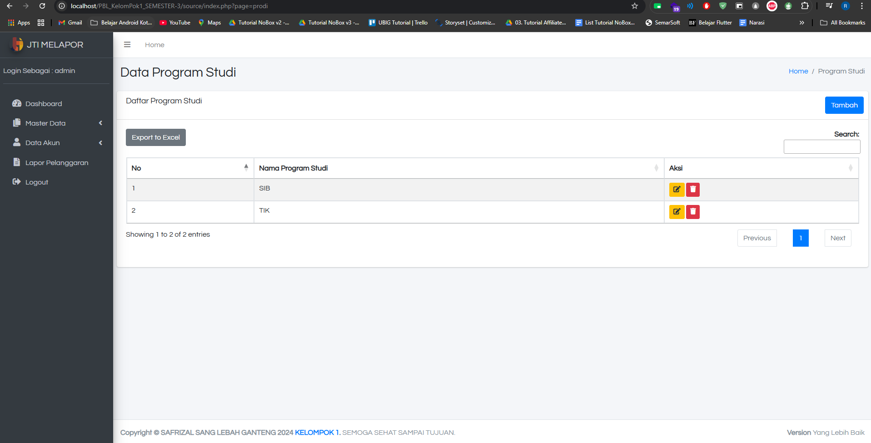

Gambar 15. Halaman Dashboard Admin

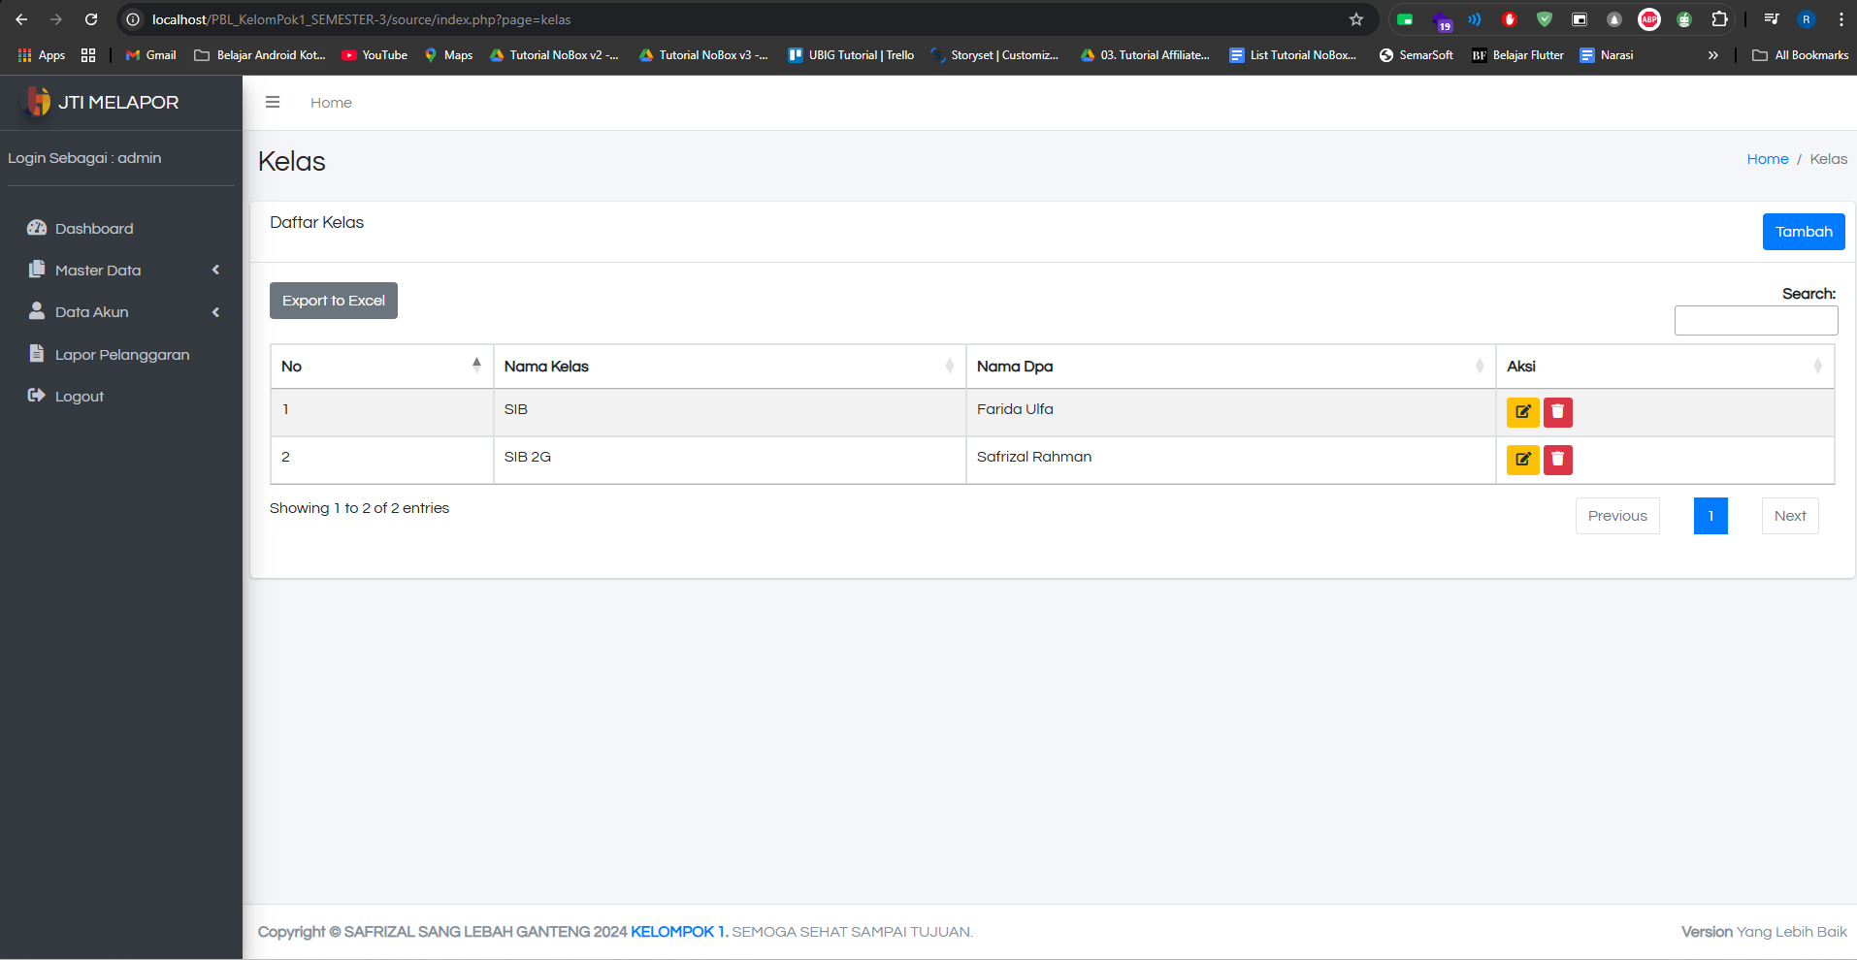

Gambar 16. Halaman Dashboard Admin
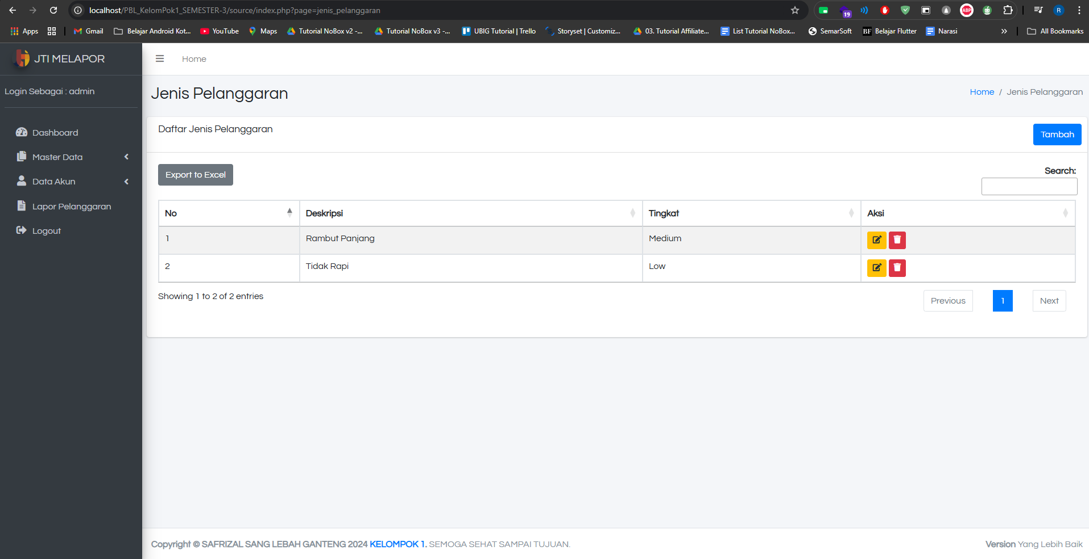

Gambar 17. Halaman Jenis Pelanggaran Admin

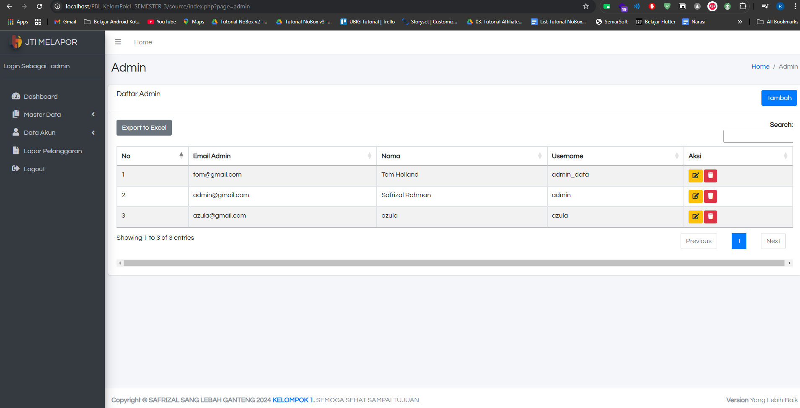

Gambar 18. Halaman Admin
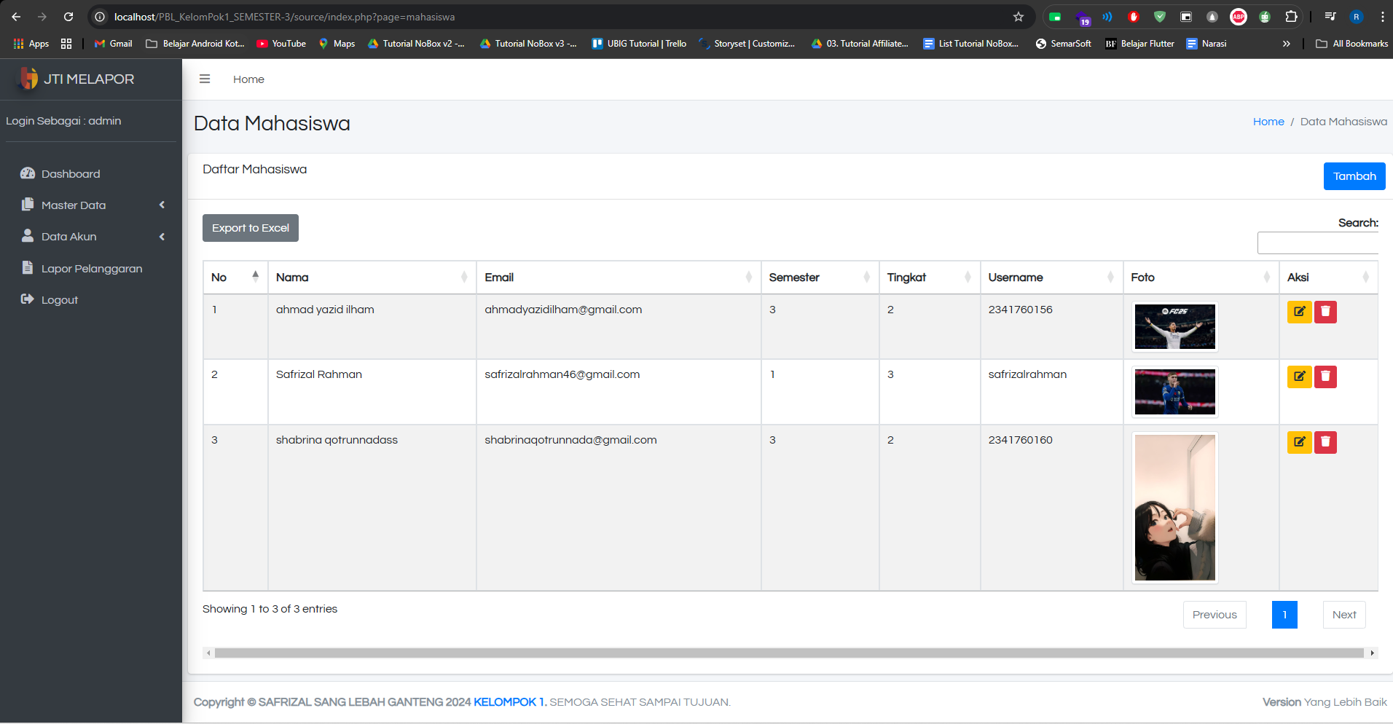

Gambar 19. Halaman Mahasiswa Admin

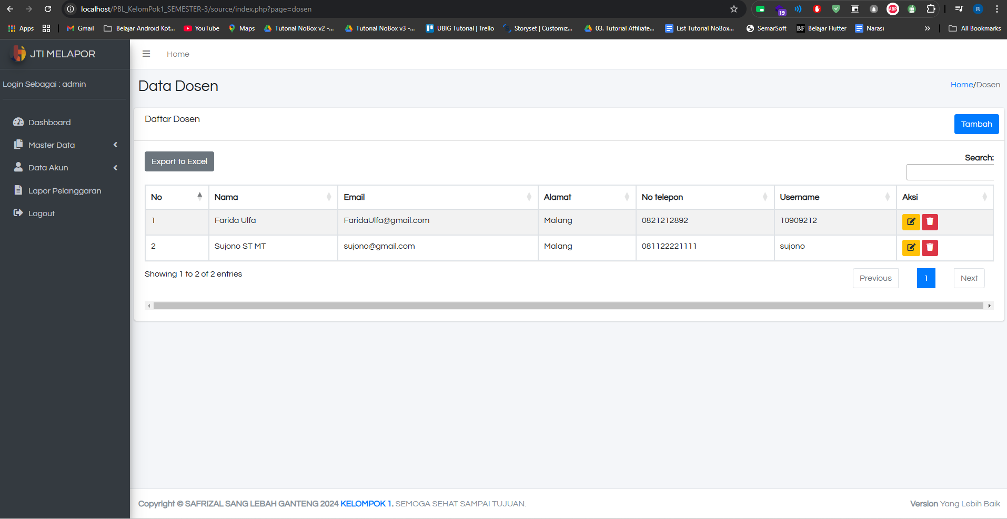

Gambar 20. Halaman Dosen Admin
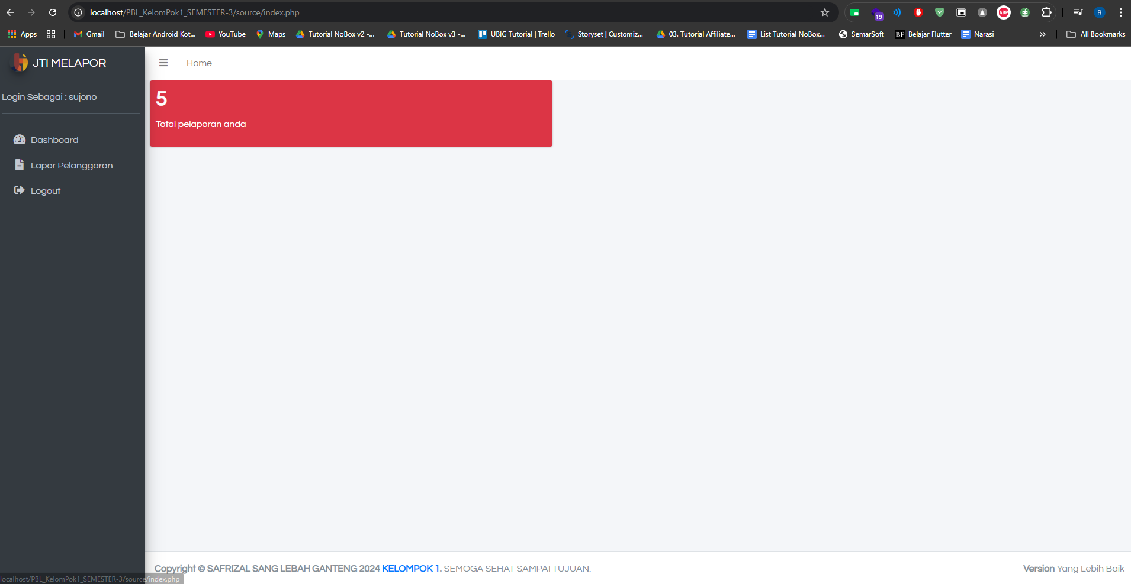

Gambar 21. Halaman Dashboard Dosen

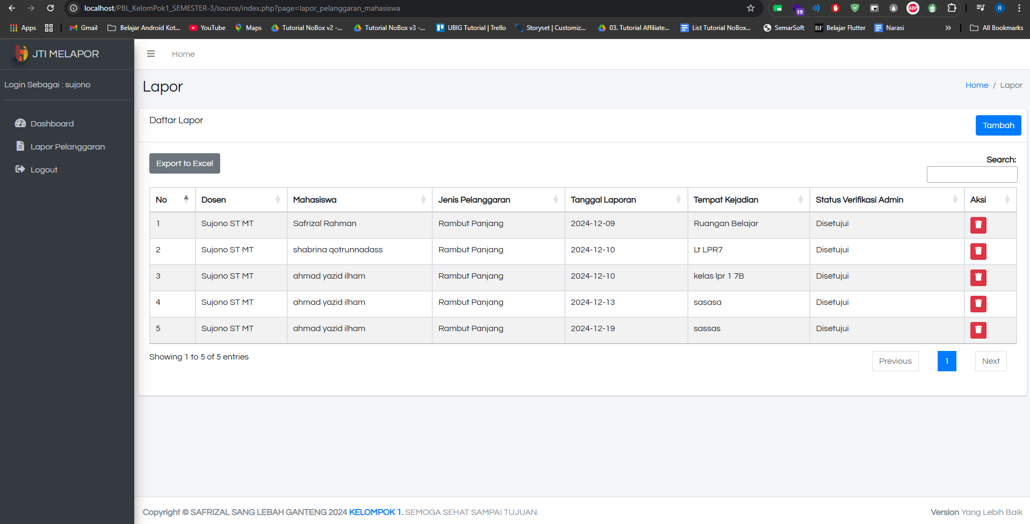

Gambar 22. Halaman lapor Dosen

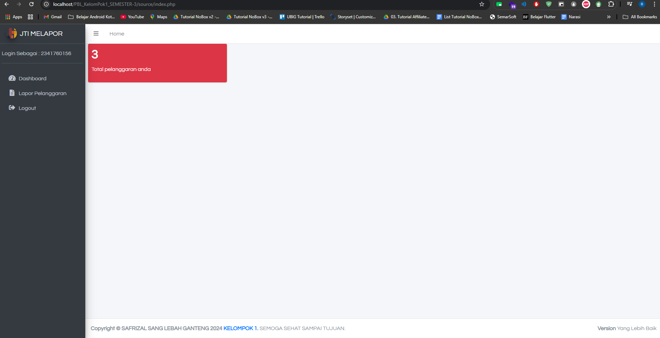

Gambar 23. Halaman Dashboard Mahasiswa

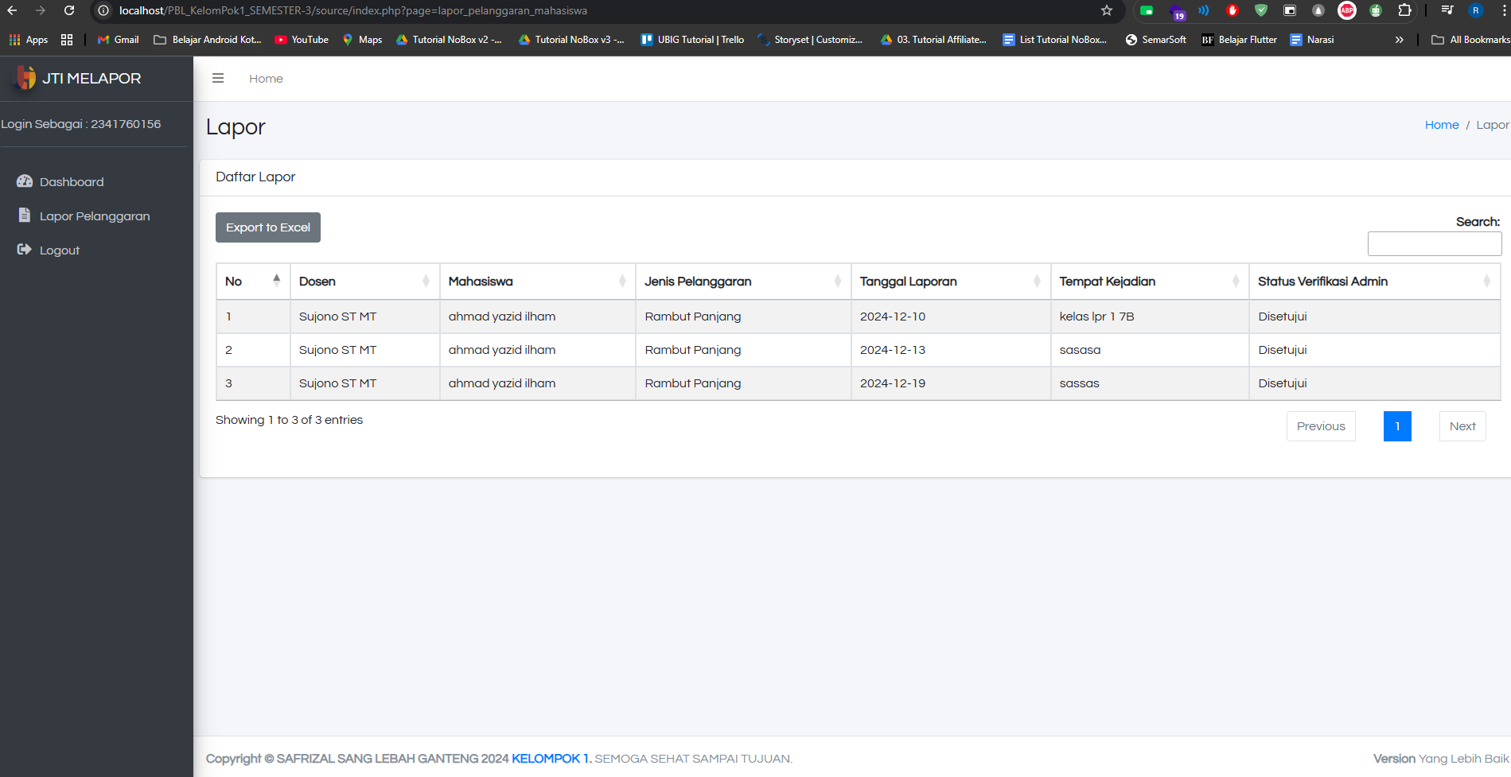

Gambar 24. Halaman Lapor Mahasiswa

- Membuat fitur CRUD (Create, Read, Update, Delete) untuk:
- Mahasiswa: riwayat pelanggaran, dan pemberitahuan.
- Dosen: Melaporkan pelanggaran mahasiswa.
- Admin: Mengelola pengguna, laporan, jenis pelanggaran, tipe pelanggaran, dan tindak lanjut.
- Merancang database untuk mencatat dan mengelola laporan, jenis pelanggaran, dan tipe pelanggaran.
- Akun test
- admin : admin
- sujono : abc123 (dosen)
- 2341760156 : 2341760156(mhs) Menggunakan NIM masing-masing

- Desain Antarmuka
- Menggunakan Figma untuk membuat desain latar belakang login dengan plugin Wave untuk efek estetis.
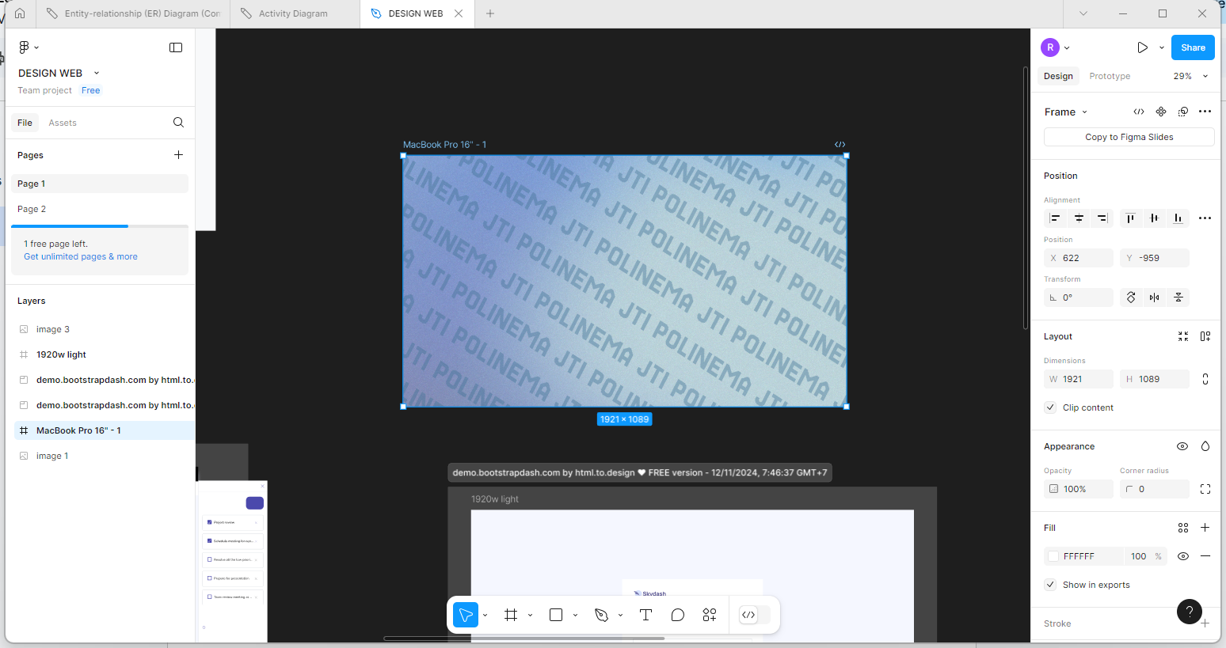

Gambar 25. Desain Figma Untuk Background Login

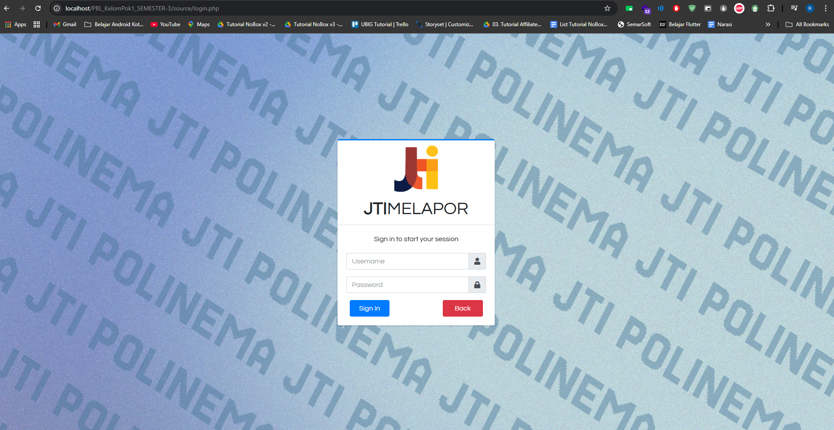

Gambar 26. Halaman Login

- Mengimplementasikan Ilanding Template sebagai landing page utama sistem.

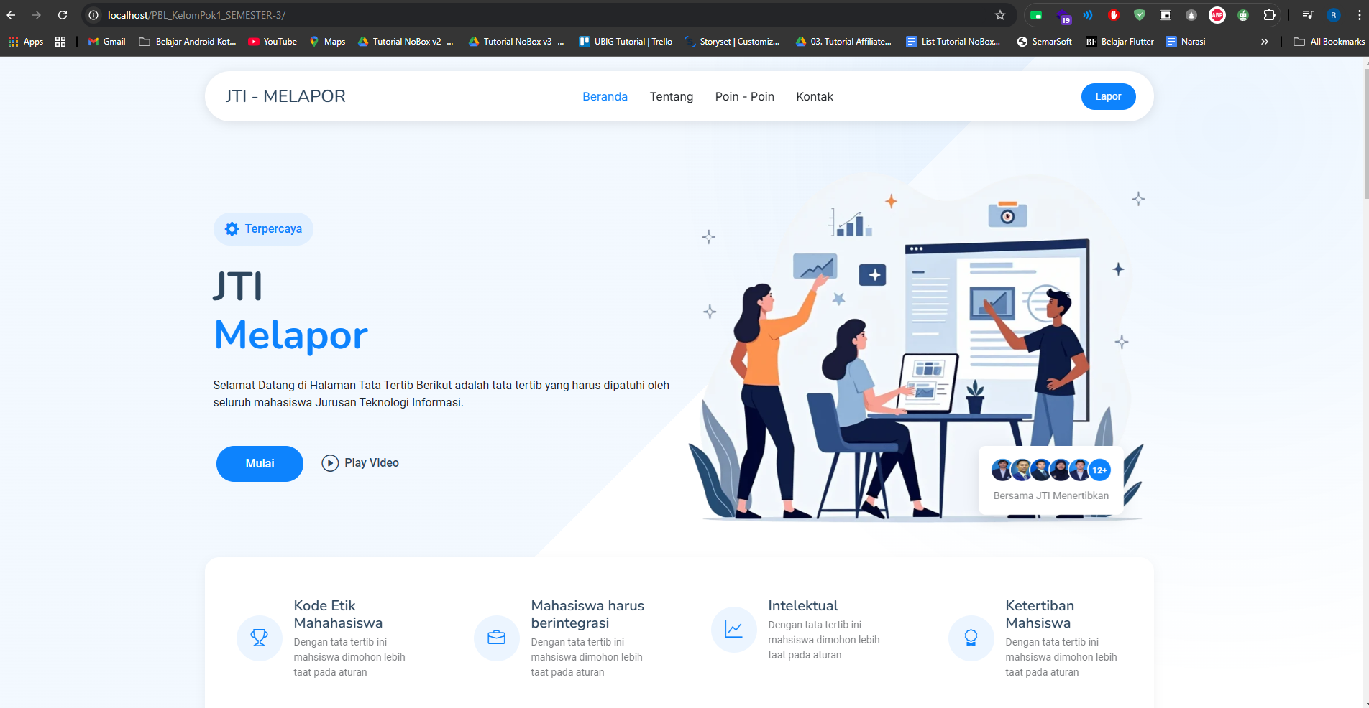

Gambar 27. Halaman LandingPage

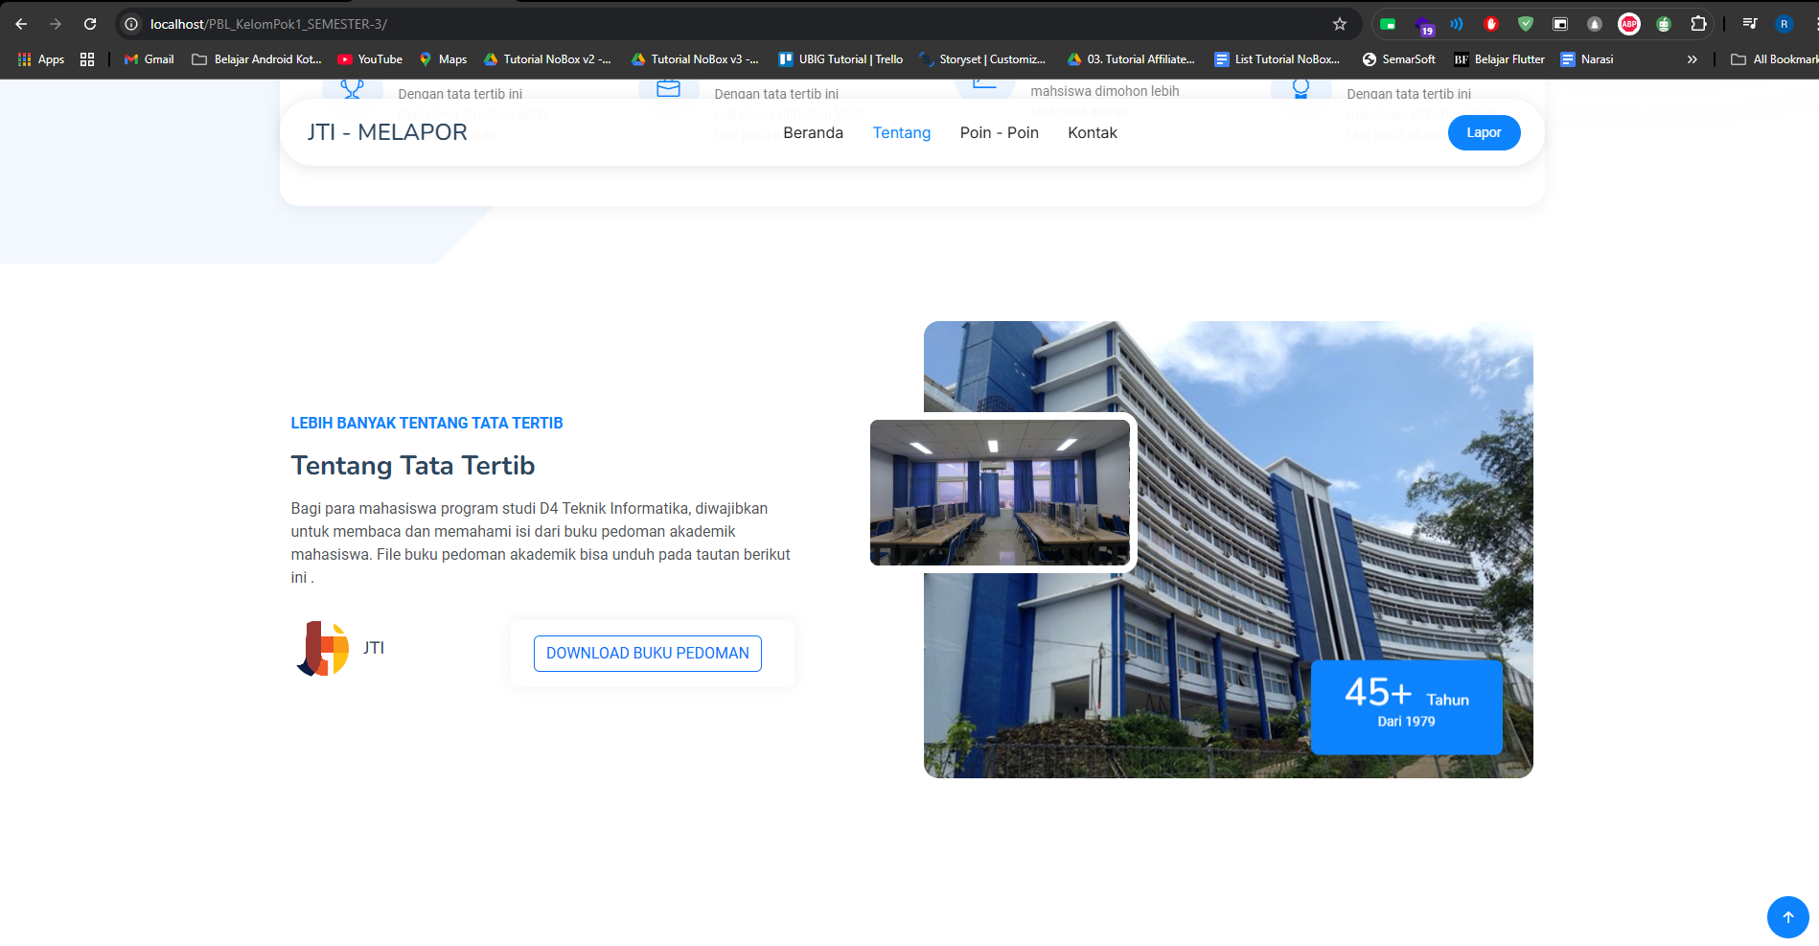

Gambar 28. Halaman LandingPage

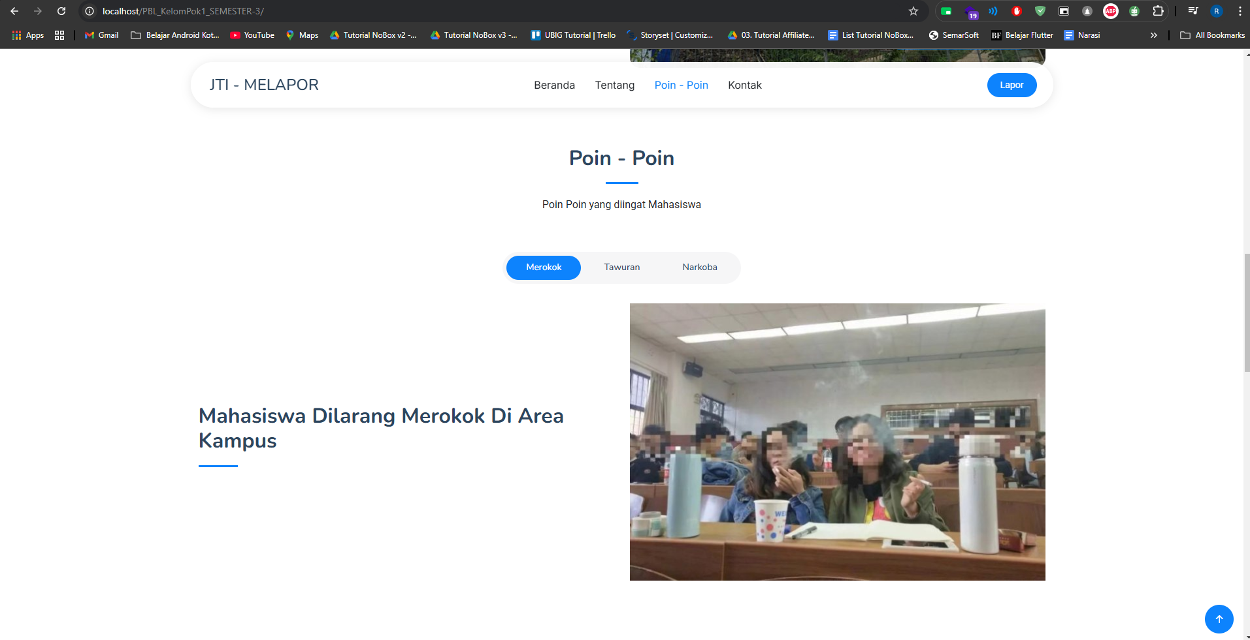

Gambar 29. Halaman LandingPage

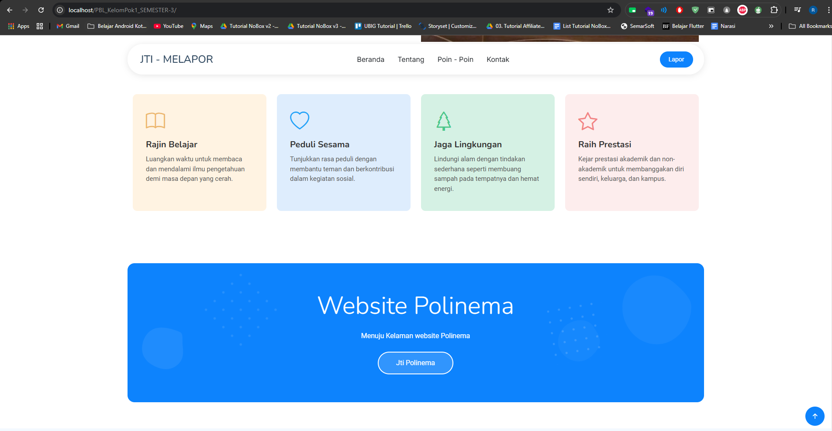

Gambar 30. Halaman LandingPage

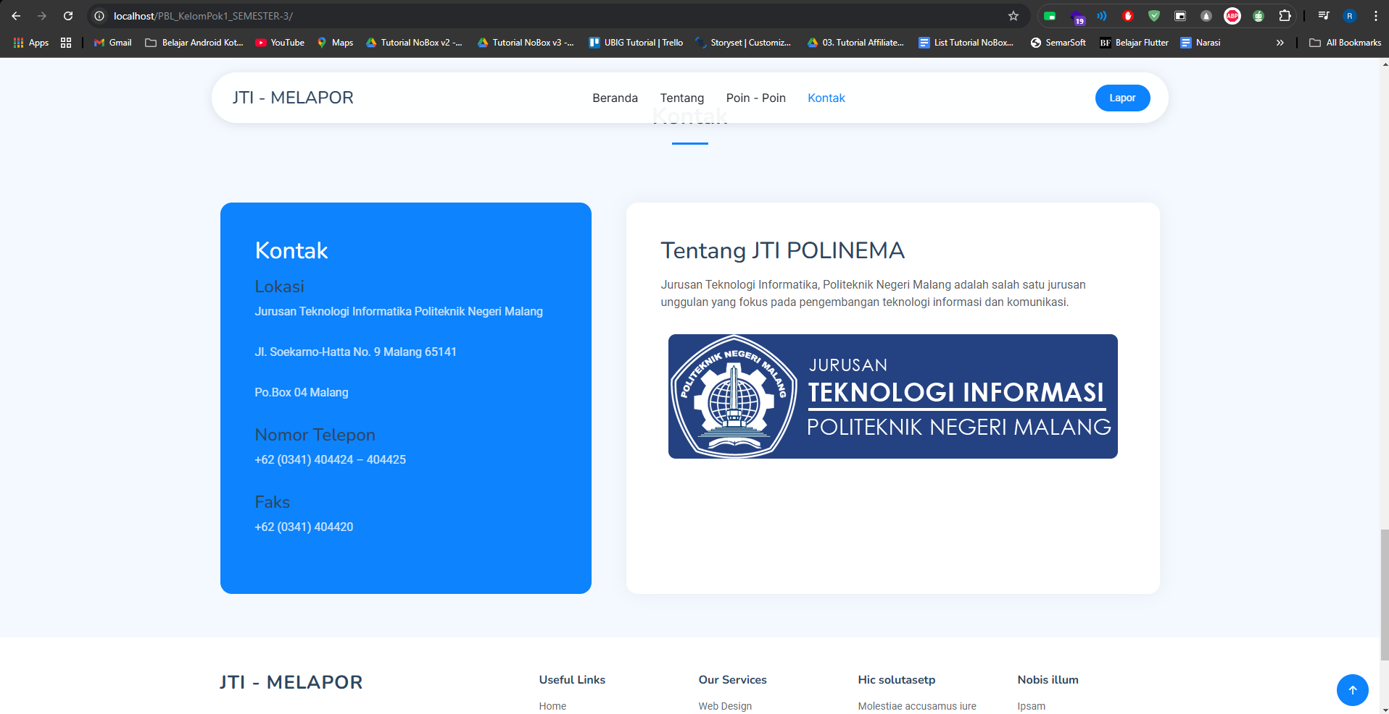

Gambar 31. Halaman LandingPage

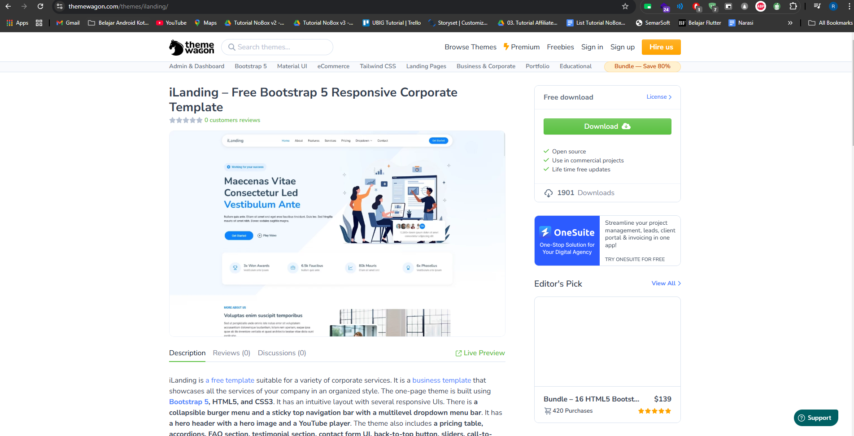

Gambar 32. Template Ilanding

- Mengunduh dan menyesuaikan AdminLTE sebagai template dashboard admin untuk manajemen sistem.

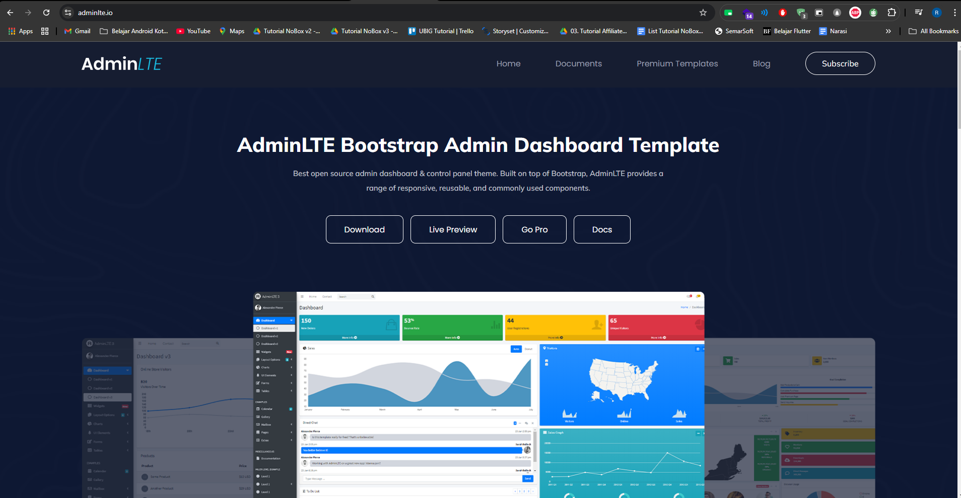

Gambar 33. Template AdminLte3.2.0

- Pengujian dan Penyempurnaan
- Testing
- Melakukan pengujian unit untuk setiap fitur CRUD.
- Melakukan pengujian integrasi untuk memastikan koneksi antara PHP dan SQL Server berjalan lancar.
- Melakukan pengujian sistem untuk memastikan semua fitur berjalan sesuai alur bisnis.
- Melakukan pengujian antarmuka untuk memastikan user experience (UX) optimal.

Implementasi Kode Program
Dalam implementasi kode program ini, kita menggunakan aplikasi Visual Studio Code (VsCode) sebagai platform utama untuk mengembangkan dan mengelola program.
Berikut yang perlu dilakukan :
            - Menghubungkan kode program dengan web
Untuk menghubungkan kode program dengan web, kita selalu menggunakan Laragon sebagai server local, yang dimana akan membantu kita mempermudah proses konfigurasi server.
            - Menghubungkan Kode Program dengan SQL Server
Untuk menghubungkan kode program dengan SQL Server, digunakan file Connection.php dan NewConnection.php yang dikelola dalam VsCode. Pada file ini:
- Bagian $host, disesuaikan dengan nama SQL Server pada perangkat laptop masing-masing. Sebagai contohnya, pada gambar berikut nama host diatur menjadi ‘LAPTOP-036QLALE’.
- Bagian $database, juga disesuaikan dengan nama database yang kita gunakan, yaitu ‘tatib.
Setelah pengaturan ini, kode program dan SQL Server akan terhubung secara otomatis dan halaman Web bisa digunakan.

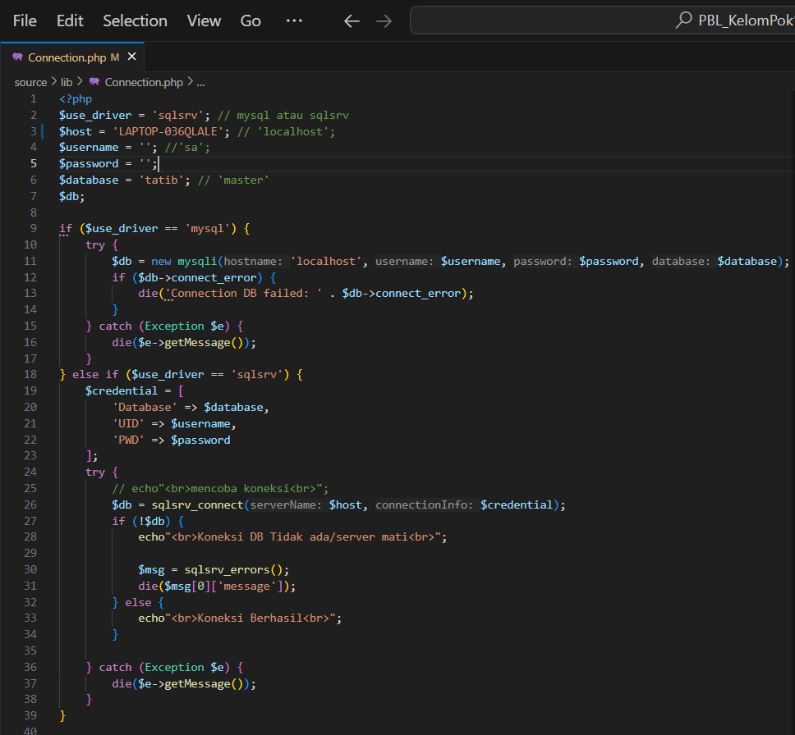

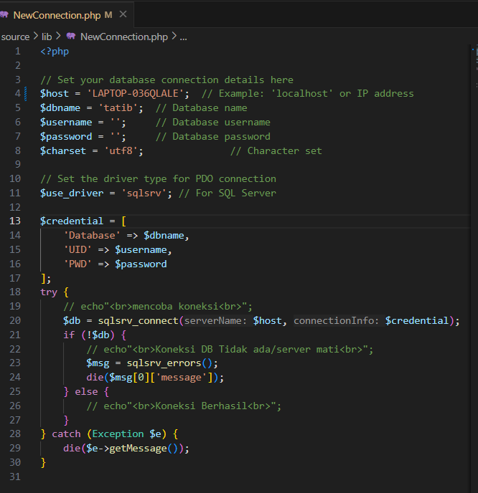
Gambar Connection.php

Gambar NewConnection.php

            - Login ke halaman Web
Untuk melakukan login ke halaman Web, kita menggunakan file Login.php sebagai halaman untuk menangani proses login pengguna. Berikut kegunaan utama berdasarkan kode pemrogramannya :
- Mengecek Status Login
Ketika pengguna mencoba login ke halaman web, pengguna akan dicek dengan kode berikut apakah pengguna sudah login atau belum.
<?php
include('lib/Session.php');

$session = new Session();

if ($session->get('is_login') === true) {
header('Location: index.php');
exit;
}
?>

Jika pengguna sudah login (is_login bernilai true), mereka langsung diarahkan ke halaman index.php dan tujuan dibuatnya ini adalah menghindari pengguna yang sudah login mengakses halaman login lagi.
- Menampilkan Form Login
Untuk menampilkan form lohin, kami menyediakan antarmuka (form) untuk pengguna memasukkan username dan password. Kemudian, data dikirim ke file auth.php dengan parameter aksi act=login. File ini akan memproses autentikasi.
<form action="action/auth.php?act=login" method="post" id="form-login">
<div class="input-group mb-3">
<input type="text" class="form-control" name="username" placeholder="Username">
<div class="input-group-append">
<div class="input-group-text">
<span class="fas fa-user"></span>
</div>
</div>
</div>
<div class="input-group mb-3">
<input type="password" class="form-control" name="password" placeholder="Password">
<div class="input-group-append">
<div class="input-group-text">
<span class="fas fa-lock"></span>
</div>
</div>
</div>
<!-- <div class="row">
<div class="col-8">
<div class="icheck-primary">
<input type="checkbox" id="remember">
<label for="remember">Remember Me</label>
</div>
</div> -->
<!-- /.col -->
<div class="d-flex justify-content-between">
<div class="col-4">
<button type="submit" class="btn btn-primary btn-block">Sign In</button>
</div>
<div class="col-4">
<a href="http://localhost/PBL_KelomPok1_SEMESTER-3/" class="btn btn-danger btn-block">Back</a>
</div>
</div>

<!-- /.col -->
</div>

- Menampilkan Notifikasi Kesalahan Login
Untuk menampilkan notasi kesalahan login pada username dan password, kita menggunakan kode seperti ini.
<?php
$status = $session->getFlash('status');

if ($status === false) {
$message = $session->getFlash('message');
echo '<div class="alert alert-warning">' . $message .
'<button type="button" class="close" data-dismiss="alert" aria- label="Close"><span aria-hidden="true">&times;</span></div>';
}
?>

- Validasi Input dengan jQuery Validation
Untuk memvalidasi input dengan jQuery Validation, kitab isa memastikan input username dan password sesuai aturan sebelum dikirim ke server.
- Username minimal 3 karakter dan maksimal 20 karakter.
- Password minimal 5 karakter dan maksimal 255 karakter.
Kegunaan menggunakan kode program berikut ini untuk mencegah input tidak valid dikirim ke server, meningkatkan keamanan.
$(document).ready(function() {
$('#form-login').validate({
rules: {
username: {
required: true,
minlength: 3,
maxlength: 20
},
password: {
required: true,
minlength: 5,
maxlength: 255
}
},
errorElement: 'span',
errorPlacement: function(error, element) {
error.addClass('invalid-feedback');
element.closest('.input-group').append(error);
},
highlight: function(element, errorClass, validClass) {
$(element).addClass('is-invalid');
},
unhighlight: function(element, errorClass, validClass) {
$(element).removeClass('is-invalid');
}
});
});

- Penggunaan Desain dan Gaya Tampilan
Penggunaan desain dan gaya tampilan, kami memberikan tampilan modern pada halaman login menggunakan template AdminLTE dan ikon FontAwesome yang bertujuan untuk meningkatkan pengalaman pengguna dengan tampilan yang lebih profesional.
<!-- Google Font: Source Sans Pro -->
<link rel="stylesheet" href="https://fonts.googleapis.com/css?family=Source+Sans+Pro:300,400,400i,700&display=fallb ack">
<!-- Font Awesome -->
<link rel="stylesheet" href="../adminlte/plugins/fontawesome-free/css/all.min.css">
<!-- icheck bootstrap -->
<link rel="stylesheet" href="../adminlte/plugins/icheck-bootstrap/icheck-bootstrap.min.css">
<!-- Theme style -->
<link rel="stylesheet" href="../adminlte/dist/css/adminlte.min.css">

            - Tamplate Sistem Berbasis Web
- Membuat Header PHP
Kami memastikan pengguna untuk melakukan login sebelum mengakses halaman ini, yang dimana dalam halaman ini kita menggunakan class Session yang digunakan untuk mengecek status login dengan kode ‘is_login’ merupakan true.
<?php
include('lib/Session.php');
$session = new Session();
if ($session->get('is_login') !== true) {
header('Location: login.php');
}

?>

- Sidebar dan Header
Kami menyisispkan sidebar dan header yang digunakan untuk navigasi status pengguna. Pada file Header.php dan Sidebar.php ini berisi tentang logo, menu navigasi, serta link kebagian lain system yang kita gunakan.
<!-- Navbar -->
<?php include('layouts/header.php'); ?>
<!-- /.navbar -->

<!-- Main Sidebar Container -->
<aside class="main-sidebar sidebar-dark-primary elevation-4">
<!-- Brand Logo -->
<a href="../source/index.php" class="brand-link">
<img src="../source/img/JTI.png" alt="AdminLTE Logo" class="brand-image img-circle elevation-3" style="opacity: .8">
<span class="brand-text font-weight-light">JTI MELAPOR</span>
</a>

<!-- Sidebar -->
<?php include('layouts/sidebar.php'); ?>
<!-- /.sidebar -->

- Content Wrapper
Dalam content wrapper ini, kita menggunakan system yang akan memuat konten sesuai dengan nilai parameter page URL. Jika nilai page pada halaman tidak ada atau tidak sesuai, maka akan terjadi error 404.
<?php
$page = isset($_GET['page']) ? $_GET['page'] : 'dashboard';

switch (strtolower($page)) {
case 'dashboard':
include('pages/dashboard.php');
break;
case 'admin':
include('pages/admin.php'); // Halaman untuk tabel dbo.tb_admin
break;
case 'dosen':
include('pages/dosen.php'); // Halaman untuk tabel dbo.tb_dosen
break;
case 'jenis_pelanggaran':
include('pages/jenispelanggaran.php'); // Halaman untuk tabel dbo.tb_jenis_pelanggaran
break;
case 'lapor_pelanggaran_mahasiswa':
include('pages/lapor.php'); // Halaman untuk tabel dbo.tb_laporpelanggaranmahasiswa
break;
case 'tingkat_pelanggaran':
include('pages/tingkatpelanggaran.php'); // Halaman untuk tabel dbo.tb_tingkat_pelanggaran
break;
case 'log':
include('pages/log.php'); // Halaman untuk tabel dbo.tb_log
break;
case 'mahasiswa':
include('pages/mahasiswa.php'); // Halaman untuk tabel dbo.tb_mahasiswa
break;
case 'notifikasi':
include('pages/notifikasi.php'); // Halaman untuk tabel dbo.tb_notifikasi
break;
case 'tipe_notifikasi':
include('pages/tipenotifikasi.php'); // Halaman untuk tabel dbo.tb_notifikasi
break;
case 'prodi':
include('pages/prodi.php'); // Halaman untuk tabel dbo.tb_prodi
break;
case 'users':
include('pages/users.php'); // Halaman untuk tabel dbo.tb_users
break;
case 'kelas':
include('pages/kelas.php'); // Halaman untuk tabel dbo.tb_kelas
break;
default:
include('pages/404.php'); // Halaman untuk error 404
break;
}
?>

- Footer
Menambahkan footer standar yang ada pada halaman web.
<!-- /.content-wrapper -->

<?php include('layouts/footer.php'); ?>

- Library Javascript
Membuat library javascript pada bagian head dan body kode program.
- Pada bagian <head>
Bagian <head>
<script src="../adminlte/plugins/jquery/jquery.min.js"></script>
<!-- <script src="https://code.jquery.com/jquery-3.7.0.min.js"></script> -->
<script src="https://cdn.datatables.net/1.13.4/js/jquery.dataTables.min.js"></script>
<script src="https://cdn.datatables.net/buttons/2.4.2/js/dataTables.buttons.min.js"></script>
<script src="https://cdn.datatables.net/buttons/2.4.2/js/buttons.html5.min.js"></script>
<script src="https://cdn.datatables.net/buttons/2.4.2/js/buttons.print.min.js"></script>
<script src="https://cdnjs.cloudflare.com/ajax/libs/jszip/3.10.1/jszip.min.js"></script>
<script src="https://cdnjs.cloudflare.com/ajax/libs/pdfmake/0.2.7/pdfmake.min.js"></script>
<script src="https://cdnjs.cloudflare.com/ajax/libs/pdfmake/0.2.7/vfs_fonts.js"></script>

- Pada bagian <body>
Bagian <body>
<!-- jQuery Validation -->
<script src="../adminlte/plugins/jquery-validation/jquery.validate.min.js"></script>
<script src="../adminlte/plugins/jquery-validation/additional-methods.min.js"></script>
<script src="../adminlte/plugins/jquery-validation/localization/messages_id.min.js"></script>
<!-- DataTables & Plugins -->
<script src="../adminlte/plugins/datatables/jquery.dataTables.min.js"></script>
<script src="../adminlte/plugins/datatables-bs4/js/dataTables.bootstrap4.min.js"></script>
<script src="../adminlte/plugins/datatables-
responsive/js/dataTables.responsive.min.js"></script>
<script src="../adminlte/plugins/datatables-
responsive/js/responsive.bootstrap4.min.js"></script>
<script src="../adminlte/plugins/datatables-buttons/js/dataTables.buttons.min.js"></script>
<script src="../adminlte/plugins/datatables-buttons/js/buttons.bootstrap4.min.js"></script>
<script src="../adminlte/plugins/jszip/jszip.min.js"></script>
<script src="../adminlte/plugins/pdfmake/pdfmake.min.js"></script>
<script src="../adminlte/plugins/pdfmake/vfs_fonts.js"></script>
<script src="../adminlte/plugins/datatables-buttons/js/buttons.html5.min.js"></script>
<script src="../adminlte/plugins/datatables-buttons/js/buttons.print.min.js"></script>
<script src="../adminlte/plugins/datatables-buttons/js/buttons.colVis.min.js"></script>

<script src="../adminlte/dist/js/adminlte.min.js"></script>

            - Kode program bagian Admin
- Admin.php
Bagian ini merupakan kdoe program dari Admin.php
<?php
include_once(__DIR__ . '/../model/UserModel.php');

$classData = new UserModel();
$dataUser = $classData->getData();

?>
<section class="content-header">
<div class="container-fluid">
<div class="row mb-2">
<div class="col-sm-6">
<h1>Admin</h1>
</div>
<div class="col-sm-6">
<ol class="breadcrumb float-sm-right">
<li class="breadcrumb-item"><a href="#">Home</a></li>
<li class="breadcrumb-item active">Admin</li>
</ol>
</div>
</div>
</div>
</section>

<!-- Main content -->
<section class="content">
<div class="card">
<div class="card-header">
<h3 class="card-title">Daftar Admin</h3>
<div class="card-tools">
<button type="button" class="btn btn-md btn-primary" onclick="tambahData()">
Tambah
</button>
</div>
</div>
<div class="card-body">
<div class="table-responsive">
<table class="table table-sm table-bordered table-striped" id="table-data">
<thead>
<tr>
<th>No</th>
<th>Email Admin</th>
<th>Nama</th>
<th>Username</th>
<th>Aksi</th>
</tr>
</thead>
<tbody>
</tbody>
</table>
</div>
</div>
</div>
</section>
<div class="modal fade" id="form-data" style="display: none;" aria-hidden="true">
<form action="action/adminAction.php?act=save" method="post" id="form-tambah">
<!-- Ukuran Modal
modal-sm : Modal ukuran kecil
modal-md : Modal ukuran sedang
modal-lg : Modal ukuran besar
modal-xl : Modal ukuran sangat besar
penerapan setelah class modal-dialog seperti di bawah
-->
<div class="modal-dialog modal-md">
<div class="modal-content">
<div class="modal-header">
<h4 class="modal-title">Form Admin</h4>
</div>
<div class="modal-body">

<div class="alert alert-danger" role="alert" id="formAlert" style="display:none" ;>

</div>
<input type="hidden" class="form-control" name="id" id="id">

<div class="form-group">
<label>Email Admin</label>
<input type="email" class="form-control" name="email_admin" id="email_admin">
</div>
<div class="form-group">
<label>Nama</label>
<input type="text" class="form-control" name="nama" id="nama">
</div>

<div class="form-group">
<label>Username </label>
<input type="text" class="form-control" name="username" id="username">
</div>

<div class="form-group">
<label>Password</label>
<input type="password" class="form-control" name="password" id="password">
</div>

</div>
<div class="modal-footer justify-content-between">
<button type="button" class="btn btn-default" data-dismiss="modal">Batal</button>
<button type="submit" class="btn btn-primary">Simpan</button>
</div>
</div>
</div>
</form>
</div>

<script>
function tambahData() {
$('#form-data').modal('show');
$('#form-tambah').attr('action', 'action/adminAction.php?act=save');
$('#nama_admin').val('');
$('#email_admin').val('');
$('#ussrname').val('');
$('#passwor').val('');
}

function editData(id) {
$.ajax({
url: 'action/adminAction.php?act=get&id=' + id,
method: 'post',
success: function(response) {
var data = JSON.parse(response);
$('#form-data').modal('show');
$('#form-tambah').attr('action',
'action/adminAction.php?act=update&id=' + id);
$('#id').val(data.id);
$('#nama_admin').val(data.nama_admin);
$('#email_admin').val(data.email_admin);
$('#password_admin').val(data.password_admin);
$('#nama').val(data.nama);
}
});
}

function deleteData(id) {
if (confirm('Apakah anda yakin?')) {
$.ajax({
url: 'action/adminAction.php?act=delete&id=' + id,
method: 'post',
success: function(response) {
var result = JSON.parse(response);
if (result.status) {
tabelData.ajax.reload();
} else {
alert(result.message);
}
}
});
}
}

var tabelData;
$(document).ready(function() {

tabelData = $('#table-data').DataTable({
processing: true,
serverSide: true,
ajax: {
url: 'action/adminAction.php?act=load',
type: 'POST',
},
columns: [{
data: 'no'
},
{
data: 'email_admin'
},
{
data: 'nama'
},
{
data: 'username'
},
{
data: 'aksi'
},
],
dom: 'Bfrtip', // Controls position of buttons
buttons: [{
extend: 'excelHtml5',
text: 'Export to Excel',
title: "Data Kelas", // Title of the sheet (header)
filename: function() {
var currentDate = new Date();
var day = String(currentDate.getDate()).padStart(2, '0'); // Add leading zero if necessary
var month = String(currentDate.getMonth() + 1).padStart(2, '0'); // Add leading zero
var year = currentDate.getFullYear();
var hours = String(currentDate.getHours()).padStart(2, '0');
var minutes = String(currentDate.getMinutes()).padStart(2, '0');
var seconds = String(currentDate.getSeconds()).padStart(2, '0');

// Format as DD-MM-YYYY_HH:MM:SS for the filename
var dateString = day + '-' + month + '-' + year + '_' + hours + ':' + minutes + ':' + seconds;
return "Export_Data_Kelas_" + dateString; // This will set the file name
},
exportOptions: {
columns: [0, 1, 2, 3] // Only export visible columns
}
}],
customize: function(xlsx) {
var sheet = xlsx.xl.worksheets['sheet1.xml'];

// Change the first row (header) to "Data Kelas"
var headerRow = sheet.getElementsByTagName('row')[0]; // First row (header row)
headerRow.firstChild.textContent = "Data Kelas"; // Set the header text to "Data Prodi"

// Make the header bold and centered (optional)
var styles = xlsx.xl.styles;
var cellStyle = styles.addStyle({
font: {
bold: true
},
alignment: {
horizontal: 'center'
}
});
headerRow.firstChild.setAttribute('s', cellStyle);
}
});

$('#form-tambah').validate({
rules: {

email_admin: {
required: true,
email: true
},

nama: {
required: true,
},

username: {
required: true,
},
password: {
required: function(element) {
// Require password only if the id field is empty (add action)
return $('#id').val() === '';
}
}
},
errorElement: 'span',
errorPlacement: function(error, element) {
error.addClass('invalid-feedback');
element.closest('.form-group').append(error);
},
highlight: function(element, errorClass, validClass) {
$(element).addClass('is-invalid');
},
unhighlight: function(element, errorClass, validClass) {
$(element).removeClass('is-invalid');
},
submitHandler: function(form) {
$.ajax({
url: $(form).attr('action'),
method: 'post',
data: $(form).serialize(),
success: function(response) {
var result = JSON.parse(response);

console.log(result.message);
if (result.message != 'Username sudah digunakan oleh akun lainnya' && result.meessage != 'failed') {
$('#form-data').modal('hide');
tabelData.ajax.reload();
$.notify(result.message, "success");l // reload data tabel
} else {
$("#formAlert").show();
$("#formAlert").html(result.message);

// alert(result.message);
}
}
});
}
});
});
</script>

- AdminAction.php
          - Login
Pada bagian ini, kegunaannya untuk memastikan bahwa pengguna web sudah melakukan login dengan memeriksa session (is_login). Ke,udian jika tidak melakukan login, maka akan diarahkan ke halaman login.php.
include('../lib/Session.php');

$session = new Session();

if ($session->get('is_login') !== true) {
header('Location: login.php');
}

          - Load DataTables
Pada bagian ini, kegunaan kode berikut adalah untuk mengambil data yang ada di database ke DataTables. Kemudian data akan ditampilkan kembali menggunakan fotmat JSON dengan kolom No, Email Admin, Nama, Username, dan Aksi. Nantinya, setiap baris data akan diberi tombol “Edit” serta “Hapus”.
if ($act == 'load') {
$admin = new AdminModel();
$data = $admin->getDataForDataTables($_POST);

$result = [
"draw" => intval($_POST['draw']),
"recordsTotal" => $data['recordsTotal'],
"recordsFiltered" => $data['recordsFiltered'],
"data" => []
];

foreach ($data['data'] as $key => $row) {
$result['data'][] = [
'no' => ($key + 1),
'email_admin' => htmlspecialchars($row['email_admin']),
'id_users' => htmlspecialchars($row['id_users']),
'nama' => htmlspecialchars($row['nama']),
'username' => htmlspecialchars($row['username']),
'aksi' => '<button class="btn btn-sm btn-warning" onclick="editData(' . $row['id_admin'] . ')"><i class="fa fa-edit"></i></button>
<button class="btn btn-sm btn-danger" onclick="deleteData(' . $row['id_admin'] . ')"><i class="fa fa-trash"></i></button>'
];
}

echo json_encode($result);
}

          - Get
Pada bagian ini, kegunaan kode berikut adalah untuk mengambil data admin sesuai dengan ID yang ada pada parameternya. Kemudian, data dikebalikan dengan format JSON yang akan digunakan pada form edit.
if ($act == 'get') {
$id = (isset($_GET['id']) && ctype_digit($_GET['id'])) ? $_GET['id'] : 0;

$admin = new AdminModel();
$data = $admin->getDataById($id);
echo json_encode($data);
}

          - Save
Pada bagian ini, kegunaan kode berikut adalah untuk menyimpan data baru, dengan menambahkan username dan password pada tabel users. Jika berhasil, maka ada admin yang baru akan ditambahkan ke tabel admin.
if ($act == 'save') {
$user = new UsersModel();
$dataUser = [
'username' => $_POST['username'],
'password' => $_POST['password'],
'level' => 'admin',
];

$insert = $user->insertData($dataUser);

if ($insert == 'Username sudah digunakan oleh akun lainnya') {
echo json_encode(['status' => true, 'message' => $insert]);
} else {
$data = [
'email_admin' => antiSqlInjection($_POST['email_admin']),
'nama' => antiSqlInjection($_POST['nama']),
'id_users' => $insert
];
$admin = new AdminModel();
$admin->insertData($data);

echo json_encode(['status' => true, 'message' => 'Data berhasil disimpan.']);
}
}

          - Update
Pada bagian ini, kegunaan kode berikut adalah untuk memperbarui data admin yang berdasarkan ID di tabel admin serta users.
if ($act == 'update') {
$id = (isset($_GET['id']) && ctype_digit($_GET['id'])) ? $_GET['id'] : 0;

$admin = new AdminModel();
$getData = $admin->getDataById($id);

if (!empty($getData)) {
$data = [
'email_admin' => antiSqlInjection($_POST['email_admin']),
'id_users' => $getData['id_users'],
'nama' => antiSqlInjection($_POST['nama']),
];
$admin->updateData($id, $data);

$user = new UsersModel();
$dataUser['username'] = $_POST['username'];

if (!empty($_POST['password'])) {
$dataUser['password'] = $_POST['password'];
}

$user->updateData($getData['id_users'], $dataUser);

echo json_encode(['status' => true, 'message' => 'Data berhasil diupdate.']);
} else {
echo json_encode(['status' => true, 'message' => 'Data tidak ditemukan.']);
}
}

          - Delete
Pada bagian ini, kode berikut digunakan untuk menghapus data admin berdasarkan ID dan format JSON dikembalikan dalam bentuk notifikasi.
if ($act == 'delete') {
$id = (isset($_GET['id']) && ctype_digit($_GET['id'])) ? $_GET['id'] : 0;

$admin = new AdminModel();
$admin->deleteData($id);

echo json_encode(['status' => true, 'message' => 'Data berhasil dihapus.']);
}

- AdminModel.php
                - Koneksi database
Pada bagian ini, digunakan untuk mendapatkan koneksi database dari kelas databasenya.
public function __construct()
{
// Get the database instance
$database = Database::getInstance();
$this->db = $database->getConnection(); // Set the connection resource
$this->driver = $database->getDriver(); // Set the driver being used
}

                - getDataForDataTables($request)
pada bagian ini, digunakan untuk mengambil data dari DataTables dengan menggabungkan tabel tb_admin dan tb_users.
public function getDataForDataTables($request)
{
// Columns available for ordering and searching
$columns = ['id_admin', 'email_admin', 'nama', 'username'];

// Extract search and pagination parameters
$searchValue = isset($request['search']['value']) ? $request['search']['value'] : '';
$searchTerm = "%{$searchValue}%";

$orderColumnIndex = isset($request['order'][0]['column']) ? (int)$request['order'][0]['column'] : 0;
$orderDir = isset($request['order'][0]['dir']) && in_array(strtolower($request['order'][0]['dir']), ['asc', 'desc'])
? $request['order'][0]['dir']
: 'asc';

$start = isset($request['start']) ? (int)$request['start'] : 0;
$length = isset($request['length']) ? (int)$request['length'] : 10;

// Ensure column index is valid
$orderColumn = isset($columns[$orderColumnIndex]) ? $columns[$orderColumnIndex] : 'id_admin';

// SQL query for fetching data with search and pagination
$query = "SELECT tb_admin.id_admin, tb_admin.email_admin, tb_admin.nama, tb_users.username
FROM tb_admin
INNER JOIN tb_users ON tb_admin.id_users = tb_users.id_users";

$queryParams = [];
if (!empty($searchValue)) {
$query .= " WHERE email_admin LIKE ? OR nama LIKE ? OR username LIKE ?";
$queryParams[] = $searchTerm;
$queryParams[] = $searchTerm;
$queryParams[] = $searchTerm;
}

$query .= " ORDER BY {$orderColumn} {$orderDir} OFFSET ? ROWS FETCH NEXT ? ROWS ONLY";
$queryParams[] = $start;
$queryParams[] = $length;

// Execute the query
$stmt = sqlsrv_query($this->db, $query, $queryParams);
$data = [];
if ($stmt) {
while ($row = sqlsrv_fetch_array($stmt, SQLSRV_FETCH_ASSOC)) {
$data[] = $row;
}
}

// Count total filtered records
$queryFiltered = "SELECT COUNT(*) as count FROM tb_admin";
$filteredParams = [];
if (!empty($searchValue)) {
$queryFiltered .= " WHERE email_admin LIKE ? OR nama LIKE ? OR username LIKE ?";
$filteredParams[] = $searchTerm;
$filteredParams[] = $searchTerm;
$filteredParams[] = $searchTerm;
}

$stmtFiltered = sqlsrv_query($this->db, $queryFiltered, $filteredParams);
$totalFiltered = 0;
if ($stmtFiltered) {
$rowFiltered = sqlsrv_fetch_array($stmtFiltered, SQLSRV_FETCH_ASSOC);
$totalFiltered = $rowFiltered ? $rowFiltered['count'] : 0;
}

// Count total records
$queryTotal = "SELECT COUNT(*) as count FROM tb_admin";
$stmtTotal = sqlsrv_query($this->db, $queryTotal, $filteredParams);
$totalRecords = 0;
if ($stmtTotal) {
$rowTotal = sqlsrv_fetch_array($stmtTotal, SQLSRV_FETCH_ASSOC);
$totalRecords = $rowTotal ? $rowTotal['count'] : 0;
}

// Return data in DataTables format
return [
"draw" => isset($request['draw']) ? intval($request['draw']) : 0,
"recordsTotal" => $totalRecords,
"recordsFiltered" => $totalFiltered,
"data" => $data
];
}

                - insertData($data)
pada bagian ini, digunakan untuk menambahkan data bar uke tabel tb_admin menggunakan query INSERT.
public function insertData($data)
{

// eksekusi query untuk menyimpan ke database
sqlsrv_query($this->db, "insert into {$this->table} ( email_admin, nama , id_users) values(?,?,?)", array($data['email_admin'], $data['nama'], $data['id_users']));
}

                - getData()
pada bagian ini, digunakan untuk mengambil semua data yang ada pada tabel tb_admin dan mengambalikannya dalam bentuk array.
public function getData()
{

// query untuk mengambil data dari tabel
$query = sqlsrv_query($this->db, "select * from {$this->table}");
$data = [];
while ($row = sqlsrv_fetch_array($query, SQLSRV_FETCH_ASSOC)) {
$data[] = $row;
}
return $data;
}

                - getDataById($id)
pada bagian ini, kegunakannya untuk mengambalikan data berdasarkan dengan id_admin.
public function getDataById($id)
{

// query untuk mengambil data berdasarkan id
$query = sqlsrv_query($this->db, "select * from {$this->table} where id_admin = ?", [$id]);
// ambil hasil query
return sqlsrv_fetch_array($query, SQLSRV_FETCH_ASSOC);
}

                - updateData($id, $data)
pada bagian ini, digunakan untuk memperbarui data yang ada pada tabel tb_admin berdasarkan dengan id_admin.
public function updateData($id, $data)
{

// query untuk update data
sqlsrv_query($this->db, "update {$this->table} set email_admin = ?, nama = ?, id_users = ? where id_admin = ?", [
$data['email_admin'],
$data['nama'],
$data['id_users'],
$id
]);
}

                - deleteData($id)
pada bagian ini, kegunaannya untuk menghapus data yang ada pada tabel tb_admin berdasarkan dengan id_admin.
public function deleteData($id)
{

// query untuk delete data
sqlsrv_query(
$this->db,
"delete from {$this->table} where id_admin = ?",
[$id]
);
}
}

            - Kode Program Bagian Dosen
- Dosen.php
    - Memanggil Model dan Mengambil Data (PHP)
Berikut kode untuk memanggil model dan mengambil data dari php.
<?php
include_once(__DIR__ . '/../model/UserModel.php');

$classData = new UserModel();
$dataKelas = $classData->getData();

?>

    - Header dan Breadcrumb (HTML)
Bagian ini digunakan untuk membuat header konten halaman dengan judul “Data Dosen” dan breadcrumb memberikan navigasi untuk pengguna halaman web tersebut.
section class="content-header">
<div class="container-fluid">
<div class="row mb-2">
<div class="col-sm-6">
<h1>Data Dosen</h1>
</div>
<div class="col-sm-6">
<ol class="breadcrumb float-sm-right">
<li class="breadcrumb -item"><a href="#">Home</a>/</li>
<li class="breadcrumb-item active">Dosen</li>
</ol>
</div>
</div>
</div>
</section>

    - Form dan Tabel Dosen (HTML)
Bagian ini merupakan bagian utama dari halaman tampilan tabel daftar dosennya.
section class="content">
<div class="card">
<div class="card-header">
<h3 class="card-title">Daftar Dosen</h3>
<div class="card-tools">
<button type="button" class="btn btn-md btn-primary" onclick="tambahData()">
Tambah
</button>
</div>
</div>
<div class="card-body">
<div class="table-responsive">

<table class="table table-sm table-bordered table-striped" id="table-data">
<thead>
<tr>
<th>No</th>
<th>Nama</th>
<th>Email</th>
<th>Alamat</th>
<th>No telepon</th>
<th>Username</th>
<th>Aksi</th>
</tr>
</thead>
<tbody>
</tbody>
</table>
</div>
</div>
</div>
</section>

    - Modal Form Tambah/Edit Dosen
Bagian ini digunakan untuk menambahkan serta mengedit data dosen yang sudah pengguna masukkan.
<div class="modal fade" id="form-data" style="display: none;" aria-hidden="true">
<form action="action/dosenAction.php?act=save" method="post" id="form-tambah">
<div class="modal-dialog modal-md">
<div class="modal-content">
<div class="modal-header">
<h4 class="modal-title">Form Dosen</h4>
</div>
<div class="modal-body">

<div class="alert alert-danger" role="alert" id="formAlert" style="display:none" ;>

</div>
<input type="hidden" class="form-control" name="id" id="id">

<div class="alert alert-danger" role="alert" id="formAlert" style="display:none" ;>

</div>
<input type="hidden" class="form-control" name="id" id="id">

<div class="form-group">
<label>Email</label>
<input type="email" class="form-control" name="email" id="email">
</div>

<div class="form-group">
<label>Nama</label>
<input type="text" class="form-control" name="nama" id="nama">
</div>
<div class="form-group">
<label>Alamat</label>
<input type="text" class="form-control" name="alamat" id="alamat">
</div>
<div class="form-group">
<label>No telepon</label>
<input type="text" class="form-control" name="no_telepon" id="no_telepon">
</div>
<div class="form-group">
<label>Username </label>
<input type="text" class="form-control" name="username" id="username">
</div>

<div class="form-group">
<label>Password</label>
<input type="password" class="form-control" name="password" id="password">
</div>

</div>
<div class="modal-footer justify-content-between">
<button type="button" class="btn btn-default" data-dismiss="modal">Batal</button>
<button type="submit" class="btn btn-primary">Simpan</button>
</div>
</div>
</div>
</form>
</div>

    - Menambah (Javascript)
Bagian ini digunakan untuk menambahkan data dosen yang baru.
<script>
function tambahData() {
$('#form-data').modal('show');
$('#form-tambah').attr('action', 'action/dosenAction.php?act=save');
$('#email').val('');
$('#id_users').val('');
$('#nama').val('');
$('#alamat').val('');
$('#no_telepon').val('');

}

    - Mengedit (Javascript)
Bagian ini digunakan untuk mengambil data dosen berdasarkan id dan menampilkan data tersebut ke form modal untuk diedit.
function editData(id) {
$.ajax({
url: 'action/dosenAction.php?act=get&id=' + id,
method: 'post',
success: function(response) {
console.log(response); // Add this line for debugging\
var data = JSON.parse(response);
$('#form-data').modal('show');
$('#form-tambah').attr('action', 'action/dosenAction.php?act=update&id=' + id);
$('#id').val(id);
$('#email').val(data.email);
$('#id_users').val(data.id_users);
$('#nama').val(data.nama);
$('#alamat').val(data.alamat);
$('#username').val(data.username);
$('#no_telepon').val(data.no_telepon);
}
});
}

    - Menghapus (Javascript)
Bagian ini digunakan untuk menghapus data dosen yang ada di form.
function deleteData(id) {
if (confirm('Apakah anda yakin?')) {
$.ajax({
url: 'action/dosenAction.php?act=delete&id=' + id,
method: 'post',
success: function(response) {
var result = JSON.parse(response);
if (result.status) {
tabelData.ajax.reload();
} else {
alert(result.message);
}
}
});
}
}

    - Memuat Tabel (Javascript)
Pada bagian ini digunakan untuk menampilakn data dosen dalam bentuk tabel.
var tabelData;
$(document).ready(function() {
tabelData = $('#table-data').DataTable({
processing: true,
serverSide: true,
ajax: {
url: 'action/dosenAction.php?act=load',
type: 'POST',
},
columns: [{
data: 'no'
},
{
data: 'nama'
},
{
data: 'email'
},
{
data: 'alamat'
},
{
data: 'no_telepon'
},
{
data: 'username'
},
{
data: 'aksi'
}
],

dom: 'Bfrtip', // Controls position of buttons
buttons: [{
extend: 'excelHtml5',
text: 'Export to Excel',
title: "Data Kelas", // Title of the sheet (header)
filename: function() {
var currentDate = new Date();
var day = String(currentDate.getDate()).padStart(2, '0'); // Add leading zero if necessary
var month = String(currentDate.getMonth() + 1).padStart(2, '0'); // Add leading zero
var year = currentDate.getFullYear();
var hours = String(currentDate.getHours()).padStart(2, '0');
var minutes = String(currentDate.getMinutes()).padStart(2, '0');
var seconds = String(currentDate.getSeconds()).padStart(2, '0');

// Format as DD-MM-YYYY_HH:MM:SS for the filename
var dateString = day + '-' + month + '-' + year + '_' + hours + ':' + minutes + ':' + seconds;
return "Export_Data_Kelas_" + dateString; // This will set the file name
},
exportOptions: {
columns: [0, 1, 2, 3, 4, 5] // Only export visible columns
}
}],
customize: function(xlsx) {
var sheet = xlsx.xl.worksheets['sheet1.xml'];

// Change the first row (header) to "Data Kelas"
var headerRow = sheet.getElementsByTagName('row')[0]; // First row (header row)
headerRow.firstChild.textContent = "Data Kelas"; // Set the header text to "Data Prodi"

// Make the header bold and centered (optional)
var styles = xlsx.xl.styles;
var cellStyle = styles.addStyle({
font: {
bold: true
},
alignment: {
horizontal: 'center'
}
});
headerRow.firstChild.setAttribute('s', cellStyle);
}
});
$('#form-tambah').validate({
rules: {

// nip: {
// required: true,
// },
email: {
required: true,
email: true
},
username: {
required: true,
},
password: {
required: function(element) {
// Require password only if the id field is empty (add action)
return $('#id').val() === '';
}
},
nama: {
required: true
},

alamat: {
required: true
},
no_telepon: {
required: true
},
},
errorElement: 'span',
errorPlacement: function(error, element) {
error.addClass('invalid-feedback');
element.closest('.form-group').append(error);
},
highlight: function(element, errorClass, validClass) {
$(element).addClass('is-invalid');
},
unhighlight: function(element, errorClass, validClass) {
$(element).removeClass('is-invalid');
},
submitHandler: function(form) {
$.ajax({
url: $(form).attr('action'),
method: 'post',
data: $(form).serialize(),
success: function(response) {
var result = JSON.parse(response);
if (result.message != 'Username sudah digunakan oleh akun lainnya' && result.meessage != 'failed') {
$('#form-data').modal('hide');
tabelData.ajax.reload();
$.notify(result.message, "success");l // reload data tabel
} else {
$("#formAlert").show();
$("#formAlert").html(result.message);
}
}
});
}
});
});
</script>

- DosenAction.php
- Login
Bagian ini digunakan untuk mengecek apakah pengguna suah logi dengan Session.php
<?php
include('../lib/Session.php');

$session = new Session();

if ($session->get('is_login') !== true) {
header('Location: login.php');
}

- Include Model dan Library Tambahan
Bagian ini digunakan untuk mengakses serta memproses data yang ada di database.
include_once('../model/DosenModel.php');
include_once('../model/UsersModel.php');
include_once('../lib/Secure.php');

- Aksi Parameter (act)
Bagian ini digunakan untuk memeriksa parameter act dikirim ke URL.
$act = isset($_GET['act']) ? strtolower($_GET['act']) : '';

- Load Data untuk DataTables
Bagian ini, jika act merupakan load, maka kita akan mengambil metode getDataForDataTables() dari DosenModel.
if ($act == 'load') {
$admin = new DosenModel();
$data = $admin->getDataForDataTables($_POST);

// Prepare the response for DataTables
$result = [
"draw" => isset($_POST['draw']) ? intval($_POST['draw']) : 0, // Check if 'draw' is set
"recordsTotal" => $data['recordsTotal'], // Total number of records
"recordsFiltered" => $data['recordsFiltered'], // Total filtered records
"data" => []
];

foreach ($data['data'] as $key => $row) {
$result['data'][] = [
'no' => ($key + 1), // Use $index instead of $row
'email' => htmlspecialchars($row['email']),
// 'id_users' => isset($row['id_users']) ? htmlspecialchars(string: $row['id_users']) : '',
'username' => isset($row['username']) ? htmlspecialchars(string: $row['username']) : '',
'nama' => htmlspecialchars($row['nama']),
'alamat' => htmlspecialchars($row['alamat']),
'no_telepon' => htmlspecialchars($row['no_telepon']),
'aksi' => isset($row['nip']) ?
'<button class="btn btn-sm btn-warning" onclick="editData(' . $row['nip'] . ')"><i class="fa fa-edit"></i></button>
<button class="btn btn-sm btn-danger" onclick="deleteData(' . $row['nip'] . ')"><i class="fa fa-trash"></i></button>': ''
];
}

echo json_encode($result);
}

- Mengambil Data
Bagian ini digunakan untuk mengambil data menggunakan metode getDataById() dari DosenModel jika id digunakan unutk parameter id mengambil data.
if ($act == 'get') {
$id = (isset($_GET['id']) && ctype_digit($_GET['id'])) ? $_GET['id'] : 0;

$admin = new DosenModel();
$data = $admin->getDataById($id);
echo json_encode($data);
}

- Menyimpan Data Dosen Baru
Bagian ini digunakan untuk menyimpan daa dosen yang sudah dimasukkan oleh pengguna.
if ($act == 'save') {

$user = new UsersModel();

$dataUser = [
'username' => $_POST['username'],
'password' => $_POST['password'],
'level' => 'dosen',
];

$insert = $user->insertData($dataUser);

if ($insert == 'Username sudah digunakan oleh akun lainnya') {
echo json_encode([
'status' => true,
'message' => $insert
]);
} else {

$data = [
'email' => antiSqlInjection($_POST['email']),
'nama' => antiSqlInjection($_POST['nama']),
'alamat' => antiSqlInjection($_POST['alamat']),
'no_telepon' => antiSqlInjection($_POST['no_telepon']),
'id_users' => $insert
];
$dosen = new DosenModel();
$dosen->insertData($data);

echo json_encode([
'status' => true,
'message' => 'Data berhasil disimpan.'
]);
}
}

- Memperbarui Data Dosen
Bagian ini, kegunaannya untuk mengambil data dosen berdasarkan id yang sudah diberikan, kemudian data yang ingin diperbarui (seperti email, nama, Alamat, no telepon akan diproses dan disimpan kembali.
if ($act == 'update') {
$id = (isset($_GET['id']) && ctype_digit($_GET['id'])) ? $_GET['id'] : 0;

$dosen = new DosenModel();

$getData = $dosen->getDataById($id);
if(!empty($getData)) {

$idUsers = $getData['id_users'];
// var_dump($idUsers);
// exit();
$data = [
'email' => antiSqlInjection($_POST['email']),
'id_users' => $idUsers,
'nama' => antiSqlInjection($_POST['nama']),
'alamat' => antiSqlInjection($_POST['alamat']),
'no_telepon' => antiSqlInjection($_POST['no_telepon']),
];

$dosen->updateData($id, $data);
$user = new UsersModel();

$dataUser['username'] = $_POST['username'];

if(!empty($password)) {
$dataUser['password'] = $_POST['password'];
}

$user->updateData($idUsers, $dataUser);

echo json_encode([
'status' => true,
'message' => 'Data berhasil diupdate.'
]);
} else {
echo json_encode([
'status' => true,
'message' => 'Data tidak ditemukan.'
]);
}
}

- Menghapus Data Dosen
Bagian ini digunakan sebabagi menghapus data menggunakan metode deleteData() dari DosenModel.
if ($act == 'delete') {
$id = (isset($_GET['id']) && ctype_digit($_GET['id'])) ? $_GET['id'] : 0;

$admin = new DosenModel();
$admin->deleteData($id);

echo json_encode([
'status' => true,
'message' => 'Data berhasil dihapus.'
]);
}

- DosenModel.php
Bagian ini adalah code program dari file DosenModel.php
<?php
include_once('Model.php');
include_once('Database.php');

class DosenModel extends Model
{
protected $db;
protected $table = 'tb_dosen';
protected $driver;
public function __construct()
{
// Get the database instance
$database = Database::getInstance();
$this->db = $database->getConnection(); // Set the connection resource
$this->driver = $database->getDriver(); // Set the driver being used
}

public function getDataForDataTables($request)
{
// Columns available for ordering and searching
$columns = ['email', 'username', 'nama', 'alamat', 'no_telepon'];

// Extract search and pagination parameters
$searchValue = isset($request['search']['value']) ? $request['search']['value'] : '';
$searchTerm = "%{$searchValue}%";

$orderColumnIndex = isset($request['order'][0]['column']) ? (int)$request['order'][0]['column'] : 0;
$orderDir = isset($request['order'][0]['dir']) && in_array(strtolower($request['order'][0]['dir']), ['asc', 'desc'])
? $request['order'][0]['dir']
: 'asc';

$start = isset($request['start']) ? (int)$request['start'] : 0;
$length = isset($request['length']) ? (int)$request['length'] : 10;

// Ensure column index is valid
$orderColumn = isset($columns[$orderColumnIndex]) ? $columns[$orderColumnIndex] : 'nip';

// SQL query for fetching data with search and pagination
$query = "SELECT * FROM {$this->table} INNER JOIN tb_users ON tb_dosen.id_users = tb_users.id_users";

$queryParams = [];
if (!empty($searchValue)) {
$query .= " WHERE
tb_dosen.email LIKE ? OR
tb_dosen.id_users LIKE ? OR
tb_dosen.nama LIKE ? OR
tb_dosen.alamat LIKE ? OR
tb_dosen.no_telepon LIKE ? OR
";
$queryParams[] = $searchTerm;
$queryParams[] = $searchTerm;
$queryParams[] = $searchTerm;
$queryParams[] = $searchTerm;
}

$query .= " ORDER BY {$orderColumn} {$orderDir} OFFSET ? ROWS FETCH NEXT ? ROWS ONLY";
$queryParams[] = $start;
$queryParams[] = $length;

// Execute the query
$stmt = sqlsrv_query($this->db, $query, $queryParams);
$data = [];
if ($stmt) {
while ($row = sqlsrv_fetch_array($stmt, SQLSRV_FETCH_ASSOC)) {
$data[] = $row;
}
}

// Count total filtered records
$queryFiltered = "SELECT COUNT(*) as count FROM tb_dosen
INNER JOIN tb_users ON tb_dosen.id_users = tb_users.id_users";
$filteredParams = [];
if (!empty($searchValue)) {
$queryFiltered .= " WHERE
tb_dosen.email LIKE ? OR
tb_dosen.id_users LIKE ? OR
tb_dosen.nama LIKE ? OR
tb_dosen.alamat LIKE ? OR
tb_dosen.no_telepon LIKE ? OR
";
$filteredParams[] = $searchTerm;
$filteredParams[] = $searchTerm;
$filteredParams[] = $searchTerm;
$filteredParams[] = $searchTerm;
}

$stmtFiltered = sqlsrv_query($this->db, $queryFiltered, $filteredParams);
$totalFiltered = 0;
if ($stmtFiltered) {
$rowFiltered = sqlsrv_fetch_array($stmtFiltered, SQLSRV_FETCH_ASSOC);
$totalFiltered = $rowFiltered ? $rowFiltered['count'] : 0;
}

// Count total records
$queryTotal = "SELECT COUNT(*) as count FROM tb_dosen
INNER JOIN tb_users ON tb_dosen.id_users = tb_users.id_users";
$stmtTotal = sqlsrv_query($this->db, $queryTotal);
$totalRecords = 0;
if ($stmtTotal) {
$rowTotal = sqlsrv_fetch_array($stmtTotal, SQLSRV_FETCH_ASSOC);
$totalRecords = $rowTotal ? $rowTotal['count'] : 0;
}

// Return data in DataTables format
return [
"draw" => isset($request['draw']) ? intval($request['draw']) : 0,
"recordsTotal" => $totalRecords,
"recordsFiltered" => $totalFiltered,
"data" => $data
];
}

public function insertData($data)
{

// eksekusi query untuk menyimpan ke database
$check = sqlsrv_query($this->db, "insert into {$this->table} ( email, id_users, nama, alamat, no_telepon) values(?,?,?,?,?)",
array(
$data['email'],
$data['id_users'],
$data['nama'],
$data['alamat'],
$data['no_telepon']
));

}
public function getData()
{

// query untuk mengambil data dari tabel
$query = sqlsrv_query($this->db, "select * from {$this->table}");
$data = [];
while ($row = sqlsrv_fetch_array($query, SQLSRV_FETCH_ASSOC)) {
$data[] = $row;
}
return $data;
}
public function getDataById($id)
{

// query untuk mengambil data berdasarkan id
$query = sqlsrv_query($this->db, "select * from {$this->table}
INNER JOIN tb_users ON {$this->table}.id_users = tb_users.id_users
where nip = ?", [$id]);
// ambil hasil query
return sqlsrv_fetch_array($query, SQLSRV_FETCH_ASSOC);
}
public function updateData($id, $data)
{

// query untuk update data
sqlsrv_query($this->db, "UPDATE {$this->table} SET email = ?, id_users = ?, nama = ?, alamat = ?, no_telepon = ? WHERE nip = ?", [
$data['email'],
$data['id_users'],
$data['nama'],
$data['alamat'],
$data['no_telepon'],
$id
]);
}
public function deleteData($id)
{

// query untuk delete data
sqlsrv_query(
$this->db,
"delete from {$this->table} where nip = ?",
[$id]
);
}
}

            - Kode Program Bagian GlobalModel.php
Kelas ini digunakan untuk berinteraksi dengan database.
  - Properti
- $db : menyimpan koneksi database.
- $table : meyimpan nama table yang digunakan dan kosong secara defult.
- $drive : menyimpan drive database (sqlsrv).
protected $db;
protected $table = '';
protected $driver;

  - Konstruktor
Bagian ini konstruktor mengambil instance database menggunakn metode singleton dari database
public function __construct()
{
// Get the database instance
$database = Database::getInstance();
$this->db = $database->getConnection(); // Set the connection resource
$this->driver = $database->getDriver(); // Set the driver being used
}

  - Metode Placeholder
Bagian ini digunakan untuk mendefinisikan placeholder tanpa implementasi yang dimana akan diimplementas lebih lanjut ke kelas turunannya.
public function insertData($id) {}
public function getData() {}
public function getDataById($id) {}
public function updateData($id, $data) {}
public function deleteData($id) {}

  - Metode getCountData
Bagian ini kegunaannya untuk menghitung jumlah data pada tabel.
public function getCountData($table)
{
$stmtTotal = sqlsrv_query($this->db, "SELECT count(*) as count from {$table}");
$totalRecords = 0;
if ($stmtTotal) {
$rowTotal = sqlsrv_fetch_array($stmtTotal, SQLSRV_FETCH_ASSOC);
$totalRecords = $rowTotal ? $rowTotal['count'] : 0;
}
return $totalRecords;
}

  - Metode getCountDynamicData
Pada bagian ini kegunaannya untuk menghitung jumlah data dalam tabel berdasarkan kondisi tertentu.
public function getCountDynamicData($table, $conditions = [])
{
// Validate the table name (only alphanumeric and underscores allowed)
if (!preg_match('/^[a-zA-Z0-9_]+$/', $table)) {
throw new InvalidArgumentException("Invalid table name.");
}

// Start building the query
$query = "SELECT COUNT(*) as count FROM {$table}";

// Add conditions if provided
$params = [];
if (!empty($conditions)) {
$query .= " WHERE ";
$clauses = [];
foreach ($conditions as $column => $value) {
$clauses[] = "{$column} = ?";
$params[] = $value; // Add the value to the parameters array
}
$query .= implode(' AND ', $clauses); // Combine all conditions with AND
}

// Execute the query
$stmtTotal = sqlsrv_query($this->db, $query, $params);
if ($stmtTotal === false) {
throw new Exception("Query failed: " . print_r(sqlsrv_errors(), true));
}

// Fetch and return the count
$totalRecords = 0;
$rowTotal = sqlsrv_fetch_array($stmtTotal, SQLSRV_FETCH_ASSOC);
$totalRecords = $rowTotal ? $rowTotal['count'] : 0;

return $totalRecords;
}

  - Metode getSingleData
Bagian ini digunakan untuk Mengambil satu baris data dari tabel berdasarkan kondisi tertentu.
public function getSingleData($table, $conditions = [])
{
// Validate the table name (only alphanumeric and underscores allowed)
if (!preg_match('/^[a-zA-Z0-9_]+$/', $table)) {
throw new InvalidArgumentException("Invalid table name.");
}

// Start building the query
$query = "SELECT * FROM {$table}";

// Add conditions if provided
$params = [];
if (!empty($conditions)) {
$query .= " WHERE ";
$clauses = [];
foreach ($conditions as $column => $value) {
$clauses[] = "{$column} = ?";
$params[] = $value; // Add the value to the parameters array
}
$query .= implode(' AND ', $clauses); // Combine all conditions with AND
}

// Limit the result to one record
// $query .= " FETCH NEXT 1 ROWS ONLY";

// Execute the query
$stmt = sqlsrv_query($this->db, $query, $params);
if ($stmt === false) {
throw new Exception("Query failed: " . print_r(sqlsrv_errors(), true));
}

// Fetch and return the single record as an associative array
$row = sqlsrv_fetch_array($stmt, SQLSRV_FETCH_ASSOC);

return $row ?: []; // Return the record or an empty array if none found
}

}

            - Kode Program Bagian Mahasiswa
- Mahasiswa.php
Bagian ini merupakan kode program dari kelas Mahasiswa.php
<?php

// EROR
// include_once(__DIR__.'/../model/MahasiswaModel.php');

// $classData = new MahasiswaModel();
// $dataMahasiswa = $classData->getData();

include_once(__DIR__.'/../model/JenisPelanggaranModel.php');

$classData = new JenisPelanggaranModel();
$dataPelanggaran = $classData->getData();

include_once(__DIR__.'/../model/ProdiModel.php');

$classData = new ProdiModel();
$dataProdi = $classData->getData();

include_once(__DIR__ . '/../model/KelasModel.php');

$classData = new KelasModel();
$dataKelas = $classData->getData();

// include_once(__DIR__ . '/../model/UserModel.php');

// $classData = new UserModel();
// $dataUser = $classData->getData();

?>

<section class="content-header">
<div class="container-fluid">
<div class="row mb-2">
<div class="col-sm-6">
<h1>Data Mahasiswa </h1>
</div>
<div class="col-sm-6">
<ol class="breadcrumb float-sm-right">
<li class="breadcrumb-item"><a href="#">Home</a></li>
<li class="breadcrumb-item active">Data Mahasiswa </li>
</ol>
</div>
</div>
</div>
</section>

<!-- Main content -->
<section class="content">
<div class="card">
<div class="card-header">
<h3 class="card-title">Daftar Mahasiswa </h3>
<div class="card-tools">
<button type="button" class="btn btn-md btn-primary" onclick="tambahData()">
Tambah
</button>
</div>
</div>
<div class="card-body">
<div class="table-responsive">
<table class="table table-sm table-bordered table-striped" id="table-data">
<thead>
<tr>
<th>No</th>
<th>Nama</th>
<th>Email</th>
<th>Semester</th>
<th>Tingkat</th>
<th>Username</th>
<th>Foto</th>
<!-- <th>Status</th> -->
<!-- <th>Prodi</th> -->
<th>Aksi</th>
</tr>
</thead>
<tbody>
</tbody>
</table>
</div>
</div>
</div>
</section>
<div class="modal fade" id="form-data" style="display: none;" aria-hidden="true">
<form action="action/mahasiswaAction.php?act=save" method="post" id="form-tambah" enctype="multipart/form-data">
<!-- Ukuran Modal
modal-sm : Modal ukuran kecil
modal-md : Modal ukuran sedang
modal-lg : Modal ukuran besar
modal-xl : Modal ukuran sangat besar
penerapan setelah class modal-dialog seperti di bawah
-->
<div class="modal-dialog modal-md">
<div class="modal-content">
<div class="modal-header">
<h4 class="modal-title">Form Mahasiswa</h4>
</div>
<div class="modal-body">
<div class="modal-body">
<div class="form-group">
<label>Nama</label>
<input type="text" class="form-control" name="nama" id="nama" required>
</div>
<div class="form-group">
<label>Email</label>
<input type="email" class="form-control" name="email" id="email" required>
</div>
<div class="form-group">
<label>Semester</label>
<input type="number" class="form-control" name="semester" id="semester" required>
</div>
<div class="form-group">
<label>Tingkat</label>
<input type="number" class="form-control" name="tingkat" id="tingkat" required>
</div>
<div class="form-group">
<label>Foto</label>
<input type="file" class="form-control" name="foto" id="foto">

<!-- <input type="file" class="form-control" name="foto" id="foto" value="Upload Image"> -->
</div>
<div class="form-group">
<label>Status</label>
<select class="form-control" name="status" id="status">
<option value="aktif" selected>Aktif</option>
<option value="lulus">Lulus</option>
</select>
</div>
<div class="form-group">
<label>Prodi</label>
<select name="id_prodi" id="id_prodi" class="form-control">
<?php
foreach ($dataProdi as $key => $value) {
?>
<option value="<?= $value['id_prodi']; ?>"><?= $value['nama_prodi'] ?></option>
<?php
}
?>
</select>
</div>
<div class="form-group" style="display:none;">
<label>Jenis Pelanggaran</label>
<select name="id_pelanggaran" id="id_pelanggaran" class="form-control">
<?php
foreach ($dataPelanggaran as $key => $value) {
?>
<option value="<?= $value['id_jenis_pelanggaran']; ?>"><?= $value['deskripsi'] ?></option>
<?php
}
?>
</select>
</div>
<div class="form-group">
<label>Kelas</label>
<select name="id_kelas" id="id_kelas" class="form-control">
<?php
foreach ($dataKelas as $key => $value) {
?>
<option value="<?= $value['id_kelas']; ?>"><?= $value['nama_kelas'] ?></option>
<?php
}
?>
</select>
</div>
<div class="form-group">
<label>Username </label>
<input type="text" class="form-control" name="username" id="username">
</div>

<div class="form-group">
<label>Password</label>
<input type="password" class="form-control" name="password" id="password">
</div>
</div>

</div>
<div class="modal-footer justify-content-between">
<button type="button" class="btn btn-default" data-dismiss="modal">Batal</button>

<button type="submit" class="btn btn-primary">Simpan</button>
</div>
</div>
</div>
</form>
</div>

<script>
function tambahData() {
$('#form-data').modal('show');
$('#form-tambah').attr('action', 'action/mahasiswaAction.php?act=save');
$('#name').val('');
$('#email').val('');
$('#jurusan').val('');
$('#username').val('');
$('#password').val('');
// $('#status').val('');
$('#semester').val('');
$('#tingkat').val('');
// $('#foto').val('');
$('#nama').val('');
}

function editData(id) {
$.ajax({
url: 'action/mahasiswaAction.php?act=get&id=' + id,
method: 'post',
success: function(response) {
var data = JSON.parse(response);
$('#form-data').modal('show');
$('#form-tambah').attr('action',
'action/mahasiswaAction.php?act=update&id=' + id);
$('#name').val(data.name);
$('#email').val(data.email);
$('#username').val(data.username);
// $('#password').val(data.password);
$('#status').val(data.status);
$('#semester').val(data.semester);
$('#tingkat').val(data.tingkat);
$('#foto').val(data.foto);
$('#nama').val(data.nama);
}
});
}

function deleteData(id) {
if (confirm('Apakah anda yakin?')) {
$.ajax({
url: 'action/mahasiswaAction.php?act=delete&id=' + id,
method: 'post',
success: function(response) {
var result = JSON.parse(response);
if (result.status) {
tabelData.ajax.reload();
} else {
alert(result.message);
}
}
});
}
}

var tabelData;
$(document).ready(function() {
tabelData = $('#table-data').DataTable({
processing: true,
serverSide: true,
ajax: {
url: 'action/mahasiswaAction.php?act=load',
type: 'POST',
},
columns: [{
data: "no"
},

{
data: "nama"
},

{
data: "email"
},
{
data: "semester"
},
{
data: "tingkat"
},

{
data: "username"
},
{
data: "foto",
// render: function(data) {
// return `<image src="${data}" alt="Foto" class="img-thumbnail" style="width: 50px; height: 50px;">`;
// }
},

{
data: "aksi"
}
],
dom: 'Bfrtip', // Controls position of buttons
buttons: [{
extend: 'excelHtml5',
text: 'Export to Excel',
title: "Data Kelas", // Title of the sheet (header)
filename: function() {
var currentDate = new Date();
var day = String(currentDate.getDate()).padStart(2, '0'); // Add leading zero if necessary
var month = String(currentDate.getMonth() + 1).padStart(2, '0'); // Add leading zero
var year = currentDate.getFullYear();
var hours = String(currentDate.getHours()).padStart(2, '0');
var minutes = String(currentDate.getMinutes()).padStart(2, '0');
var seconds = String(currentDate.getSeconds()).padStart(2, '0');

// Format as DD-MM-YYYY_HH:MM:SS for the filename
var dateString = day + '-' + month + '-' + year + '_' + hours + ':' + minutes + ':' + seconds;
return "Export_Data_Kelas_" + dateString; // This will set the file name
},
exportOptions: {
columns: [0, 1, 2, 3, 4, 5, 6, 7, 8, 9, 10] // Only export visible columns
}
}],
customize: function(xlsx) {
var sheet = xlsx.xl.worksheets['sheet1.xml'];

// Change the first row (header) to "Data Kelas"
var headerRow = sheet.getElementsByTagName('row')[0]; // First row (header row)
headerRow.firstChild.textContent = "Data Kelas"; // Set the header text to "Data Prodi"

// Make the header bold and centered (optional)
var styles = xlsx.xl.styles;
var cellStyle = styles.addStyle({
font: {
bold: true
},
alignment: {
horizontal: 'center'
}
});
headerRow.firstChild.setAttribute('s', cellStyle);
}
});

$('#form-tambah').validate({
rules: {
name: {
required: true,
minlength: 3
},

email: {
required: true,
},

prodi: {
required: true,
},

status: {
required: true
},
semester: {
required: true,
},
tingkat: {
required: true,
}
},
errorElement: 'span',
errorPlacement: function(error, element) {
error.addClass('invalid-feedback');
element.closest('.form-group').append(error);
},
highlight: function(element, errorClass, validClass) {
$(element).addClass('is-invalid');
},
unhighlight: function(element, errorClass, validClass) {
$(element).removeClass('is-invalid');
},
submitHandler: function(form) {
var formData = new FormData(form); // Create FormData object

$.ajax({
url: $(form).attr('action'),
method: 'POST',
data: formData,
contentType: false, // Required for file upload
processData: false,
// data: $(form).serialize(),
success: function(response) {
var result = JSON.parse(response);
if (result.status) {
$('#form-data').modal('hide');
tabelData.ajax.reload();
$.notify(result.message, "success");l // reload data tabel
} else {
alert(result.message);
}
}
});
}
});
});
</script>

- MahasiswaAction,php
Bagian ini merupakan kode program dari kelas MahasiswaAction.php
<?php
include('../lib/Session.php');

$session = new Session();

if ($session->get('is_login') !== true) {
header('Location: login.php');
}

include_once('../model/MahasiswaModel.php');
include_once('../model/UsersModel.php');
include_once('../lib/Secure.php');

$act = isset($_GET['act']) ? strtolower($_GET['act']) : '';

if ($act == 'load') {
$admin = new MahasiswaModel();
$data = $admin->getDataForDataTables($_POST);

// Prepare the response for DataTables
$result = [
"draw" => intval($_POST['draw']),
"recordsTotal" => $data['recordsTotal'], // Total number of records
"recordsFiltered" => $data['recordsFiltered'], // Total filtered records
"data" => []
];

foreach ($data['data'] as $key => $row) {
$result['data'][] = [
'no' => ($key + 1), // Use $index instead of $row
'NIM' => htmlspecialchars($row['nim']),
'email' => htmlspecialchars($row['email']),
'semester' => htmlspecialchars($row['semester']),
'tingkat' => htmlspecialchars($row['tingkat']),
'foto' => !empty($row['foto']) ? '<img class="img-thumbnail" style="width:120px;" src="/PBL_KelomPok1_SEMESTER-3/source/uploads/'.$row['foto'].'" /> ' : '-',
'status' => htmlspecialchars($row['status']),
'id_pelanggaran' => htmlspecialchars($row['id_pelanggaran'] ?? ''),
'id_prodi' => htmlspecialchars($row['id_prodi'] ?? ''),
'id_kelas' => htmlspecialchars($row['id_kelas'] ?? ''),
'id_users' => htmlspecialchars($row['id_users'] ?? ''),
'username' => htmlspecialchars($row['username'] ?? ''),
'nama' => htmlspecialchars($row['nama']),
'aksi' => '<button class="btn btn-sm btn-warning" onclick="editData(' . $row['nim'] . ')"><i class="fa fa-edit"></i></button>
<button class="btn btn-sm btn-danger" onclick="deleteData(' . $row['nim'] . ')"><i class="fa fa-trash"></i></button>'
];
}

echo json_encode($result);
}

if ($act == 'get') {
$id = (isset($_GET['id']) && ctype_digit($_GET['id'])) ? $_GET['id'] : 0;

$admin = new MahasiswaModel();
$data = $admin->getDataById($id);
echo json_encode($data);
}

if ($act == 'save') {

$foto = '';
if (isset($_FILES['foto']) && $_FILES['foto']['error'] === UPLOAD_ERR_OK) {
$allowedTypes = ['image/jpeg', 'image/png', 'image/gif'];
$uploadDir = "../uploads/";

// Validate file type
if (!in_array($_FILES['foto']['type'], $allowedTypes)) {
$response['message'] = 'Invalid file type. Allowed types are JPEG, PNG, GIF.';
echo json_encode($response);
exit;
}

// Generate unique file name
$fileName = time() . "_" . basename($_FILES['foto']['name']);
$uploadFile = $uploadDir . $fileName;

// Move the file
if (!move_uploaded_file($_FILES['foto']['tmp_name'], $uploadFile)) {
$response['message'] = 'Failed to upload the file.';
echo json_encode($response);
exit;
}

$foto = $fileName;
}

$user = new UsersModel();

$dataUser = [
'username' => $_POST['username'],
'password' => $_POST['password'],
'level' => 'mahasiswa',
];

$insert = $user->insertData($dataUser);

if ($insert == 'Username sudah digunakan oleh akun lainnya') {
echo json_encode([
'status' => true,
'message' => $insert
]);
} else {

$data = [
'email' => antiSqlInjection($_POST['email']),
'semester' => antiSqlInjection($_POST['semester']),
'tingkat' => antiSqlInjection($_POST['tingkat']),
'foto' => $foto,
'status' => antiSqlInjection($_POST['status']),
// 'prodi' => antiSqlInjection($_POST['prodi'] ?? ''),
// 'id_pelanggaran' => antiSqlInjection($_POST['id_pelanggaran']),
'id_prodi' => antiSqlInjection($_POST['id_prodi']),
'id_kelas' => antiSqlInjection($_POST['id_kelas']),
'nama' => antiSqlInjection($_POST['nama']),
'id_users' => $insert
];
$mahasiswa = new MahasiswaModel();
$mahasiswa->insertData($data);

echo json_encode([
'status' => true,
'message' => 'Data berhasil disimpan.'
]);
}
}
if ($act == 'update') {
$id = (isset($_GET['id']) && ctype_digit($_GET['id'])) ? $_GET['id'] : 0;

$foto = '';
if (isset($_FILES['foto']) && $_FILES['foto']['error'] === UPLOAD_ERR_OK) {
$allowedTypes = ['image/jpeg', 'image/png', 'image/gif'];
$uploadDir = "../uploads/";

// Validate file type
if (!in_array($_FILES['foto']['type'], $allowedTypes)) {
$response['message'] = 'Invalid file type. Allowed types are JPEG, PNG, GIF.';
echo json_encode($response);
exit;
}

// Generate unique file name
$fileName = time() . "_" . basename($_FILES['foto']['name']);
$uploadFile = $uploadDir . $fileName;

// Move the file
if (!move_uploaded_file($_FILES['foto']['tmp_name'], $uploadFile)) {
$response['message'] = 'Failed to upload the file.';
echo json_encode($response);
exit;
}

$foto = $fileName;
}

$admin = new MahasiswaModel();

$getData = $admin->getDataById($id);

if(!empty($getData)) {

$idUsers = $getData['id_users'];

$data = [
'email' => antiSqlInjection($_POST['email']),
'semester' => antiSqlInjection($_POST['semester']),
'tingkat' => antiSqlInjection($_POST['tingkat']),
'status' => antiSqlInjection($_POST['status']),
// 'id_pelanggaran' => antiSqlInjection($_POST['id_pelanggaran']),
'id_prodi' => antiSqlInjection($_POST['id_prodi']),
'id_kelas' => antiSqlInjection($_POST['id_kelas']),
'nama' => antiSqlInjection($_POST['nama']),
];

if (isset($_FILES['foto']) && $_FILES['foto']['error'] === UPLOAD_ERR_OK) {
// unset($data['foto']);
$data['foto'] = $foto;
}

$admin->updateData($id, $data);

$user = new UsersModel();

$dataUser['username'] = $_POST['username'];

if(!empty($password)) {
$dataUser['password'] = $_POST['password'];
}

$user->updateData($idUsers, $dataUser);

echo json_encode([
'status' => true,
'message' => 'Data berhasil diupdate.'
]);
} else {
echo json_encode([
'status' => true,
'message' => 'Data tidak ditemukan.'
]);
}

}

if ($act == 'delete') {
$id = (isset($_GET['id']) && ctype_digit($_GET['id'])) ? $_GET['id'] : 0;

$admin = new MahasiswaModel();
$admin->deleteData($id);

echo json_encode([
'status' => true,
'message' => 'Data berhasil dihapus.'
]);
}

- MahasiswaModel.php
Bagian ini merupkaan kode program dari kelas MahasiswaModel.php
<?php
include_once('Model.php');
include_once('Database.php');

class MahasiswaModel extends Model
{
protected $db;
protected $table = 'tb_mahasiswa';
protected $driver;
public function __construct()
{
// Get the database instance
$database = Database::getInstance();
$this->db = $database->getConnection(); // Set the connection resource
$this->driver = $database->getDriver(); // Set the driver being used
}
public function getDataForDataTables($request)
{
// Columns available for ordering and searching
$columns = [ 'email', 'semester', 'tingkat', 'foto', 'status', 'prodi', 'id_pelanggaran', 'id_prodi', 'NIM', 'id_users', 'nama'];

// Extract search and pagination parameters
$searchValue = isset($request['search']['value']) ? $request['search']['value'] : '';
$searchTerm = "%{$searchValue}%";

$orderColumnIndex = isset($request['order'][0]['column']) ? (int)$request['order'][0]['column'] : 0;
$orderDir = isset($request['order'][0]['dir']) && in_array(strtolower($request['order'][0]['dir']), ['asc', 'desc'])
? $request['order'][0]['dir']
: 'asc';

$start = isset($request['start']) ? (int)$request['start'] : 0;
$length = isset($request['length']) ? (int)$request['length'] : 10;

// Ensure column index is valid
$orderColumn = isset($columns[$orderColumnIndex]) ? $columns[$orderColumnIndex] : 'id_admin';

// SQL query for fetching data with search and pagination
$query = "SELECT * FROM {$this->table}
INNER JOIN tb_users ON {$this->table}.id_users = tb_users.id_users";

$queryParams = [];
if (!empty($searchValue)) {
$query .= " WHERE {$this->table}.nama LIKE ? OR {$this->table}.email LIKE ? OR tb_users.username LIKE ?";
$queryParams[] = $searchTerm;
$queryParams[] = $searchTerm;
$queryParams[] = $searchTerm;
}

$query .= " ORDER BY {$orderColumn} {$orderDir} OFFSET ? ROWS FETCH NEXT ? ROWS ONLY";
$queryParams[] = $start;
$queryParams[] = $length;

// Execute the query
$stmt = sqlsrv_query($this->db, $query, $queryParams);
$data = [];
if ($stmt) {
while ($row = sqlsrv_fetch_array($stmt, SQLSRV_FETCH_ASSOC)) {
$data[] = $row;
}
}

// Count total filtered records
$queryFiltered = "SELECT COUNT(*) as count FROM tb_admin";
$filteredParams = [];
if (!empty($searchValue)) {
$queryFiltered ." WHERE {$this->table}.nama LIKE ? OR {$this->table}.email LIKE ? OR tb_users.username LIKE ?";
$filteredParams[] = $searchTerm;
$filteredParams[] = $searchTerm;
$filteredParams[] = $searchTerm;
}

$stmtFiltered = sqlsrv_query($this->db, $queryFiltered, $filteredParams);
$totalFiltered = 0;
if ($stmtFiltered) {
$rowFiltered = sqlsrv_fetch_array($stmtFiltered, SQLSRV_FETCH_ASSOC);
$totalFiltered = $rowFiltered ? $rowFiltered['count'] : 0;
}

// Count total records
$queryTotal = "SELECT COUNT(*) as count FROM tb_admin";
$stmtTotal = sqlsrv_query($this->db, $queryTotal, $filteredParams);
$totalRecords = 0;
if ($stmtTotal) {
$rowTotal = sqlsrv_fetch_array($stmtTotal, SQLSRV_FETCH_ASSOC);
$totalRecords = $rowTotal ? $rowTotal['count'] : 0;
}

// Return data in DataTables format
return [
"draw" => isset($request['draw']) ? intval($request['draw']) : 0,
"recordsTotal" => $totalRecords,
"recordsFiltered" => $totalFiltered,
"data" => $data
];
}

public function insertData($data)
{

// eksekusi query untuk menyimpan ke database
sqlsrv_query($this->db, "INSERT INTO {$this->table} (email, semester, tingkat, foto, status , id_prodi, id_kelas, id_users, nama) VALUES (?, ?, ?, ?, ?, ?, ?, ?, ?)", array($data['email'], $data['semester'], $data['tingkat'], $data['foto'], $data['status'], $data['id_prodi'], $data['id_kelas'], $data['id_users'], $data['nama']));

// $stmt = sqlsrv_query(conn: $this->db, $query, $params);

// if ($stmt === false) {
// die(print_r(sqlsrv_errors(), true)); // Output error if the query fails
// }
}

public function getData()
{

// query untuk mengambil data dari tabel
$query = sqlsrv_query($this->db, "select * from {$this->table}");
$data = [];
while ($row = sqlsrv_fetch_array($query, SQLSRV_FETCH_ASSOC)) {
$data[] = $row;
}
return $data;
}
public function getDataById($id)
{
// query untuk mengambil data berdasarkan id
$query = sqlsrv_query($this->db, "select {$this->table}.*,tb_users.username,tb_users.password from {$this->table} INNER JOIN tb_users ON {$this->table}.id_users = tb_users.id_users where {$this->table}.nim = ? ", [$id]);
// ambil hasil query
return sqlsrv_fetch_array($query, SQLSRV_FETCH_ASSOC);
}
public function updateData($id, $data)
{
if(!empty($data['foto'])) {

$update = sqlsrv_query($this->db, "UPDATE {$this->table} SET email = ?, semester = ?, tingkat = ?, foto = ?, status = ?, id_prodi = ?, id_kelas = ?, nama = ? WHERE nim = ?", [
$data['email'],
$data['semester'],
$data['tingkat'],
$data['foto'],
$data['status'],
$data['id_prodi'],
$data['id_kelas'],
$data['nama'],
$id
]);
} else {
$update = sqlsrv_query($this->db, "UPDATE {$this->table} SET email = ?, semester = ?, tingkat = ?, status = ?, id_prodi = ?, id_kelas = ?, nama = ? WHERE nim = ?", [
$data['email'],
$data['semester'],
$data['tingkat'],
$data['status'],
$data['id_prodi'],
$data['id_kelas'],
$data['nama'],
$id
]);
}
}
public function deleteData($id)
{

// query untuk delete data
sqlsrv_query(
$this->db,
"delete from {$this->table} where nim = ?",
[$id]
);
}
}

            - Kode Program Bagian Lapor
- Lapor.php
Bagian ini merupakan kode program Lapor.php
<?php
include_once('Model.php');
include_once('Database.php');

class MahasiswaModel extends Model
{
protected $db;
protected $table = 'tb_mahasiswa';
protected $driver;
public function __construct()
{
// Get the database instance
$database = Database::getInstance();
$this->db = $database->getConnection(); // Set the connection resource
$this->driver = $database->getDriver(); // Set the driver being used
}
public function getDataForDataTables($request)
{
// Columns available for ordering and searching
$columns = [ 'email', 'semester', 'tingkat', 'foto', 'status', 'prodi', 'id_pelanggaran', 'id_prodi', 'NIM', 'id_users', 'nama'];

// Extract search and pagination parameters
$searchValue = isset($request['search']['value']) ? $request['search']['value'] : '';
$searchTerm = "%{$searchValue}%";

$orderColumnIndex = isset($request['order'][0]['column']) ? (int)$request['order'][0]['column'] : 0;
$orderDir = isset($request['order'][0]['dir']) && in_array(strtolower($request['order'][0]['dir']), ['asc', 'desc'])
? $request['order'][0]['dir']
: 'asc';

$start = isset($request['start']) ? (int)$request['start'] : 0;
$length = isset($request['length']) ? (int)$request['length'] : 10;

// Ensure column index is valid
$orderColumn = isset($columns[$orderColumnIndex]) ? $columns[$orderColumnIndex] : 'id_admin';

// SQL query for fetching data with search and pagination
$query = "SELECT * FROM {$this->table}
INNER JOIN tb_users ON {$this->table}.id_users = tb_users.id_users";

$queryParams = [];
if (!empty($searchValue)) {
$query .= " WHERE {$this->table}.nama LIKE ? OR {$this->table}.email LIKE ? OR tb_users.username LIKE ?";
$queryParams[] = $searchTerm;
$queryParams[] = $searchTerm;
$queryParams[] = $searchTerm;
}

$query .= " ORDER BY {$orderColumn} {$orderDir} OFFSET ? ROWS FETCH NEXT ? ROWS ONLY";
$queryParams[] = $start;
$queryParams[] = $length;

// Execute the query
$stmt = sqlsrv_query($this->db, $query, $queryParams);
$data = [];
if ($stmt) {
while ($row = sqlsrv_fetch_array($stmt, SQLSRV_FETCH_ASSOC)) {
$data[] = $row;
}
}

// Count total filtered records
$queryFiltered = "SELECT COUNT(*) as count FROM tb_admin";
$filteredParams = [];
if (!empty($searchValue)) {
$queryFiltered ." WHERE {$this->table}.nama LIKE ? OR {$this->table}.email LIKE ? OR tb_users.username LIKE ?";
$filteredParams[] = $searchTerm;
$filteredParams[] = $searchTerm;
$filteredParams[] = $searchTerm;
}

$stmtFiltered = sqlsrv_query($this->db, $queryFiltered, $filteredParams);
$totalFiltered = 0;
if ($stmtFiltered) {
$rowFiltered = sqlsrv_fetch_array($stmtFiltered, SQLSRV_FETCH_ASSOC);
$totalFiltered = $rowFiltered ? $rowFiltered['count'] : 0;
}

// Count total records
$queryTotal = "SELECT COUNT(*) as count FROM tb_admin";
$stmtTotal = sqlsrv_query($this->db, $queryTotal, $filteredParams);
$totalRecords = 0;
if ($stmtTotal) {
$rowTotal = sqlsrv_fetch_array($stmtTotal, SQLSRV_FETCH_ASSOC);
$totalRecords = $rowTotal ? $rowTotal['count'] : 0;
}

// Return data in DataTables format
return [
"draw" => isset($request['draw']) ? intval($request['draw']) : 0,
"recordsTotal" => $totalRecords,
"recordsFiltered" => $totalFiltered,
"data" => $data
];
}

public function insertData($data)
{

// eksekusi query untuk menyimpan ke database
sqlsrv_query($this->db, "INSERT INTO {$this->table} (email, semester, tingkat, foto, status , id_prodi, id_kelas, id_users, nama) VALUES (?, ?, ?, ?, ?, ?, ?, ?, ?)", array($data['email'], $data['semester'], $data['tingkat'], $data['foto'], $data['status'], $data['id_prodi'], $data['id_kelas'], $data['id_users'], $data['nama']));

// $stmt = sqlsrv_query(conn: $this->db, $query, $params);

// if ($stmt === false) {
// die(print_r(sqlsrv_errors(), true)); // Output error if the query fails
// }
}

public function getData()
{

// query untuk mengambil data dari tabel
$query = sqlsrv_query($this->db, "select * from {$this->table}");
$data = [];
while ($row = sqlsrv_fetch_array($query, SQLSRV_FETCH_ASSOC)) {
$data[] = $row;
}
return $data;
}
public function getDataById($id)
{
// query untuk mengambil data berdasarkan id
$query = sqlsrv_query($this->db, "select {$this->table}.*,tb_users.username,tb_users.password from {$this->table} INNER JOIN tb_users ON {$this->table}.id_users = tb_users.id_users where {$this->table}.nim = ? ", [$id]);
// ambil hasil query
return sqlsrv_fetch_array($query, SQLSRV_FETCH_ASSOC);
}
public function updateData($id, $data)
{
if(!empty($data['foto'])) {

$update = sqlsrv_query($this->db, "UPDATE {$this->table} SET email = ?, semester = ?, tingkat = ?, foto = ?, status = ?, id_prodi = ?, id_kelas = ?, nama = ? WHERE nim = ?", [
$data['email'],
$data['semester'],
$data['tingkat'],
$data['foto'],
$data['status'],
$data['id_prodi'],
$data['id_kelas'],
$data['nama'],
$id
]);
} else {
$update = sqlsrv_query($this->db, "UPDATE {$this->table} SET email = ?, semester = ?, tingkat = ?, status = ?, id_prodi = ?, id_kelas = ?, nama = ? WHERE nim = ?", [
$data['email'],
$data['semester'],
$data['tingkat'],
$data['status'],
$data['id_prodi'],
$data['id_kelas'],
$data['nama'],
$id
]);
}
}
public function deleteData($id)
{

// query untuk delete data
sqlsrv_query(
$this->db,
"delete from {$this->table} where nim = ?",
[$id]
);
}
}

- LaporAction.php
Bagian ini merupakan kode program dari LaporAction.php
<?php
include('../lib/Session.php');

$session = new Session();

if ($session->get('is_login') !== true) {
header('Location: login.php');
}

include_once('../model/laporModel.php');
include_once('../model/GlobalModel.php');
include_once('../lib/Secure.php');

$act = isset($_GET['act']) ? strtolower($_GET['act']) : '';

if ($act == 'load') {
$langgar = new laporModel();
$data = $langgar->getDataForDataTables($_POST);

// Prepare the response for DataTables
$result = [
"draw" => intval($_POST['draw']),
"recordsTotal" => $data['recordsTotal'], // Total number of records
"recordsFiltered" => $data['recordsFiltered'], // Total filtered records
"data" => []
];

foreach ($data['data'] as $key => $row) {

$buttons = '';

if($_SESSION['level'] == 'admin' || $_SESSION['level'] == 'dosen') {
$buttons .= '<button class="btn btn-sm btn-danger" onclick="deleteData(' . $row['id_pelanggaran'] . ')"><i class="fa fa-trash"></i></button>';
}

if($_SESSION['level'] == 'admin') {
$buttons .= ' <button class="btn btn-sm btn-info" onclick="editData(' . $row['id_pelanggaran'] . ')">Cek Data</button><br /> <br /> ';

if($row['status_verifikasi_admin'] == 'Menunggu Approval') {

$buttons .= '<a href="/PBL_KelomPok1_SEMESTER-3/source/action/laporAction.php?act=approval&id='.$row['id_pelanggaran'].'&status=Disetujui" class="btn btn-sm btn-info" ><i class="fa fa-thumbs-up"></i>Disetuju</a>';
$buttons .= ' <a href="/PBL_KelomPok1_SEMESTER-3/source/action/laporAction.php?act=approval&id='.$row['id_pelanggaran'].'&status=Tidak Disetujui" class="btn btn-sm btn-warning"><i class="fa fa-thumbs-down"></i>Tidak Disetujui</a>';

}

}

$result['data'][] = [
'no' => ($key + 1), // Correctly calculate the index
// 'id_mahasiswa' => isset($row['id_mahasiswa']) ? htmlspecialchars(string: $row['id_mahasiswa']) : '',
'mahasiswa_nama' => isset($row['mahasiswa_nama']) ? htmlspecialchars(string: $row['mahasiswa_nama']) : '',
// 'id_jenis_pelanggaran' => isset($row['id_jenis_pelanggaran']) ? htmlspecialchars(string: $row['id_jenis_pelanggaran']) : '',
'pelanggaran_deskripsi' => isset($row['pelanggaran_deskripsi']) ? htmlspecialchars(string: $row['pelanggaran_deskripsi']) : '',
// 'komentar' => htmlspecialchars($row['komentar']),
// 'id_admin' => isset($row['id_admin']) ? htmlspecialchars(string: $row['id_admin']) : '',
// 'admin_nama' => isset($row['admin_nama']) ? htmlspecialchars(string: $row['admin_nama']) : '',
// 'id_dosen' => isset($row['id_dosen']) ? htmlspecialchars(string: $row['id_dosen']) : '',
'dosen_nama' => isset($row['dosen_nama']) ? htmlspecialchars(string: $row['dosen_nama']) : '',
'status_verifikasi_admin' => $row['status_verifikasi_admin'],
// 'nim' => htmlspecialchars($row['nim']),
'foto' => !empty($row['foto']) ? '<img class="img-thumbnail" style="width:120px;" src="/PBL_KelomPok1_SEMESTER-3/source/uploads/'.$row['foto'].'" /> ' : '-',
'tanggal_laporan' => ($row['tanggal_laporan']->format('Y-m-d')),
'tempat' => !empty($row['tempat']) ? htmlspecialchars($row['tempat']) : '',
'aksi' => $buttons
];
}

echo json_encode($result);
}

if ($act == 'get') {
$id = (isset($_GET['id']) && ctype_digit($_GET['id'])) ? $_GET['id'] : 0;

$langgar = new laporModel();
$data = $langgar->getDataById($id);
echo json_encode($data);
}

if ($act == 'save') {
$global = new GlobalModel();

$conditions = ['id_users' => $_SESSION['id_users']];
$user = $global->getSingleData('tb_dosen', $conditions);

$foto = '';
if (isset($_FILES['foto']) && $_FILES['foto']['error'] === UPLOAD_ERR_OK) {
$allowedTypes = ['image/jpeg', 'image/png', 'image/gif'];
$uploadDir = "../uploads/";

// Validate file type
if (!in_array($_FILES['foto']['type'], $allowedTypes)) {
$response['message'] = 'Invalid file type. Allowed types are JPEG, PNG, GIF.';
echo json_encode($response);
exit;
}

// Generate unique file name
$fileName = time() . "_" . basename($_FILES['foto']['name']);
$uploadFile = $uploadDir . $fileName;

// Move the file
if (!move_uploaded_file($_FILES['foto']['tmp_name'], $uploadFile)) {
$response['message'] = 'Failed to upload the file.';
echo json_encode($response);
exit;
}

$foto = $fileName;
}

$data = [
'id_mahasiswa' => isset($_POST['id_mahasiswa']) ? antiSqlInjection($_POST['id_mahasiswa']) : null, // Check if 'id_users' exists
'id_jenis_pelanggaran' => isset($_POST['id_jenis_pelanggaran']) ? antiSqlInjection($_POST['id_jenis_pelanggaran']) : null, // Check if 'id_users' exists
'tanggal_laporan' => antiSqlInjection($_POST['tanggal_laporan']),
'komentar' => antiSqlInjection($_POST['komentar']),
'id_dosen' => $user['nip'], // Check if 'id_users' exists
'status_verifikasi_admin' => 'Menunggu Approval',
'foto' => $foto,
'tempat' => htmlspecialchars($_POST['tempat']),
];

$langgar = new laporModel();
$langgar->insertData($data);

echo json_encode([
'status' => true,
'message' => 'Data berhasil disimpan.'
]);
}

if ($act == 'update') {
$id = (isset($_GET['id']) && ctype_digit($_GET['id'])) ? $_GET['id'] : 0;
$data = [
'id_mahasiswa' => isset($_POST['id_mahasiswa']) ? antiSqlInjection($_POST['id_mahasiswa']) : null, // Check if 'id_users' exists
'id_jenis_pelanggaran' => isset($_POST['id_jenis_pelanggaran']) ? antiSqlInjection($_POST['id_jenis_pelanggaran']) : null, // Check if 'id_users' exists
'laporan_oleh' => antiSqlInjection($_POST['laporan_oleh']),
'tanggal_laporan' => antiSqlInjection($_POST['tanggal_laporan']),
'komentar' => antiSqlInjection($_POST['komentar']),
'id_admin' => isset($_POST['id_admin']) ? antiSqlInjection($_POST['id_admin']) : null, // Check if 'id_users' exists
'id_dosen' => isset($_POST['id_dosen']) ? antiSqlInjection($_POST['id_dosen']) : null, // Check if 'id_users' exists
'status_verifikasi_admin' => antiSqlInjection($_POST['status_verifikasi_admin']),
'nim' => antiSqlInjection($_POST['nim']),
'foto' => antiSqlInjection($_POST['foto']),
'tempat' => htmlspecialchars($row['tempat']),

];

$langgar = new laporModel();
$langgar->updateData($id, $data);

echo json_encode([
'status' => true,
'message' => 'Data berhasil diupdate.'
]);
}

if ($act == 'approval') {
$id = (isset($_GET['id']) && ctype_digit($_GET['id'])) ? $_GET['id'] : '';
$status = (isset($_GET['status']) && ctype_digit($_GET['status'])) ? $_GET['status'] : '';

$langgar = new laporModel();
$langgar->updateStatusData($id,['status' => $_GET['status']]);

header('Location: http://localhost/PBL_KelomPok1_SEMESTER-3/source/index.php?page=lapor_pelanggaran_mahasiswa');
exit();
}

if ($act == 'delete') {
$id = (isset($_GET['id']) && ctype_digit($_GET['id'])) ? $_GET['id'] : 0;

$langgar = new laporModel();
$langgar->deleteData($id);

echo json_encode([
'status' => true,
'message' => 'Data berhasil dihapus.'
]);
}

- LaporModel.php
Bagian ini merupakan kode program LaporModel.php
<?php
include_once('Model.php');
include_once('GlobalModel.php');
include_once('Database.php');

class LaporModel extends Model
{
protected $db;
protected $table = 'tb_lapor';
protected $driver;
public function __construct()
{
// Get the database instance
$database = Database::getInstance();
$this->db = $database->getConnection(); // Set the connection resource
$this->driver = $database->getDriver(); // Set the driver being used
}

public function getDataForDataTables($request)
{
// Columns available for ordering and searching
$columns = ['id_pelanggaran', 'dosen_nama', 'mahasiswa_nama', 'pelanggaran_deskripsi', 'tanggal_laporan', 'tempat'];
// var_dump($columns);
// exit();
// Extract search and pagination parameters
$searchValue = isset($request['search']['value']) ? $request['search']['value'] : '';
$searchTerm = "%{$searchValue}%";

$orderColumnIndex = isset($request['order'][0]['column']) ? (int)$request['order'][0]['column'] : 0;
$orderDir = isset($request['order'][0]['dir']) && in_array(strtolower($request['order'][0]['dir']), ['asc', 'desc'])
? $request['order'][0]['dir']
: 'asc';

$start = isset($request['start']) ? (int)$request['start'] : 0;
$length = isset($request['length']) ? (int)$request['length'] : 10;

// Ensure column index is valid
$orderColumn = isset($columns[$orderColumnIndex]) ? $columns[$orderColumnIndex] : 'id_pelanggaran';

$idUsers = $_SESSION['id_users'];
$level = $_SESSION['level'];

$global = new GlobalModel();
$user = null;

if ($level == 'dosen') {

$conditions = ['id_users' => $idUsers];
$user = $global->getSingleData('tb_dosen', $conditions);
}

if ($level == 'mahasiswa') {
$conditions = ['id_users' => $idUsers];
$user = $global->getSingleData('tb_mahasiswa', $conditions);
}

// SQL query for fetching data with search and pagination

if ($level == 'dosen') {
$query = "SELECT
tb_lapor.id_pelanggaran,
tb_mahasiswa.nama AS mahasiswa_nama,
tb_jenis_pelanggaran.deskripsi AS pelanggaran_deskripsi,
tb_lapor.tanggal_laporan,
tb_lapor.tempat,
tb_lapor.status_verifikasi_admin,
tb_dosen.nama AS dosen_nama
FROM
tb_lapor
INNER JOIN
tb_mahasiswa ON tb_lapor.id_mahasiswa = tb_mahasiswa.nim
INNER JOIN
tb_jenis_pelanggaran ON tb_lapor.id_jenis_pelanggaran = tb_jenis_pelanggaran.id_jenis_pelanggaran
INNER JOIN
tb_dosen ON tb_lapor.id_dosen = tb_dosen.nip
where tb_lapor.id_dosen = " . $user['nip'];

$queryParams = [];
if (!empty($searchValue)) {
$query .= " and (dosen_nama LIKE ? OR
mahasiswa_nama LIKE ? OR
pelanggaran_deskripsi LIKE ? OR
tanggal_laporan LIKE ?
tempat LIKE ?)";
$queryParams[] = $searchTerm;
$queryParams[] = $searchTerm;
$queryParams[] = $searchTerm;
$queryParams[] = $searchTerm;
$queryParams[] = $searchTerm;
}
} else if ($level == 'mahasiswa') {
$query = "SELECT
tb_lapor.id_pelanggaran,
tb_mahasiswa.nama AS mahasiswa_nama,
tb_jenis_pelanggaran.deskripsi AS pelanggaran_deskripsi,
tb_lapor.tanggal_laporan,
tb_lapor.tempat,
tb_lapor.status_verifikasi_admin,

tb_dosen.nama AS dosen_nama
FROM
tb_lapor
INNER JOIN
tb_mahasiswa ON tb_lapor.id_mahasiswa = tb_mahasiswa.nim
INNER JOIN
tb_jenis_pelanggaran ON tb_lapor.id_jenis_pelanggaran = tb_jenis_pelanggaran.id_jenis_pelanggaran
INNER JOIN
tb_dosen ON tb_lapor.id_dosen = tb_dosen.nip
where tb_lapor.id_mahasiswa = " . $user['nim'];

$queryParams = [];
if (!empty($searchValue)) {
$query .= " and (dosen_nama LIKE ? OR
mahasiswa_nama LIKE ? OR
pelanggaran_deskripsi LIKE ? OR
tanggal_laporan LIKE ?
tempat LIKE ?)";
$queryParams[] = $searchTerm;
$queryParams[] = $searchTerm;
$queryParams[] = $searchTerm;
$queryParams[] = $searchTerm;
$queryParams[] = $searchTerm;
}
} else {

$query = "SELECT
tb_lapor.id_pelanggaran,
tb_mahasiswa.nama AS mahasiswa_nama,
tb_jenis_pelanggaran.deskripsi AS pelanggaran_deskripsi,
tb_lapor.tanggal_laporan,
tb_lapor.tempat,
tb_lapor.status_verifikasi_admin,

tb_dosen.nama AS dosen_nama
FROM
tb_lapor
INNER JOIN
tb_mahasiswa ON tb_lapor.id_mahasiswa = tb_mahasiswa.nim
INNER JOIN
tb_jenis_pelanggaran ON tb_lapor.id_jenis_pelanggaran = tb_jenis_pelanggaran.id_jenis_pelanggaran
INNER JOIN
tb_dosen ON tb_lapor.id_dosen = tb_dosen.nip
";

$queryParams = [];
if (!empty($searchValue)) {
$query .= " WHERE dosen_nama LIKE ? OR
mahasiswa_nama LIKE ? OR
pelanggaran_deskripsi LIKE ? OR
tanggal_laporan LIKE ?
tempat LIKE ?";
$queryParams[] = $searchTerm;
$queryParams[] = $searchTerm;
$queryParams[] = $searchTerm;
$queryParams[] = $searchTerm;
$queryParams[] = $searchTerm;
}
}

$query .= " ORDER BY {$orderColumn} {$orderDir} OFFSET ? ROWS FETCH NEXT ? ROWS ONLY";
$queryParams[] = $start;
$queryParams[] = $length;

// Execute the query
$stmt = sqlsrv_query($this->db, $query, $queryParams);
$data = [];
if ($stmt) {
while ($row = sqlsrv_fetch_array($stmt, SQLSRV_FETCH_ASSOC)) {
$data[] = $row;
}
}

// Count total filtered records

if ($level == 'dosen') {
$queryFiltered = "SELECT COUNT(*) as count FROM {$this->table} where tb_lapor.id_dosen = " . $user['nip'];
$filteredParams = [];

if (!empty($searchValue)) {
$queryFiltered .= " and ( tb_mahasiswa.nama LIKE ? OR
tb_jenis_pelanggaran.deskripsi LIKE ? OR
tb_dosen.nama LIKE ? OR
tb_lapor.tempat LIKE ?)";
$filteredParams[] = $searchTerm;
$filteredParams[] = $searchTerm;
$filteredParams[] = $searchTerm;
$filteredParams[] = $searchTerm;
}

} else if($level == 'mahasiswa') {
$queryFiltered = "SELECT COUNT(*) as count FROM {$this->table} where tb_lapor.id_mahasiswa = " . $user['nim'];
$filteredParams = [];

if (!empty($searchValue)) {
$queryFiltered .= " and ( tb_mahasiswa.nama LIKE ? OR
tb_jenis_pelanggaran.deskripsi LIKE ? OR
tb_dosen.nama LIKE ? OR
tb_lapor.tempat LIKE ?)";
$filteredParams[] = $searchTerm;
$filteredParams[] = $searchTerm;
$filteredParams[] = $searchTerm;
$filteredParams[] = $searchTerm;
}

} else {
$queryFiltered = "SELECT COUNT(*) as count FROM {$this->table}";
$filteredParams = [];

if (!empty($searchValue)) {
$queryFiltered .= " WHERE tb_mahasiswa.nama LIKE ? OR
tb_jenis_pelanggaran.deskripsi LIKE ? OR
tb_dosen.nama LIKE ? OR
tb_lapor.tempat LIKE ?";
$filteredParams[] = $searchTerm;
$filteredParams[] = $searchTerm;
$filteredParams[] = $searchTerm;
$filteredParams[] = $searchTerm;
}

}

$stmtFiltered = sqlsrv_query($this->db, $queryFiltered, $filteredParams);
$totalFiltered = 0;
if ($stmtFiltered) {
$rowFiltered = sqlsrv_fetch_array($stmtFiltered, SQLSRV_FETCH_ASSOC);
$totalFiltered = $rowFiltered ? $rowFiltered['count'] : 0;
}

// Count total records

if ($level == 'dosen') {
$queryTotal = "SELECT COUNT(*) as count FROM {$this->table} where tb_lapor.id_dosen = " . $user['nip'];
$filteredParams = [];
} else if($level == 'mahasiswa') {
$queryTotal = "SELECT COUNT(*) as count FROM {$this->table} where tb_lapor.id_mahasiswa = " . $user['nim'];
$filteredParams = [];
} else {
$queryTotal = "SELECT COUNT(*) as count FROM {$this->table}";
$filteredParams = [];
}

$stmtTotal = sqlsrv_query($this->db, $queryTotal);
$totalRecords = 0;
if ($stmtTotal) {
$rowTotal = sqlsrv_fetch_array($stmtTotal, SQLSRV_FETCH_ASSOC);
$totalRecords = $rowTotal ? $rowTotal['count'] : 0;
}

// Return data in DataTables format
return [
"draw" => isset($request['draw']) ? intval($request['draw']) : 0,
"recordsTotal" => $totalRecords,
"recordsFiltered" => $totalFiltered,
"data" => $data
];
}

public function insertData($data)
{
// Define the query
$query = "INSERT INTO {$this->table}
(id_mahasiswa, id_jenis_pelanggaran, komentar, id_dosen, status_verifikasi_admin, foto, tempat, tanggal_laporan)
VALUES (?, ?, ?, ?, ?, ?,?, ?)";

// Execute the query with parameters
$stmt = sqlsrv_query($this->db, $query, [
$data['id_mahasiswa'],
$data['id_jenis_pelanggaran'],
$data['komentar'],
$data['id_dosen'],
$data['status_verifikasi_admin'],
$data['foto'],
$data['tempat'],
$data['tanggal_laporan']
]);

// Check for errors
if ($stmt === false) {
die(print_r(sqlsrv_errors(), true)); // Display SQL Server error details
} else {
return "Data inserted successfully!";
}
}

public function getData()
{

// query untuk mengambil data dari tabel
$query = sqlsrv_query($this->db, "select * from {$this->table}");
$data = [];
while ($row = sqlsrv_fetch_array($query, SQLSRV_FETCH_ASSOC)) {
$data[] = $row;
}
return $data;
}
public function getDataById($id)
{

// query untuk mengambil data berdasarkan id
$query = sqlsrv_query($this->db, "select * from {$this->table} where id_pelanggaran = ?", [$id]);
// ambil hasil query
return sqlsrv_fetch_array($query, SQLSRV_FETCH_ASSOC);
}
public function updateData($id, $data)
{

// query untuk update data
sqlsrv_query($this->db, "UPDATE {$this->table} SET id_mahasiswa = ?, id_jenis_pelanggaran = ?, status = ?, komentar = ?, id_admin = ?, id_dosen = ?, status_verifikasi_admin = ?, nim = ?, foto = ?, tanggal_laporan = ?, nama = ? WHERE id_admin = ?", [
$data['id_mahasiswa'],
$data['id_jenis_pelanggaran'],
$data['status'],
$data['komentar'],
$data['id_admin'],
$data['id_dosen'],
$data['status_verifikasi_admin'],
$data['nim'],
$data['foto'],
$data['tanggal_laporan'],
$data['nama'],
$id
]);
}

public function updateStatusData($id, $data)
{
// query untuk update data
sqlsrv_query($this->db, "UPDATE {$this->table} SET status_verifikasi_admin = ? WHERE id_pelanggaran = ?", [
$data['status'],
$id
]);
}
public function deleteData($id)
{

// query untuk delete data
sqlsrv_query(
$this->db,
"delete from {$this->table} where id_pelanggaran = ?",
[$id]
);
}
}

            - Logout
Kode yang kita gunakan untuk melakukan logout dalam sistem website yang telah kita buat dari file Logout,php
<?php
session_start(); // Mulai sesi
// Hapus semua variabel sesi
$_SESSION = array();

// Hapus cookie sesi jika ada
if (ini_get("session.use_cookies")) {
$params = session_get_cookie_params();
setcookie(
session_name(),
'',
time() - 42000,
$params["path"],
$params["domain"],
$params["secure"],
$params["httponly"]
);
}

// Hancurkan sesi
session_destroy();

// Arahkan pengguna ke halaman login
header('Location: login.php');
exit();

Teknologi atau Metode yang Digunakan

Singleton Pattern
Web ini menggunakan singleton pattern yang diimplementasikan dalam file `globalmoide.php`. Singleton memastikan bahwa hanya ada satu instance dari kelas tertentu yang mengelola koneksi database, sehingga menghindari redundansi dan meningkatkan efisiensi sistem.

DataTables
Plugin DataTables digunakan untuk menampilkan data dalam tabel interaktif di frontend. Fitur ini mendukung pencarian, pengurutan, dan pagination, mempermudah pengguna untuk melihat dan memanipulasi data yang besar.

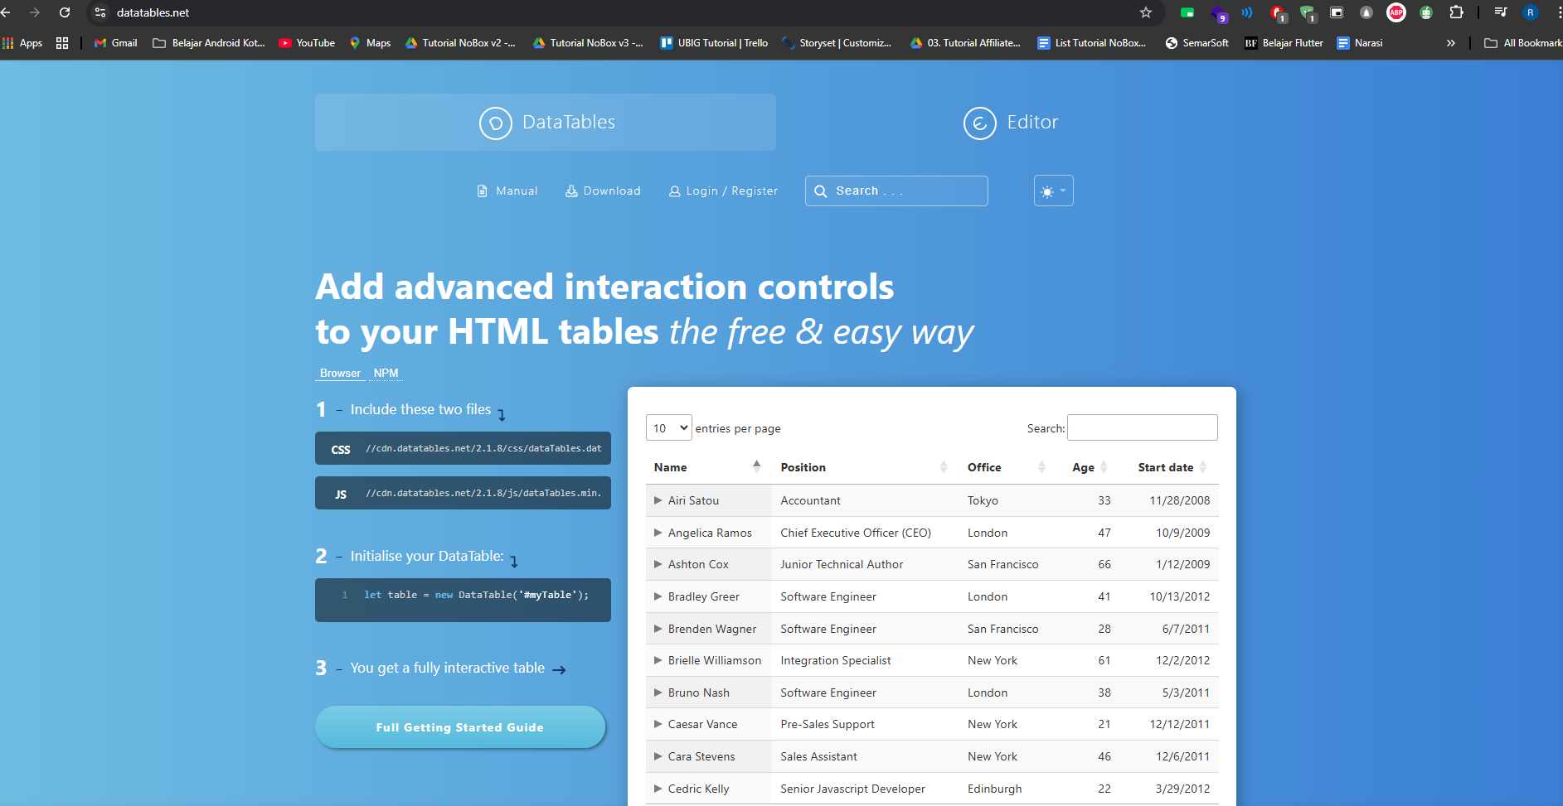

Gambar 34. DATATABLES

DOM CSV Export
DOM CSV digunakan untuk memungkinkan ekspor data yang ditampilkan dalam tabel (melalui DataTables) ke dalam format CSV. Fitur ini berguna untuk menghasilkan laporan yang dapat diunduh oleh pengguna.

Navicat
Navicat digunakan sebagai alat untuk mempermudah pengujian dan pengelolaan input database selama proses pengembangan. Navicat membantu pengembang memvisualisasikan struktur database, melakukan query, dan mengelola data tanpa harus menggunakan query manual di terminal SQL Server.

Tantangan dan Solusi
Tantangan hanya di database karena yang ditunjukkan database yang dibahas source codenya gimana Dong?

DOKUMEN HASIL PENGUJIAN

Metode Pengujian

Pengujian Unit
- Deskripsi: Menguji setiap modul atau fungsi aplikasi secara terpisah, seperti fungsi CRUD (Create, Read, Update, Delete) untuk mahasiswa, dosen, admin, laporan, dan jenis pelanggaran.
- Alat yang Digunakan: PHPUnit untuk pengujian backend dan manual testing untuk antarmuka web.

Pengujian Integrasi
- Deskripsi: Menguji koneksi antar modul, seperti koneksi antara PHP dan SQL Server, serta validasi input-output antar tabel di database.
- Alat yang Digunakan: Postman untuk memeriksa API, dan Navicat untuk memvalidasi data langsung di database.

Hasil Pengujian (laporan bug, tingkat keberhasilan, dll.)

Tabel 6.2. Hasil Pengujian

No | Fitur yang Diuji | Metode | Bug Ditemukan | Tingkat Keberhasilan | Deskripsi
1 | CRUD | Testing Input, delete, update | Tidak ditemukan | 100% | Semua fungsi CRUD berjalan sesuai spesifikasi
2 | Ekspor CSV Untuk Admin saja | Sistem Testing | Tidak ditemukan | 100% | Data berhasil diekspor dengan format yang benar
3 | Lapor | Sistem Testing | Tidak ditemukan | 100% | Dosen sudah bisa melapor, admin bisa verifikasi, mahasiswa hanya bisa melihat
4 | Landingpage | Sistem Testing | Ditemukan | 90% | Maps tidak bisa tampil

Evaluasi Terhadap Spesifikasi

Evaluasi Hasil Pengujian
Berdasarkan hasil pengujian terhadap fitur-fitur sistem, berikut adalah evaluasi terhadap spesifikasi fungsional dan non-fungsional:

- Kesesuaian dengan Spesifikasi Fungsional
- CRUD:
- Semua fungsi CRUD (Create, Read, Update, Delete) berjalan sesuai spesifikasi. Tidak ditemukan bug dalam pengujian fitur ini.
- Evaluasi: Fungsi CRUD sepenuhnya memenuhi spesifikasi yang ditetapkan.

- Ekspor CSV (Untuk Admin):
- Data berhasil diekspor ke format CSV tanpa kesalahan. Fitur ini eksklusif untuk admin seperti yang diinginkan dalam spesifikasi.
- Evaluasi: Fitur ini memenuhi kebutuhan dan berhasil diimplementasikan tanpa kendala.

- Lapor:
- Sistem berhasil membedakan hak akses pengguna sesuai spesifikasi:
- Dosen dapat membuat laporan.
- Admin dapat memverifikasi laporan.
- Mahasiswa hanya bisa melihat laporan terkait.
- Evaluasi: Fungsi pelaporan sesuai dengan alur bisnis yang dirancang.

- Landing Page:
- Bug Ditemukan: Peta pada landing page tidak muncul selama pengujian.
- Penyebab: Kemungkinan masalah konfigurasi API Google Maps atau pengaturan izin pada browser.
- Solusi:
- Memastikan kunci API Google Maps telah terkonfigurasi dengan benar.
- Memastikan izin lokasi di browser diaktifkan jika peta membutuhkan lokasi pengguna.
    - Evaluasi: Fitur landing page hampir sepenuhnya berfungsi dengan baik, namun bug pada peta perlu diperbaiki untuk memenuhi spesifikasi.

2. Kesesuaian dengan Spesifikasi Non-Fungsional
- Keandalan: Sistem berfungsi stabil dan tidak ditemukan error besar selama pengujian.
- Keamanan: Tidak ada data yang salah akses (CRUD dan pelaporan mematuhi hak akses pengguna).
- Kemudahan Penggunaan: Semua pengguna (admin, dosen, mahasiswa) melaporkan pengalaman antarmuka yang memadai, kecuali pada masalah tampilan peta di landing page.

Kesimpulan dan Rekomendasi Perbaikan
- Fitur yang Sudah Sukses:
CRUD, ekspor CSV, dan fungsi pelaporan telah berhasil memenuhi spesifikasi tanpa kendala berarti.
- Fitur yang Perlu Perbaikan:
- Landing Page (Peta Tidak Tampil):
- Perbaiki konfigurasi API Google Maps.
- Uji izin lokasi pada berbagai browser.
- Tingkat Keberhasilan:
Sistem secara keseluruhan berhasil memenuhi 90% spesifikasi, dengan satu bug minor pada fitur landing page yang perlu segera diselesaikan sebelum implementasi penuh.

PANDUAN PENGGUNA

Petunjuk Instalasi
- Kloning Proyek dari GitHub:
- Buka terminal atau command prompt.
- Jalankan perintah berikut untuk mengkloning repository proyek:
git clone https://github.com/safrizalrahman46/PBL_KelomPok1_SEMESTER-3
- Masuk ke folder proyek:
cd <NAMA_FOLDER_PROYEK>

- Menyiapkan Database:
- Buka SQL Server Management Studio atau aplikasi Navicat.
- Buat database baru bernama `tatib`. \

CREATE DATABASE databasename;
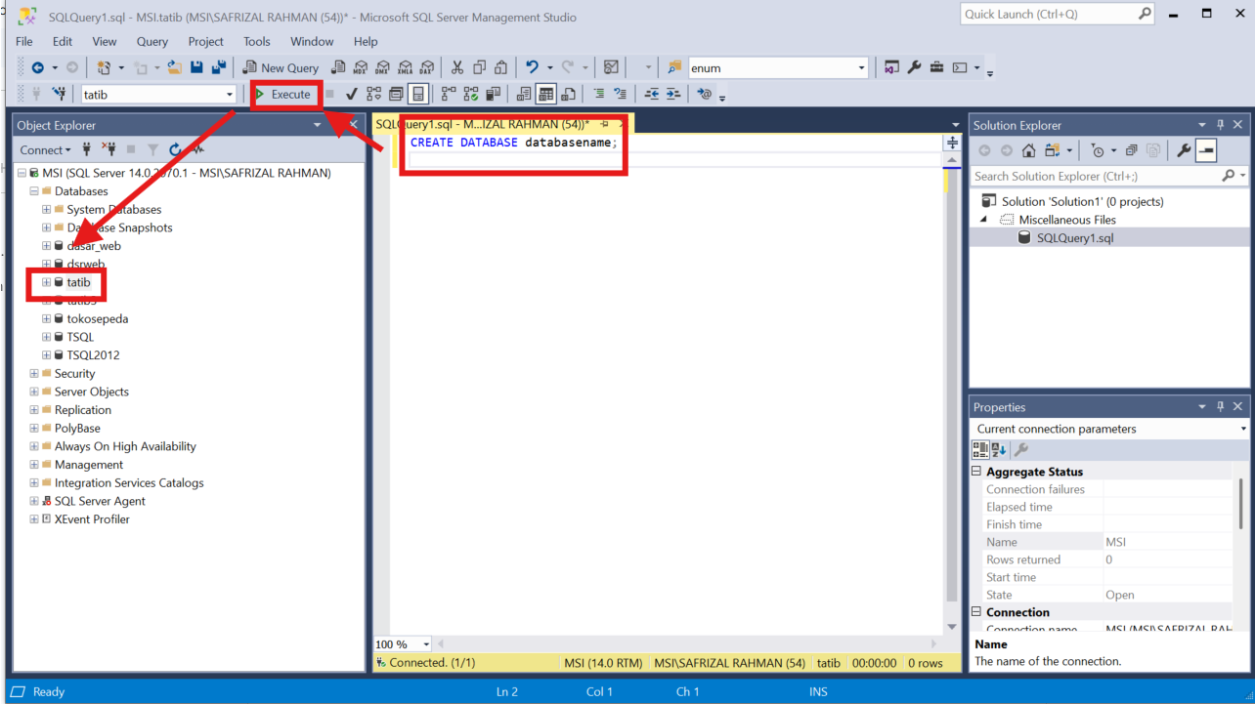

Gambar 7.1 Instalasi Database Di SQL SERVER (SSMS)

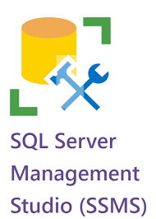

Gambar 7.1 SQL SERVER (SSMS)

- Impor file database yang disertakan dalam repository GitHub (misalnya: `tatib.sql`).
- Jika menggunakan Navicat:
- Link File Database :
https://drive.google.com/drive/folders/1rtk5NxtvLb7rb5QlcMOaG6BI0lMZvgbY?usp=sharing
- Klik kanan pada database `tatib` > Pilih Execute SQL File.
- Pilih file SQL yang diimpor dan klik Start.

- Mengonfigurasi Server Lokal:
- Jalankan Laragon untuk menyediakan server lokal.
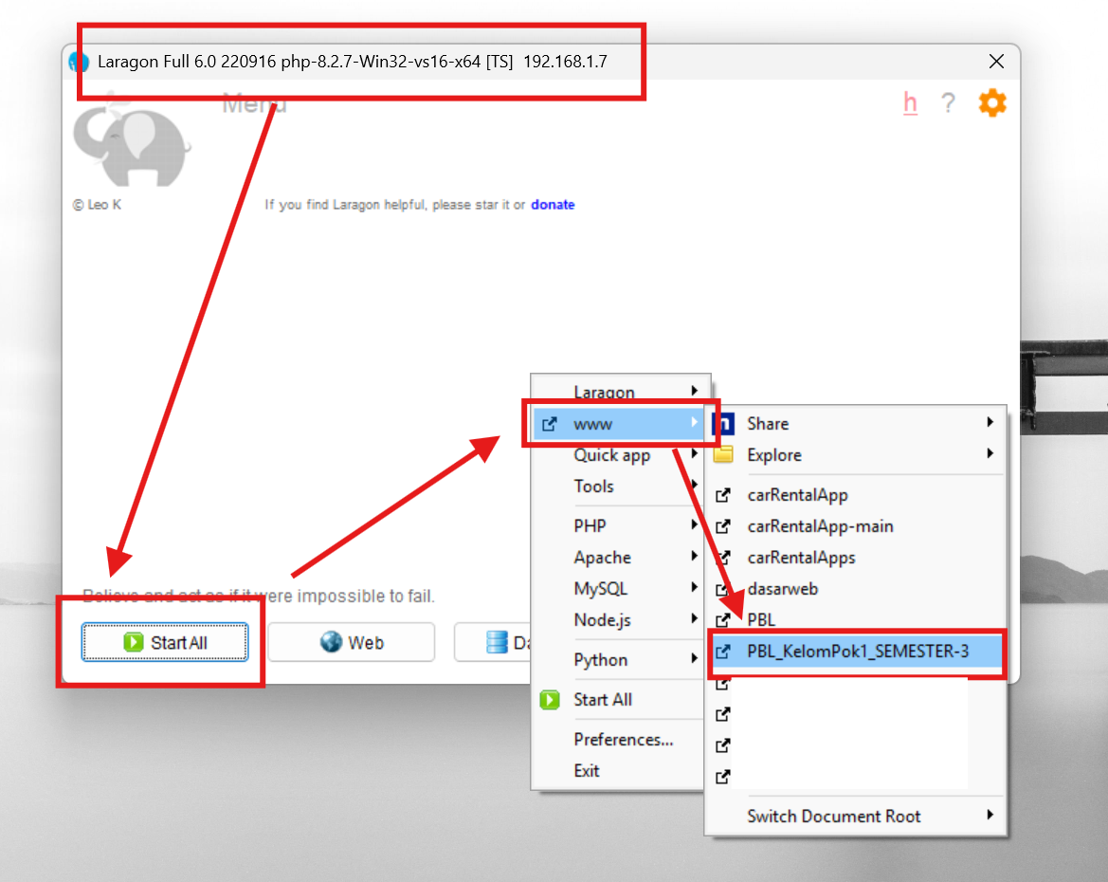

Gambar 7.1 Laragon

- Pastikan PHP 8.2.7 dan SQL Server driver telah terinstal di Laragon.
- Link Php 8.2.7:
https://php.watch/versions/8.2/releases/8.2.7
- Link PhpSQL Driver:
https://learn.microsoft.com/en-us/sql/connect/odbc/download-odbc-driver-for-sql-server?view=sql-server-ver16
- Letakkan folder proyek di direktori `www` Laragon.

4. Menjalankan Aplikasi:
- Buka browser dan akses aplikasi melalui URL:

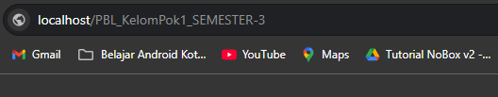

Gambar 7.1 Alamat URL LOCAL
http://localhost/<NAMA_FOLDER_PROYEK>

Cara Penggunaan

Login ke Sistem
- Gunakan akun uji berikut untuk mencoba fitur sistem:
- Admin:
- Username: `admin`
- Password: `admin`
- Dosen:
- NIP/ Username: `sujono`
- Password: `abc123`
- Mahasiswa (Password dan NIM/Username Meenggunakan NIM sendiri-sendiri):
- NIM/ Username:
- Safrizal: ‘2341760151’
- Ilham: ‘2341760156’
- Amilil: ‘2341760170’
- Sabrina/Bina: ‘2341760155’
- Shabrina/Nada: ‘2341760160’
- Password:
- Safrizal: ‘2341760151’
- Ilham: ‘2341760156’
- Amilil: ‘2341760170’
- Sabrina/Bina: ‘2341760155’
- Shabrina/Nada: ‘2341760160’

Fitur Utama
- Admin:
- Kelola data pengguna (mahasiswa, dosen).
- Verifikasi laporan pelanggaran.
- Ekspor laporan ke format CSV.
- Dosen:
- Membuat laporan pelanggaran mahasiswa dengan rincian lokasi, tanggal, dan bukti gambar.
- Mahasiswa:
- Melihat laporan pelanggaran yang terkait dengan dirinya.

Membuat Laporan Pelanggaran (Dosen)
- Login dengan akun dosen.
- Pilih menu Lapor.
- Isi form laporan dengan lengkap:
- Nama mahasiswa.
- Jenis pelanggaran.
- Tanggal dan lokasi.
- Unggah bukti berupa gambar.
- Klik Submit.

Verifikasi Laporan (Admin)
- Login dengan akun admin.
- Pilih menu Laporan.
- Klik pada laporan yang belum diverifikas Ya atau Tidaki.
- Verifikasi laporan atau tambahkan catatan jika diperlukan.

Pemecahan Masalah

Gagal Input Laporan
- Penyebab: Format gambar tidak sesuai.
- Solusi:
- Pastikan file gambar yang diunggah berformat JPEG, PNG, atau JPG.
- Ukuran gambar tidak melebihi batas yang ditentukan (biasanya 2 MB).

Koneksi Gagal ke Database
- Penyebab: Pengaturan koneksi database salah.
- Solusi:
- Periksa file konfigurasi `globalmoide.php` untuk memastikan kredensial koneksi ke SQL Server sudah benar:
```php
$serverName = "localhost"; // atau nama server Anda
$database = "tatib";
$username = "root"; // ganti dengan username SQL Server Anda
$password = ""; // ganti dengan password SQL Server Anda
```

Peta Tidak Tampil di Landing Page
- Penyebab: Kunci API Google Maps tidak valid.
- Solusi:
- Periksa kunci API di file konfigurasi landing page.
- Buat kunci API baru di Google Cloud Console jika diperlukan.

KESIMPULAN DAN REKOMENDASI

Kesimpulan tentang Keberhasilan Proyek
Proyek ini dapat dinyatakan sangat berhasil dengan memenuhi hampir semua spesifikasi yang ditentukan, baik fungsional maupun non-fungsional. Fitur utama seperti CRUD, pelaporan, verifikasi, ekspor data, dan diferensiasi hak akses (admin, dosen, mahasiswa) telah berjalan sesuai harapan.

Keberhasilan ini juga ditunjang oleh penggunaan teknologi seperti singleton pattern untuk koneksi database yang efisien, DataTables untuk pengelolaan data frontend, serta integrasi SQL Server melalui Navicat yang mempermudah manajemen data.

Namun, keberhasilan sistem sangat bergantung pada pengelolaan database yang baik. Selama struktur database tetap terjaga dan data tidak terlalu kompleks tanpa optimasi, sistem dapat terus berjalan dengan lancar. Tantangan utama seperti format gambar saat input dan indeks database telah diatasi untuk memastikan performa tetap optimal.

Rekomendasi untuk pengembangan lebih lanjut
Pengembangan lebih lanjutnya, kita bisa melakukan optimasi pada database agar performa yang diberikan lebih efisien dan menjadikan jumlah pada data-data yang sudah kita kumpulkan itu menjadi semakin besar. Selain itu, kita juga bisa melakukannya dengan menggunakan struktur database dan indek yang sesuai, kemudian kita bisa menerapkan mekanisme itu dengan caching data yang bisa sering diakses oleh pengguna.

REFERENSI ATAU DAFTAR PUSTAKA

Craftpip. (n.d.). jQuery Confirm Plugin. Diakses 18November 2024 dari https://craftpip.github.io/jquery-confirm/.
DataTables. (n.d.). DataTables DOM Reference. Diakses 3 November 2024 dari https://datatables.net/reference/option/dom.
Lipsum. (n.d.). Lorem Ipsum Generator. Diakses 25 November 2024 dari https://www.lipsum.com/.
Lapor. (n.d.). Layanan Aspirasi dan Pengaduan Online Rakyat. Diakses 24 Desember 2024 dari https://www.lapor.go.id/.
Polinema. (n.d.). Kode Etik Mahasiswa JTI Polinema. Diakses 15 September 2024 dari https://jti.polinema.ac.id/index.php/kode-etik-mahahasiswa.
Saputra, H. (n.d.). Belajar PHP Dasar – Tutorial Lengkap. Diakses 20 Oktober 2024 dari https://www.youtube.com/watch?v=lN1NbbVrtmg&list=PLy7XQwTq3Yoly2dR0kF-QMILGFkFZZjZY&index=7&ab_channel=HeriantoSaputra.

LAMPIRAN

Data - Data Pelanggaran

Status Akademik

Lulus Semester
- Mahasiswa dinyatakan lulus semester (L) bila Indek Prestasi Semester (IPS) minimal sama dengan 2,00 dengan syarat :
1) Nilai mata kuliah Agama, Pancasila, Kewarganegaraan tidak kurang dari C
2) Jumlah nilai D tidak lebih dari 1 untuk mata kuliah praktek/praktikum
3) Tidak terdapat nilai E.

- Mahasiswa dinyatakan lulus semester dengan masa percobaan setengah semester (L) apabila terpenuhi syarat butir 2.11.1 (a) pada subbab 2.11 ditambah dengan salah satu atau lebih ketentuan berikut :
1) Mendapat surat peringatan III.
2) Jumlah nilai D lebih dari
3) Mata kuliah.

Tidak Lulus Semester
- Mahasiswa dinyatakan tidak lulus di akhir semester apabila memenuhi salah satu atau lebih ketentuan berikut:
- IPS kurang dari 2,00.
- Terdapat nilai E.
- Nilai mata kuliah Agama, Pancasila, Kewarganegaraan, Bahasa Indonesia kurang dari C.
- Jumlah nilai D lebih dari 1 untuk mata kuliah praktek/pratikum.
- Dua kali berturutturut lulus semester dengan status lulus percobaan.
- Tidak mengajukan cuti akademik.
b. Mahasiswa dinyatakan tidak lulus pada tengah semester apabila dalam evaluasi masa percobaan setengah semester terdapat salah satu atau lebih ketentuan berikut:
- IPS kurang dari 2,00.
- Terdapat nilai E.
- Terdapat nilai kurang dari C pada salah satu mata kuliah untuk mata kuliah Agama, Pancasila, Kewarganegaraan, dan Bahasa Indonesia.
- Jumlah nilai D lebih dari 1 untuk mata kuliah praktik/pratikum.
- Terdapat nilai D lebih dari 3 mata kuliah.

Cuti Akademik
Cuti akademik adalah penundaan mengikuti kegiatan akademik atas permohonan mahasiswa dalam jangka waktu satu (1) tahun dengan izin Direktur disertai dengan alasanalasan yang kuat diketahui oleh orang tua/wali mahasiswa yang bersangkutan dan Ketua Jurusan. Cuti akademik berlaku untuk seluruh mahasiswa dengan ketentuan:
- Cuti akademik yang dilakukan sebelum akhir semester, harus mengulang semua mata kuliah mulai awal semester yang sama pada tahun berikutnya.
- Cuti akademik dapat diberikan pada mahasiswa yang dinyatakan tidak lulus studi pada yudisium akhir semester tetapi mengajukan cuti akademik sampai dengan 2 minggu setelah yudisium, selanjutnya mahasiswa yang bersangkutan harus mengulang pada semester yang dinyatakan tidak lulus.
- Cuti akademik dapat diberikan pada mahasiswa yang dinyatakan lulus pada yudisium akhir semester, selanjutnya mahasiswa bisa langsung menempuh semester berikutnya. 27
- Cuti akademik diberikan hanya satu (1) kali selama masa studi di Polinema,dan cuti akademik dihitung sebagai masa studi.
- Mahasiswa sedang cuti kuliah atau telah menyelesaikan seluruh pembelajaran namun belum lulus, Mahasiswa dibebaskan dari kewajiban membayar UKT sesuai dengan Permendikbud 25 Tahun 2020.

Terminal
Terminal adalah penundaan masa studi yang diberikan kepada mahasiswa semester V atau semester VI untuk mahasiswa DIII, dan semester VII atau VIII untuk mahasiswa Sarjana Terapan, sesuai peraturan akademik dengan ketentuan sebagai berikut :
- Terminal hanya diberikan satu kali selama masa studi.
- Mahasiswa harus mengulang semua mata kuliah dalam semester yang sama pada tahun berikutnya, sesuai dengan kurikulum yang berjalan pada tahun akademik setelah terminal.
- Bagi mahasiswa yang sudah pernah mengajukan terminal kemudian tidak berhasil menyelesaikan studinya maka dinyatakan putus studi atau diminta mengundurkan diri
- Mahasiswa yang terminal karena ada mata kuliah selain Tugas Akhir yang belum lulus atau belum selesai maka yang bersangkutan harus mengulang seluruh mata kuliah pada semester terakhir.
- Mahasiswa yang melakukan terminal tetap diwajibkan melakukan daftar ulang.
- Mahasiswa dengan status Terminal dan tidak melakukan daftar ulang sampai batas waktu yang ditentukan dianggap mengundurkan diri.
- Mahasiswa dinyatakan terminal bila memenuhi salah satu atau lebih ketentuan berikut:
- IPS kurang dari 2,00;
- Terdapat nilai E;
- Terdapat nilai kurang dari C pada salah satu mata kuliah Agama, Pancasila, Kewarganegaraan, Bahasa Indonesia, dan tugas akhir;
- Jumlah nilai D lebih dari 1 untuk mata kuliah praktek/praktikum;
- Jumlah nilai D lebih dari 3 mata kuliah.

Putus Studi
- Mahasiswa yang dinyatakan tidak lulus studi pada yudisium akhir semester dan tidak mengajukan cuti akademik sampai dengan 2 minggu setelah yudisium, dinyatakan putus studi.
- Mahasiswa dinyatakan putus studi karena ketidakhadiran dengan mengacu pada sub bab 2.6.2.1 butir b dan sub bab 2.6.3 butir e 1).

Lulus Akhir Studi
Mahasiswa dinyatakan lulus akhir studi apabila indek prestasi kumulatif (IPK) minimal adalah 2,00 untuk Program Diploma, dan 3,00 untuk Program Magister Terapan.

Predikat Kelulusan
Penentuan predikat kelulusan berdasarkan pada Tabel 9. Khusus untuk mahasiswa yang pernah cuti akademik atau terminal, predikat kelulusan maksimal adalah sangat memuaskan.
Contoh Nilai kelulusan :

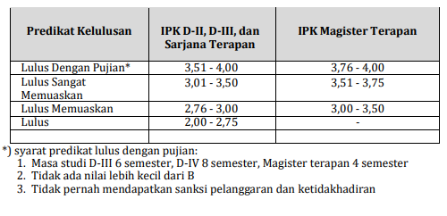

Gambar 10.3 Predikat Kelulusan

Tingkat Pelanggaran Tata Tertib beserta Klasifikasinya
Untuk mendorong agar mahasiswa menjaga ketertiban dan kedisiplinan di lingkungan kampus diperlukan tata tertib kehidupan kampus.

Tingkat Pelanggaran
Adapun tingkat pelanggaran ditentukan sebagai berikut:
1. Tingkat I, yaitu pelanggaran sangat berat Nilai Poin: 50 100
2. Tingkat II, yaitu pelanggaran berat Nilai Poin: 30 49
3. Tingkat III, yaitu pelanggaran cukup berat Nilai Poin: 20 29
4. Tingkat IV, yaitu pelanggaran sedang Nilai Poin: 10 19
5. Tingkat V, yaitu pelanggaran ringan Nilai Poin: 1 9

Klasifikasi Pelanggaran Tata Tertib
Tabel 10 berikut adalah jenisjenis pelanggaran tata tertib yang disajikan dalam bentuk tabel Pelanggaran dan Tingkat Pelanggaran.

No. | Pelanggaran | Tingkat
1 | Berkomunikasi dengan tidak sopan, baik tertulis atau tidak tertuliskepada mahasiswa, dosen, karyawan, atau orang lain | V
2 | Berbusana tidak sopan dan tidak rapi. Yaitu antara lain adalah: berpakaian ketat, transparan, memakai tshirt (baju kaos tidak berkerah), tank top, hipster, you can see, rok mini, backless, celanapendek, celana tiga per empat, legging, model celana atau baju koyak, sandal, sepatu sandal di lingkungan kampus | IV
3 | Mahasiswa Iakilaki berambut tidak rapi, gondrong yaitu panjangrarnbutnya melewati batas alis mata di bagian depan, telinga di bagian sarnping atau menyentuh kerah baju di bagian lehe | IV
4 | Mahasiswa berarnbut dengan model punk, dicat selain hitam dan/atau skinned. | IV
5 | Makan, atau minum di dalam ruang kuliah/ laboratorium/ bengkel | IV
6 | Melanggar peraturan/ ketentuan yang berlaku di Polinema baik diJurusan/ Program Studi | III
7 | Tidak menjaga kebersihan di seluruh area Polinema | III
8 | Membuat kegaduhan yang mengganggu pelaksanaan perkuliahanatau praktikum yang sedang berlangsung. | III
9 | Merokok di luar area kawasan merokok | III
10 | Bermain kartu, game online di area kampus | III
11 | Mengotori atau mencoretcoret meja, kursi, tembok, dan lainlain di lingkungan Polinema | III
12 | Bertingkah laku kasar atau tidak sopan kepada mahasiswa, dosen, dan/atau karyawan. | III
13 | Merusak sarana dan prasarana yang ada di area Polinema | II
14 | Tidak menjaga ketertiban dan keamanan di seluruh area Polinema (misalnya: parkir tidak pada tempatnya, konvoi selebrasi wisuda dll) | II
15 | Melakukan pengotoran/ pengrusakan barang milik orang lain termasuk milik Politeknik Negeri Malang | II
16 | Mengakses materi pornografi di kelas atau area kampus | II
17 | Membawa dan/atau menggunakan senjata tajam dan/atau senjata api untuk hal kriminal | II
18 | Melakukan perkelahian, serta membentuk geng/ kelompok yang bertujuan negatif. | II
19 | Melakukan kegiatan politik praktis di dalam kampus | II

20 | Melakukan tindakan kekerasan atau perkelahian di dalam kampus. | II
21 | Melakukan penyalahgunaan identitas untuk perbuatan negatif | II
22 | Mengancam, baik tertulis atau tidak tertulis kepada mahasiswa, dosen, dan/atau karyawan | II
23 | Mencuri dalam bentuk apapun | I/II
24 | Melakukan kecurangan dalam bidang akademik, administratif, dan keuangan. | I/II
25 | Melakukan pemerasan dan/atau penipuan | I/II
26 | Melakukan pelecehan dan/atau tindakan asusila dalam segala bentuk di dalam dan di luar kampus | I/II
27 | Berjudi, mengkonsumsi minumminuman keras, dan/ atau bermabukmabukan di lingkungan dan di luar lingkungan Kampus Polinema | I/II
28 | Mengikuti organisasi dan atau menyebarkan fahamfaham yang dilarang oleh Pemerintah. | I/II
29 | Melakukan pemalsuan data / dokumen / tanda tangan. | I/II
30 | Melakukan plagiasi(copy paste) dalam tugastugas atau karya ilmiah | I/II
31 | Tidak menjaga nama baik Polinema di masyarakat dan/ atau mencemarkan nama baik Polinema melalui media apapun | I
32 | Melakukan kegiatan atau sejenisnya yang dapat menurunkan kehormatan atau martabat Negara, Bangsa dan Polinema. | I
33 | Menggunakan barangbarang psikotropika dan/ atau zatzat Adiktif lainnya | I
34 | Mengedarkan serta menjual barangbarang psikotropika dan/ atau zatzat Adiktif lainnya | I
35 | Terlibat dalam tindakan kriminal dan dinyatakan bersalah oleh Pengadilan | I

Tabel 10.4.2 Klasifikasi Pelanggaran Tata tertib Mahasiswa berdasarkan sumber dari buku pedoman akademik JTI

Akumulasi Sanksi Pelanggaran
Perbuatan/tindakan pelanggaran Tata Tertib Kehidupan Kampus akan diakumulasikan untuk setiap kategori pelanggaran dan berlaku sepanjang mahasiswa masih tercatat sebagai mahasiswa di Polinema.
- Apabila pelanggaran tingkat V dilakukan 3 (tiga) kali maka klasifikasi pelanggaran tersebut ditingkatkan menjadi pelanggaran tingkat IV.
- Apabila pelanggaran tingkat IV dilakukan 3 (tiga) kali maka klasifikasi pelanggaran tersebut ditingkatkan menjadi pelanggaran tingkat III.
- Apabila pelanggaran tingkat III dilakukan 3 (tiga) kali maka klasifikasi pelanggaran tersebut ditingkatkan menjadi pelanggaran tingkat II.
- Apabila pelanggaran tingkat II dilakukan 3 (tiga) kali maka klasifikasi pelanggaran tersebut ditingkatkan menjadi pelanggaran tingkat I.

Sanksi Pelanggaran
Berikut adalah sanksi yang diberikan berdasarkan tingkat pelanggarannya :

- Sanksi atas pelanggaran Tingkat V yang dilakukan oleh mahasiswa berupa :
Teguran lisan disertai dengan surat pernyataan tidak mengulangi perbuatan tersebut, dibubuhi materai, ditandatangani mahasiswa yang bersangkutan dan DPA;

- Sanksi atas pelanggaran Tingkat IV yang dilakukan oleh mahasiswa berupa :
Teguran tertulis disertai dengan pemanggilan orang tua/wali dan membuat surat pernyataan tidak mengulangi perbuatan tersebut, dibubuhi materai, ditandatangani mahasiswa, orang tua/wali, dan DPA;

- Sanksi atas pelanggaran Tingkat III yang dilakukan oleh mahasiswa berupa :
- Membuat surat pernyataan tidak mengulangi perbuatan tersebut, dibubuhi materai ditandatangani mahasiswa, orang tua/wali, dan DPA;
- Melakukan tugas khusus, misalnya bertanggungjawab untuk memperbaiki atau membersihkan kembali, dan tugastugas lainnya.

4. Sanksi atas pelanggaran Tingkat II yang dilakukan oleh mahasiswa berupa :
- Dikenakan penggantian kerugian atau penggantian benda/ barang semacamnya dan/atau;
- Melakukan tugas layanan sosial dalam jangka waktu tertentu dan/atau;
- Diberikan nilai D pada mata kuliah terkait saat melakukan pelanggaran.

5. Sanksi atas pelanggaran tingkat I yang dilakukan oleh mahasiswa berupa :
- Dinonaktifkan (Cuti Akademik/ Terminal) selama dua semester dan/atau;
- Diberhentikan sebagai mahasiswa.

6. Pemberian sanksi dan mekanisme ditetapkan dalam peraturan tersendiri.

Link Lampiran
- DataTables. (n.d.).https://datatables.net/
- DataTables. (n.d.). https://datatables.net/reference/option/dom
- Lipsum. (n.d.). https://www.lipsum.com/
- Craftpip. (n.d.). https://craftpip.github.io/jquery-confirm/
- Saputra, H. (n.d.). https://www.youtube.com/watch?v=lN1NbbVrtmg&list=PLy7XQwTq3Yoly2dR0kF-QMILGFkFZZjZY&index=7&ab_channel=HeriantoSaputra
- Lapor. (n.d.). https://www.lapor.go.id/
- Polinema. (n.d.). https://jti.polinema.ac.id/index.php/kode-etik-mahahasiswa/

